ОБЩЕСТВО С ОГРАНИЧЕННОЙ ОТВЕТСТВЕННОСТЬЮ «Граф-Инфо»

Генеральные планы Сортавальского
муниципального района Республики Карелия

ГЕНЕРАЛЬНЫЙ ПЛАН
муниципального образования
«Кааламское сельское поселение Сортавальского
муниципального района Республики Карелия»

ТОМ 3.
Сведения, предусмотренные п.3.1. ст.19, п.5.1.ст.23 и п.6.1 ст.30 Градостроительного кодекса.

Муниципальный контракт от 07.02.2020 г.

Директор ООО «Граф-Инфо» Л.В.Морякова

Руководитель проекта С.Н.Марков

Великий Новгород

Состав авторского коллектива
Раздел | Должность | Исполнители
Архитектурно-планировочное решение и компьютерная графика | Начальник отдела территориального планирования | Марков С.Н.
Юридическое сопровождение | Директор | Морякова Л.В.
Экономическое развитие | Консультант по вопросам промышленной безопасности и экологии | Малихова К.Г.
Инженерная инфраструктура | Ведущий инженер по ВиК | Иванова Л.П.
Транспортная инфраструктура | Ведущий инженер по инженерной подготовке территории | Грецу О.Н.

Состав проектных материалов
№ | Наименование документа | Масштаб
1. Текстовые материалы
1. | Положения о территориальном планировании Кааламского сельского поселения Сортавальского муниципального района Республики Карелия. Том 1.
2. | Материалы по обоснованию в текстовой форме проекта Генерального плана Кааламского сельского поселения Сортавальского муниципального района Республики Карелия. Том 2.
3. | Сведения, предусмотренные п.3.1. ст.19, п.5.1 ст.23 и п.6.1 ст. 30 Градостроительного кодекса. Том 3.
Графические материалы
Генеральный план.
Лист 1 | Карта границ населенных пунктов Кааламского сельского поселения | М 1:50000
Лист 2 | Карта планируемого размещения объектов местного значения и объектов инженерной инфраструктуры Кааламского сельского поселения | М 1:50000
Лист 3 | Карта функциональных зон Кааламского сельского поселения | М 1:50000
 | Приложения к карте функциональных зон генерального плана Кааламского сельского поселения по населенным пунктам поселения
 | Карта функционального зонирования территории п. Кааламо, п. Кекоселькя, п. Ханнуккаланмяки (Приложение 1) | М 1:5000
 | Карта функционального зонирования территории п. Киркколахти (Приложение 2) | М 1:5000
 | Карта функционального зонирования территории п. Кирьявалахти (Приложение 3) | М 1:5000
 | Карта функционального зонирования территории п. Контиолахти (Приложение 4) | М 1:5000
 | Карта функционального зонирования территории п. Куконваара (Приложение 5) | М 1:5000
 | Карта функционального зонирования территории п. Леппяселькя (Приложение 6) | М 1:5000
 | Карта функционального зонирования территории п. Маткаселькя м. Яккима п. Саханкоски (Приложение 7) | М 1:5000
 | Карта функционального зонирования территории п. Партала (Приложение 8) | М 1:5000
 | Карта функционального зонирования территории п. Пуйккола (Приложение 9) | М 1:5000
 | Карта функционального зонирования территории п. Рускеала п. Отраккала м. Ханки (Приложение 10) | М 1:5000
 | Карта функционального зонирования территории п. Рюттю (Приложение 11) | М 1:5000
 | Карта функционального зонирования территории ст. Алалампи (Приложение 12) | М 1:5000
 | Карта функционального зонирования территории ст. Пирттипохья (Приложение 13) | М 1:5000
 | Карта функционального зонирования территории х. Суйкка (Приложение 14) | М 1:5000
Материалы по обоснованию проекта генерального плана.
Лист 1 | Карта границ существующих населенных пунктов Кааламского сельского поселения | М 1:50000
Лист 2 | Карта современного использования территории Кааламского сельского поселения | М 1:50000
Лист 3 | Карта зон с особыми условиями использования территорий Кааламского сельского поселения | М 1:50000
Лист 4 | Карта территорий подверженных риску возникновения  чрезвычайных ситуаций природного и техногенного характера Кааламского сельского поселения | М 1:50000
Лист 5 | Карта транспортной инфраструктуры Кааламского сельского поселения | М 1:50000
1. | CD-диск с электронной версией

СОДЕРЖАНИЕ

Состав проектных материалов 3
1.Введение 6
2. Графическое описание местоположения границ населенных пунктов Кааламского сельского поселения, перечень координат характерных точек этих границ в системе координат, используемой для ведения Единого государственного реестра недвижимости Кааламского сельского поселения 7
2.1. Поселки Кааламо, Кекоселькя, Ханнуккаланмяки 8
2.2. Поселок Киркколахти 18
2.3. Поселок Контиолахти 29
2.4. Населенные пункты п.Маткаселькя, м. Яккима, п.Саханкоски 31
2.5. Населенные пункты п. Рускеала, п. Отраккала, м. Ханки 40
2.6. Поселок Кирьявалахти 66
2.7. Поселок Леппяселькя 74
2.8. Поселок Рюттю 82
2.9. Поселок Куконваара 92
2.10. Поселок Пуйккола 96
2.11. Поселок Партала 102
2.12. Станция Алалампи 107
2.13. Станция Пирттипохья 111
2.14. Хутор Суйкка 113

1.Введение
Границы населенных пунктов устанавливаются в соответствии с изменениями генерального плана разработанными на основании Распоряжения Администрации Сортавальского муниципального района от 21.01.2020 № 45 «О подготовке проекта генерального плана Кааламского сельского поселения».
В этой связи по всем населенным пунктам Кааламского сельского поселения приводятся координаты характерных точек.
Землеустроительное дело подготовлено в соответствии с:
- Земельным кодексом Российской Федерации от 25.10.2001 года;
- Федеральный закон от 18 июня 2001 г. № 78-ФЗ «О землеустройстве»;
- Федеральным законом от 24.07.2007 г. № 221-ФЗ «О кадастровой деятельности»;
- Постановлением Правительства Российской Федерации от 30 июля 2009 г. № 621 «Об утверждении формы карты (плана) объекта землеустройства и требований к ее составлению»;
- Приказом Минэкономразвития России от 03.06.2011 № 267 «Об утверждении порядка описания местоположения границ объектов землеустройства»;
- Приказом Минэкономразвития России от 04 мая 2018 года № 236 «Об установлении форм графического и текстового описания местоположения границ населенных пунктов, территориальных зон, требований к точности определения координат характерных точек границ населенных пунктов, территориальных зон, формату электронного документа, содержащего сведения о границах населенных пунктов (в том числе границах образуемых населенных пунктов), расположенных на межселенных территориях, сведения о границах населенных пунктов (в том числе границах образуемых населенных пунктов), входящих в состав поселения или городского округа, сведения о границах территориальных зон»;
- Приказом Минэкономразвития России от 1 марта 2016 г. № 90 «Об утверждении требований к точности и методам определения координат характерных точек границ земельного участка, требований к точности и методам определения координат характерных точек контура здания, сооружения или объекта незавершенного строительства на земельном участке, а также требований к определению площади здания, сооружения и помещения».
При определении координат и средней квадратической погрешности положения характерной точки (Mt) использовался картометрический метод с точностью – 2 м. Система координат МСК-10 (зона 1).

2. Графическое описание местоположения границ населенных пунктов Кааламского сельского поселения, перечень координат характерных точек этих границ в системе координат, используемой для ведения Единого государственного реестра недвижимости Кааламского сельского поселения

2.1. Поселки Кааламо, Кекоселькя, Ханнуккаланмяки
Ведомость координат п. Кааламо, п. Кекоселькя, п. Ханнуккаланмяки
Номер точки | Координата X | Координата Y
1 | 355682.98 | 1318621.49
2 | 355713.55 | 1318609.65
3 | 355714.05 | 1318575.89
4 | 355733.62 | 1318568.63
5 | 355749.55 | 1318564.80
6 | 355745.87 | 1318513.49
7 | 355739.55 | 1318470.49
8 | 355782.16 | 1318449.28
9 | 355772.15 | 1318424.37
10 | 355788.31 | 1318418.76
11 | 355778.58 | 1318394.24
12 | 355817.06 | 1318368.54
13 | 355794.47 | 1318324.13
14 | 355840.29 | 1318294.17
15 | 355764.09 | 1318175.50
16 | 355816.39 | 1318212.78
17 | 355914.43 | 1318166.05
18 | 355868.58 | 1318095.30
19 | 355925.97 | 1318067.10
20 | 355987.66 | 1318129.39
21 | 356029.90 | 1318106.65
22 | 356034.08 | 1318063.80
23 | 356007.05 | 1318067.36
24 | 355966.90 | 1318022.10
25 | 355972.84 | 1317925.88
26 | 356342.25 | 1317701.25
27 | 356176.60 | 1317448.85
28 | 356029.82 | 1317545.83
29 | 355889.70 | 1317659.73
30 | 355819.24 | 1317589.67
31 | 355797.01 | 1317595.81
32 | 355687.54 | 1317752.77
33 | 355612.82 | 1317789.72
34 | 355614.57 | 1317806.81
35 | 355581.06 | 1317823.50
36 | 355563.01 | 1317800.30
37 | 355591.69 | 1317776.39
38 | 355604.14 | 1317743.36
39 | 355596.40 | 1317712.37
40 | 355559.17 | 1317713.05
41 | 355521.20 | 1317724.94
42 | 355490.47 | 1317782.52
43 | 355453.63 | 1317762.38
44 | 355411.58 | 1317829.12
45 | 355391.66 | 1317848.01
46 | 355373.45 | 1317860.96
47 | 355379.98 | 1317913.73
48 | 355406.29 | 1317917.51
49 | 355409.56 | 1317924.25
50 | 355409.75 | 1317940.12
51 | 355424.49 | 1317946.35
52 | 355431.32 | 1317978.79
53 | 355374.34 | 1317978.72
54 | 355341.87 | 1317992.68
55 | 355310.95 | 1318014.09
56 | 355297.17 | 1318022.54
57 | 355283.39 | 1318030.98
58 | 355256.77 | 1318043.04
59 | 355231.85 | 1318051.21
60 | 355198.76 | 1318055.03
61 | 355198.47 | 1318066.39
62 | 355195.48 | 1318138.36
63 | 355241.25 | 1318113.88
64 | 355255.77 | 1318108.10
65 | 355273.22 | 1318143.62
66 | 355360.13 | 1318324.99
67 | 355464.95 | 1318287.32
68 | 355528.02 | 1318275.36
69 | 355564.22 | 1318241.19
70 | 355594.63 | 1318226.58
71 | 355632.35 | 1318295.46
72 | 355666.77 | 1318366.81
73 | 355698.52 | 1318427.95
74 | 355717.89 | 1318471.37
75 | 355725.86 | 1318506.18
76 | 355692.28 | 1318518.28
77 | 355685.67 | 1318495.03
78 | 355579.93 | 1318543.14
79 | 355558.38 | 1318545.19
80 | 355560.13 | 1318585.16
81 | 355593.20 | 1318617.06
82 | 355672.43 | 1318591.73
83 | 356633.11 | 1320346.23
84 | 356734.78 | 1320389.30
85 | 356789.61 | 1320376.89
86 | 356798.76 | 1320378.26
87 | 356808.38 | 1320383.46
88 | 356811.76 | 1320392.99
89 | 356816.69 | 1320401.12
90 | 356813.57 | 1320439.26
91 | 356798.59 | 1320452.81
92 | 356847.83 | 1320525.69
93 | 356792.35 | 1320571.50
94 | 356878.72 | 1320688.76
95 | 356842.94 | 1320715.88
96 | 356820.53 | 1320733.45
97 | 356802.20 | 1320737.77
98 | 356793.09 | 1320743.81
99 | 356783.16 | 1320753.01
100 | 356763.54 | 1320777.59
101 | 356757.72 | 1320791.51
102 | 356749.61 | 1320805.42
103 | 356741.50 | 1320819.32
104 | 356740.33 | 1320827.25
105 | 356741.75 | 1320826.37
106 | 356754.07 | 1320847.48
107 | 356763.33 | 1320884.54
108 | 356745.90 | 1320930.23
109 | 356688.82 | 1320979.16
110 | 356474.72 | 1320999.61
111 | 356461.10 | 1320981.47
112 | 356430.47 | 1320917.56
113 | 356413.33 | 1320863.64
114 | 356399.18 | 1320738.22
115 | 356409.94 | 1320721.08
116 | 356432.69 | 1320697.30
117 | 356441.26 | 1320688.43
118 | 356500.51 | 1320675.32
119 | 356572.22 | 1320622.34
120 | 356586.01 | 1320628.77
121 | 356586.92 | 1320648.98
122 | 356608.52 | 1320673.32
123 | 356608.98 | 1320699.50
124 | 356627.36 | 1320703.17
125 | 356643.90 | 1320672.86
126 | 356654.70 | 1320657.71
127 | 356665.50 | 1320642.55
128 | 356691.69 | 1320638.42
129 | 356716.05 | 1320665.05
130 | 356780.84 | 1320688.48
131 | 356788.65 | 1320703.63
132 | 356807.49 | 1320685.26
133 | 356722.94 | 1320586.98
134 | 356658.86 | 1320523.86
135 | 356619.19 | 1320550.08
136 | 356478.02 | 1320469.11
137 | 356533.28 | 1320399.79
138 | 356585.78 | 1320424.30
139 | 355573.85 | 1319864.03
140 | 355581.29 | 1319860.14
141 | 355595.54 | 1319859.96
142 | 355623.95 | 1319861.10
143 | 355659.25 | 1319862.82
144 | 355669.99 | 1319860.97
145 | 355669.44 | 1319865.80
146 | 355680.16 | 1319879.04
147 | 355675.57 | 1319931.84
148 | 355572.07 | 1319914.73
149 | 355560.43 | 1319931.34
150 | 355564.28 | 1319961.94
151 | 355570.25 | 1319992.53
152 | 355573.14 | 1320016.32
153 | 355598.47 | 1320091.38
154 | 355377.26 | 1320187.75
155 | 355362.33 | 1320153.85
156 | 355347.09 | 1320128.67
157 | 355234.29 | 1320175.68
158 | 355107.22 | 1320168.46
159 | 355070.07 | 1320165.93
160 | 355056.21 | 1320164.62
161 | 355022.45 | 1320169.43
162 | 355010.33 | 1320176.55
163 | 354960.77 | 1320187.05
164 | 354765.41 | 1320241.18
165 | 354762.27 | 1320242.05
166 | 354756.96 | 1320245.68
167 | 354741.98 | 1320255.91
168 | 354740.45 | 1320257.06
169 | 354738.92 | 1320258.20
170 | 354734.70 | 1320261.78
171 | 354730.48 | 1320265.35
172 | 354725.29 | 1320270.27
173 | 354720.10 | 1320275.18
174 | 354716.11 | 1320279.29
175 | 354675.69 | 1320275.99
176 | 354648.89 | 1320278.73
177 | 354611.53 | 1320300.55
178 | 354584.64 | 1320289.75
179 | 354546.46 | 1320306.53
180 | 354511.15 | 1320267.20
181 | 354485.91 | 1320216.52
182 | 354667.01 | 1320096.01
183 | 354632.96 | 1320021.46
184 | 354620.18 | 1319995.33
185 | 354801.38 | 1319914.51
186 | 354843.37 | 1319892.25
187 | 354886.99 | 1319867.55
188 | 354934.03 | 1319844.14
189 | 354979.36 | 1319822.06
190 | 355025.02 | 1319800.47
191 | 355069.56 | 1319779.05
192 | 355160.13 | 1319734.64
193 | 355200.05 | 1319715.69
194 | 355283.13 | 1319671.99
195 | 355377.22 | 1319634.29
196 | 355406.96 | 1319616.16
197 | 355433.59 | 1319598.28
198 | 355461.34 | 1319579.68
199 | 355484.24 | 1319563.45
200 | 355511.71 | 1319543.06
201 | 355538.07 | 1319521.95
202 | 355595.36 | 1319474.92
203 | 355648.04 | 1319430.20
204 | 355663.52 | 1319416.95
205 | 355836.95 | 1319272.17
206 | 355838.10 | 1319261.57
207 | 355842.17 | 1319235.74
208 | 355811.30 | 1319202.30
209 | 355766.64 | 1319200.61
210 | 355748.38 | 1319185.51
211 | 355706.22 | 1319181.66
212 | 355694.10 | 1319184.38
213 | 355684.37 | 1319181.20
214 | 355672.00 | 1319162.39
215 | 355667.42 | 1319120.53
216 | 355665.01 | 1319076.50
217 | 355678.91 | 1319040.12
218 | 355697.62 | 1319017.63
219 | 355736.49 | 1318998.77
220 | 355780.27 | 1318986.59
221 | 355781.65 | 1318995.34
222 | 355790.43 | 1319005.75
223 | 355804.92 | 1319015.66
224 | 355823.21 | 1319029.09
225 | 355842.40 | 1319024.08
226 | 355820.54 | 1318949.45
227 | 355799.58 | 1318883.80
228 | 355783.86 | 1318846.09
229 | 355753.84 | 1318847.68
230 | 355713.55 | 1318854.09
231 | 355696.19 | 1318848.04
232 | 355688.78 | 1318827.16
233 | 355674.81 | 1318799.92
234 | 355671.23 | 1318725.41
235 | 355733.98 | 1318698.32
236 | 355741.61 | 1318729.05
237 | 355763.25 | 1318733.58
238 | 355779.59 | 1318735.44
239 | 355787.55 | 1318780.01
240 | 355797.75 | 1318824.80
241 | 355814.54 | 1318878.26
242 | 355817.37 | 1318885.65
243 | 355825.85 | 1318885.37
244 | 355837.75 | 1318881.97
245 | 355847.62 | 1318870.38
246 | 355851.74 | 1318861.16
247 | 355858.41 | 1318843.24
248 | 355867.42 | 1318820.36
249 | 355878.65 | 1318798.33
250 | 355886.36 | 1318783.84
251 | 355908.23 | 1318764.12
252 | 355978.43 | 1318802.76
253 | 355992.78 | 1318839.12
254 | 355967.52 | 1318849.14
255 | 355987.07 | 1318873.18
256 | 355994.26 | 1318887.54
257 | 355982.97 | 1318898.26
258 | 355948.65 | 1318902.07
259 | 355949.64 | 1318907.46
260 | 355924.53 | 1318912.64
261 | 355926.36 | 1318929.62
262 | 355938.57 | 1318960.36
263 | 356003.34 | 1318941.60
264 | 356010.86 | 1318958.14
265 | 356028.51 | 1318952.35
266 | 356075.81 | 1319049.39
267 | 356085.96 | 1319067.77
268 | 356122.93 | 1319036.95
269 | 356129.16 | 1319032.68
270 | 356193.70 | 1318991.11
271 | 356207.89 | 1319027.96
272 | 356210.89 | 1319037.94
273 | 356213.35 | 1319045.97
274 | 356220.70 | 1319070.76
275 | 356220.97 | 1319102.12
276 | 356233.95 | 1319157.61
277 | 356237.29 | 1319162.35
278 | 356225.96 | 1319167.91
279 | 356222.86 | 1319180.82
280 | 356219.08 | 1319194.83
281 | 356223.63 | 1319219.17
282 | 356240.61 | 1319241.03
283 | 356258.24 | 1319258.96
284 | 356264.67 | 1319270.36
285 | 356264.89 | 1319284.46
286 | 356262.37 | 1319296.86
287 | 356254.71 | 1319309.09
288 | 356242.86 | 1319310.49
289 | 356234.85 | 1319314.82
290 | 356240.53 | 1319338.62
291 | 356251.77 | 1319362.60
292 | 356260.00 | 1319396.66
293 | 356261.17 | 1319418.09
294 | 356250.12 | 1319456.21
295 | 356251.58 | 1319465.24
296 | 356246.57 | 1319488.26
297 | 356252.32 | 1319509.27
298 | 356261.70 | 1319518.54
299 | 356277.72 | 1319510.29
300 | 356278.92 | 1319480.28
301 | 356292.65 | 1319481.05
302 | 356302.49 | 1319461.97
303 | 356305.76 | 1319454.99
304 | 356323.17 | 1319445.53
305 | 356333.94 | 1319442.95
306 | 356328.48 | 1319409.53
307 | 356329.41 | 1319398.82
308 | 356352.41 | 1319400.38
309 | 356352.76 | 1319401.26
310 | 356357.00 | 1319413.73
311 | 356387.14 | 1319502.47
312 | 356421.51 | 1319603.69
313 | 356451.02 | 1319702.08
314 | 356472.46 | 1319773.56
315 | 356480.53 | 1319800.47
316 | 356481.77 | 1319809.65
317 | 356460.56 | 1319817.25
318 | 356427.40 | 1319798.34
319 | 356408.69 | 1319790.76
320 | 356405.90 | 1319790.57
321 | 356394.82 | 1319829.80
322 | 356370.76 | 1319819.66
323 | 356359.79 | 1319854.95
324 | 356270.48 | 1319864.68
325 | 356274.94 | 1319888.50
326 | 356277.95 | 1319907.19
327 | 356281.30 | 1319930.93
328 | 356285.60 | 1319966.05
329 | 356281.87 | 1319977.79
330 | 356281.67 | 1319986.25
331 | 356283.00 | 1320000.95
332 | 356285.14 | 1320009.47
333 | 356276.39 | 1320044.81
334 | 356281.47 | 1320065.80
335 | 356280.06 | 1320102.16
336 | 356299.23 | 1320149.98
337 | 356254.32 | 1320234.69
338 | 356214.54 | 1320239.07
339 | 356211.14 | 1320255.55
340 | 356201.19 | 1320294.81
341 | 356197.05 | 1320333.58
342 | 356200.01 | 1320397.58
343 | 356212.00 | 1320466.54
344 | 356212.40 | 1320468.49
345 | 356216.80 | 1320504.87
346 | 356226.97 | 1320523.67
347 | 356212.17 | 1320527.56
348 | 356201.72 | 1320510.57
349 | 356164.79 | 1320492.56
350 | 356152.93 | 1320470.88
351 | 356083.25 | 1320456.80
352 | 356031.60 | 1320449.42
353 | 356010.48 | 1320442.04
354 | 355994.43 | 1320445.73
355 | 355993.35 | 1320491.99
356 | 356014.78 | 1320538.70
357 | 356028.57 | 1320578.52
358 | 356026.98 | 1320594.31
359 | 355998.99 | 1320601.94
360 | 355985.97 | 1320613.29
361 | 355806.72 | 1320181.99
362 | 355915.11 | 1320118.90
363 | 355931.99 | 1320102.56
364 | 355964.50 | 1320078.68
365 | 356046.05 | 1320021.52
366 | 356063.52 | 1319999.37
367 | 356058.45 | 1319988.74
368 | 356050.78 | 1319977.85
369 | 356016.61 | 1319998.71
370 | 355963.93 | 1320011.00
371 | 356007.57 | 1319982.31
372 | 356006.50 | 1319977.53
373 | 355976.02 | 1319979.65
374 | 355940.16 | 1319992.33
375 | 355879.19 | 1319991.47
376 | 355803.40 | 1319976.70
377 | 355804.10 | 1319970.52
378 | 355781.31 | 1319953.26
379 | 355749.31 | 1319925.42
380 | 355734.47 | 1319895.68
381 | 355720.36 | 1319852.97
382 | 355735.87 | 1319844.79
383 | 355729.06 | 1319828.81
384 | 355708.88 | 1319809.77
385 | 355705.78 | 1319789.97
386 | 355718.60 | 1319780.65
387 | 355728.15 | 1319758.31
388 | 355739.68 | 1319721.22
389 | 355721.75 | 1319724.42
390 | 355719.13 | 1319716.05
391 | 355738.84 | 1319710.49
392 | 355737.49 | 1319693.22
393 | 355593.52 | 1319737.32
394 | 355571.46 | 1319857.23
395 | 355571.08 | 1319857.91
396 | 355530.85 | 1319857.79
397 | 355514.36 | 1319855.57
398 | 355474.64 | 1319854.16
399 | 355445.67 | 1319858.77
400 | 355417.23 | 1319872.61
401 | 355395.35 | 1319887.66
402 | 355369.34 | 1319909.34
403 | 355410.13 | 1320007.44
404 | 355443.48 | 1319995.91
405 | 355484.00 | 1319976.66
406 | 355573.85 | 1319869.78

Площадь населенного пункта: 189,77 га

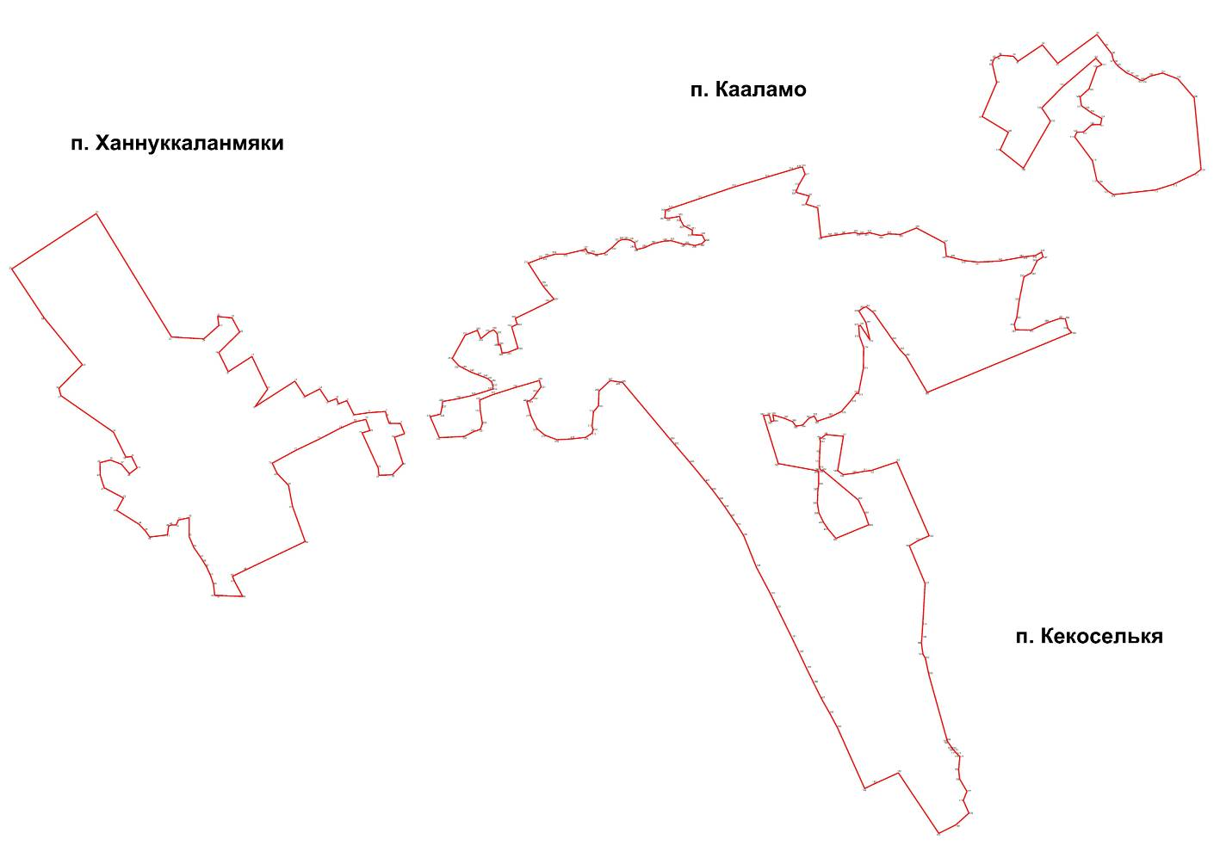

Поселок Киркколахти
Ведомость координат п. Киркколахти
Номер точки | X | Y
1 | 366141.87 | 1333939.09
2 | 366140.71 | 1333976.15
3 | 366134.66 | 1333994.46
4 | 366119.37 | 1334016.52
5 | 366108.70 | 1334025.75
6 | 366097.60 | 1334033.40
7 | 366088.80 | 1334035.27
8 | 366083.18 | 1334044.07
9 | 366074.38 | 1334041.33
10 | 366043.38 | 1334017.68
11 | 365968.57 | 1333969.94
12 | 365986.21 | 1333897.06
13 | 366048.52 | 1333873.66
14 | 366073.78 | 1333883.63
15 | 366103.67 | 1333921.65
16 | 366116.23 | 1333901.81
17 | 366134.22 | 1333924.24
18 | 365922.13 | 1333845.53
19 | 365935.30 | 1333848.45
20 | 365927.72 | 1333926.75
21 | 365896.34 | 1333992.14
22 | 365848.90 | 1334001.27
23 | 365846.71 | 1333960.72
24 | 365813.54 | 1333942.74
25 | 365820.80 | 1333888.03
26 | 365843.79 | 1333879.63
27 | 365845.67 | 1333864.61
28 | 365896.48 | 1333844.03
29 | 367074.99 | 1334656.39
30 | 367173.93 | 1335013.38
31 | 367076.34 | 1335016.40
32 | 367041.68 | 1335053.66
33 | 367037.91 | 1335098.64
34 | 366995.06 | 1335151.95
35 | 366952.21 | 1335205.27
36 | 367185.53 | 1335386.27
37 | 367146.38 | 1335438.74
38 | 367095.28 | 1335481.58
39 | 366963.25 | 1335503.54
40 | 366951.06 | 1335453.15
41 | 366934.52 | 1335431.77
42 | 366917.99 | 1335415.73
43 | 366895.57 | 1335405.24
44 | 366871.43 | 1335402.58
45 | 366845.59 | 1335407.18
46 | 366830.77 | 1335400.07
47 | 366775.85 | 1335450.77
48 | 366769.42 | 1335455.93
49 | 366755.13 | 1335444.86
50 | 366740.84 | 1335433.80
51 | 366734.63 | 1335427.92
52 | 366728.72 | 1335417.36
53 | 366731.32 | 1335410.92
54 | 366734.49 | 1335408.58
55 | 366737.84 | 1335395.96
56 | 366727.31 | 1335377.56
57 | 366717.37 | 1335381.46
58 | 366704.88 | 1335379.08
59 | 366699.54 | 1335372.79
60 | 366695.71 | 1335358.59
61 | 366683.65 | 1335336.77
62 | 366672.99 | 1335313.04
63 | 366671.61 | 1335310.07
64 | 366656.40 | 1335284.93
65 | 366653.31 | 1335279.81
66 | 366654.40 | 1335269.98
67 | 366664.74 | 1335243.93
68 | 366666.24 | 1335240.16
69 | 366668.14 | 1335235.64
70 | 366671.55 | 1335227.63
71 | 366674.59 | 1335208.90
72 | 366675.32 | 1335196.63
73 | 366675.53 | 1335163.87
74 | 366681.44 | 1335142.53
75 | 366684.40 | 1335126.24
76 | 366688.49 | 1335121.53
77 | 366721.89 | 1335118.31
78 | 366726.13 | 1335115.22
79 | 366732.11 | 1335104.86
80 | 366730.70 | 1335100.11
81 | 366724.45 | 1335095.72
82 | 366719.87 | 1335089.37
83 | 366720.07 | 1335087.45
84 | 366736.43 | 1335081.94
85 | 366737.37 | 1335079.78
86 | 366734.28 | 1335047.62
87 | 366726.86 | 1335033.63
88 | 366725.25 | 1335033.28
89 | 366719.31 | 1335033.05
90 | 366713.51 | 1335030.55
91 | 366709.69 | 1335024.46
92 | 366709.55 | 1335019.94
93 | 366712.16 | 1335015.06
94 | 366715.75 | 1335010.88
95 | 366716.13 | 1335005.77
96 | 366712.77 | 1334999.75
97 | 366709.41 | 1334993.73
98 | 366705.36 | 1334984.68
99 | 366704.02 | 1334979.16
100 | 366697.09 | 1334970.52
101 | 366695.77 | 1334968.87
102 | 366695.44 | 1334961.94
103 | 366696.49 | 1334958.58
104 | 366710.51 | 1334960.75
105 | 366749.37 | 1334975.46
106 | 366755.80 | 1334995.52
107 | 366744.39 | 1335012.51
108 | 366757.56 | 1335037.50
109 | 366753.08 | 1335073.76
110 | 366768.72 | 1335106.92
111 | 366767.78 | 1335138.79
112 | 366828.98 | 1335156.47
113 | 366877.19 | 1335129.80
114 | 366942.57 | 1335072.16
115 | 366954.79 | 1335010.14
116 | 366929.18 | 1334883.28
117 | 366972.83 | 1334822.46
118 | 366971.78 | 1334791.98
119 | 366975.56 | 1334757.71
120 | 367014.00 | 1334709.65
121 | 366559.45 | 1334172.04
122 | 366607.04 | 1334186.72
123 | 366614.09 | 1334175.26
124 | 366630.63 | 1334161.59
125 | 366650.30 | 1334149.48
126 | 366663.01 | 1334151.03
127 | 366662.37 | 1334154.89
128 | 366677.34 | 1334162.67
129 | 366675.62 | 1334166.55
130 | 366824.25 | 1334220.12
131 | 366859.00 | 1334264.31
132 | 366833.83 | 1334318.17
133 | 366841.72 | 1334371.21
134 | 366842.94 | 1334377.01
135 | 366836.84 | 1334391.50
136 | 366857.71 | 1334396.35
137 | 366890.37 | 1334411.62
138 | 366913.99 | 1334471.81
139 | 366989.10 | 1334602.94
140 | 366895.45 | 1334628.94
141 | 366840.61 | 1334621.80
142 | 366814.03 | 1334598.99
143 | 366790.43 | 1334600.08
144 | 366773.81 | 1334638.60
145 | 366783.18 | 1334658.23
146 | 366844.78 | 1334648.66
147 | 366851.94 | 1334671.45
148 | 366802.26 | 1334739.58
149 | 366883.67 | 1334799.61
150 | 366922.13 | 1334790.84
151 | 366942.87 | 1334794.69
152 | 366951.82 | 1334805.87
153 | 366943.29 | 1334827.67
154 | 366896.17 | 1334854.91
155 | 366864.71 | 1334860.55
156 | 366838.81 | 1334874.01
157 | 366830.19 | 1334903.63
158 | 366856.44 | 1334942.32
159 | 366852.66 | 1334963.52
160 | 366822.87 | 1334978.63
161 | 366813.02 | 1334974.62
162 | 366818.98 | 1334950.07
163 | 366812.16 | 1334924.22
164 | 366766.59 | 1334898.14
165 | 366727.61 | 1334888.85
166 | 366700.73 | 1334893.04
167 | 366674.13 | 1334911.60
168 | 366666.20 | 1334934.40
169 | 366666.49 | 1334953.95
170 | 366685.89 | 1334956.94
171 | 366684.57 | 1334967.72
172 | 366677.16 | 1334974.10
173 | 366665.76 | 1334976.82
174 | 366653.40 | 1334977.61
175 | 366641.04 | 1334978.40
176 | 366630.32 | 1334980.04
177 | 366619.13 | 1334979.43
178 | 366593.94 | 1334983.85
179 | 366603.40 | 1334949.63
180 | 366605.98 | 1334891.54
181 | 366614.76 | 1334785.82
182 | 366620.10 | 1334731.96
183 | 366648.42 | 1334722.67
184 | 366666.11 | 1334542.37
185 | 366666.52 | 1334490.99
186 | 366675.15 | 1334487.78
187 | 366670.87 | 1334450.41
188 | 366654.21 | 1334434.52
189 | 366598.69 | 1334426.62
190 | 366582.92 | 1334407.33
191 | 366539.18 | 1334394.48
192 | 366538.01 | 1334390.35
193 | 366488.48 | 1334413.59
194 | 366403.29 | 1334494.86
195 | 366400.36 | 1334507.12
196 | 366462.62 | 1334582.67
197 | 366432.93 | 1334598.57
198 | 366414.95 | 1334591.11
199 | 366287.04 | 1334660.27
200 | 366345.18 | 1334824.22
201 | 366366.38 | 1334884.50
202 | 366361.29 | 1334893.77
203 | 366349.08 | 1334907.75
204 | 366323.01 | 1334933.52
205 | 366307.69 | 1334940.35
206 | 366292.64 | 1334950.37
207 | 366273.19 | 1334958.99
208 | 366260.98 | 1334965.40
209 | 366248.83 | 1334969.87
210 | 366241.44 | 1334973.32
211 | 366223.60 | 1334986.84
212 | 366220.20 | 1334992.07
213 | 366219.14 | 1334997.04
214 | 366221.71 | 1335009.40
215 | 366221.30 | 1335013.42
216 | 366219.51 | 1335015.48
217 | 366216.53 | 1335015.90
218 | 366215.06 | 1335014.97
219 | 366212.09 | 1335005.08
220 | 366209.16 | 1335004.06
221 | 366203.11 | 1335006.31
222 | 366190.91 | 1335019.79
223 | 366198.81 | 1335027.91
224 | 366205.14 | 1335025.03
225 | 366206.97 | 1335023.02
226 | 366209.00 | 1335024.59
227 | 366208.20 | 1335027.55
228 | 366202.80 | 1335031.45
229 | 366199.52 | 1335032.86
230 | 366193.25 | 1335026.90
231 | 366191.84 | 1335025.05
232 | 366180.80 | 1335036.31
233 | 366175.77 | 1335040.49
234 | 366164.03 | 1335054.19
235 | 366153.36 | 1335071.25
236 | 366151.85 | 1335074.90
237 | 366149.62 | 1335091.07
238 | 366152.30 | 1335099.30
239 | 366153.12 | 1335107.29
240 | 366151.65 | 1335114.13
241 | 366148.20 | 1335120.23
242 | 366144.46 | 1335123.73
243 | 366143.39 | 1335127.32
244 | 366142.32 | 1335130.92
245 | 366140.41 | 1335133.75
246 | 366138.43 | 1335136.53
247 | 366136.08 | 1335139.39
248 | 366133.94 | 1335141.62
249 | 366131.31 | 1335143.98
250 | 366129.51 | 1335145.38
251 | 366126.13 | 1335147.61
252 | 366122.65 | 1335149.37
253 | 366119.80 | 1335150.48
254 | 366116.62 | 1335151.43
255 | 366114.14 | 1335152.01
256 | 366108.53 | 1335152.82
257 | 366102.24 | 1335153.08
258 | 366096.15 | 1335152.83
259 | 366093.56 | 1335152.45
260 | 366090.75 | 1335151.66
261 | 366088.29 | 1335150.62
262 | 366085.47 | 1335149.12
263 | 366079.67 | 1335144.94
264 | 366077.08 | 1335142.51
265 | 366076.06 | 1335141.43
266 | 366074.68 | 1335139.83
267 | 366073.72 | 1335138.55
268 | 366073.07 | 1335137.50
269 | 366071.35 | 1335133.53
270 | 366070.50 | 1335129.48
271 | 366070.20 | 1335126.69
272 | 366070.12 | 1335123.88
273 | 366070.20 | 1335120.00
274 | 366070.67 | 1335114.17
275 | 366070.99 | 1335111.32
276 | 366071.37 | 1335108.50
277 | 366072.02 | 1335104.53
278 | 366073.16 | 1335098.89
279 | 366074.26 | 1335094.42
280 | 366075.76 | 1335089.28
281 | 366077.37 | 1335084.54
282 | 366079.86 | 1335076.22
283 | 366081.32 | 1335068.41
284 | 366082.68 | 1335057.82
285 | 366084.19 | 1335045.43
286 | 366085.74 | 1335033.05
287 | 366088.01 | 1335016.12
288 | 366092.32 | 1334986.72
289 | 366093.91 | 1334974.18
290 | 366094.12 | 1334969.74
291 | 366093.85 | 1334966.27
292 | 366093.05 | 1334962.21
293 | 366091.85 | 1334958.60
294 | 366090.05 | 1334954.71
295 | 366087.72 | 1334950.86
296 | 366084.99 | 1334947.34
297 | 366081.98 | 1334944.23
298 | 366073.89 | 1334937.27
299 | 366065.33 | 1334930.90
300 | 366053.05 | 1334922.87
301 | 366040.37 | 1334915.48
302 | 365977.82 | 1334881.23
303 | 365975.53 | 1334879.72
304 | 365946.64 | 1334871.56
305 | 365923.22 | 1334865.98
306 | 365885.79 | 1334935.00
307 | 365818.97 | 1334928.05
308 | 365809.46 | 1334897.02
309 | 365793.08 | 1334916.45
310 | 365655.77 | 1334828.18
311 | 365636.58 | 1334808.28
312 | 365549.41 | 1334731.21
313 | 365705.22 | 1334506.49
314 | 365499.06 | 1334309.30
315 | 365487.05 | 1334332.03
316 | 365399.18 | 1334284.80
317 | 365433.95 | 1334216.77
318 | 365440.62 | 1334221.24
319 | 365437.01 | 1334199.61
320 | 365406.94 | 1334193.52
321 | 365387.99 | 1334189.40
322 | 365409.39 | 1334152.70
323 | 365414.38 | 1334113.84
324 | 365369.30 | 1334092.23
325 | 365335.35 | 1334086.41
326 | 365309.13 | 1334069.75
327 | 365287.24 | 1334048.03
328 | 365205.27 | 1334048.12
329 | 365169.62 | 1334135.48
330 | 365137.79 | 1334130.12
331 | 365075.66 | 1334119.26
332 | 365086.59 | 1334050.70
333 | 365072.83 | 1334031.29
334 | 365029.05 | 1334028.28
335 | 365021.93 | 1334002.18
336 | 364999.52 | 1334009.16
337 | 364964.64 | 1334004.62
338 | 364944.68 | 1333992.62
339 | 364919.16 | 1333981.08
340 | 364885.41 | 1333972.24
341 | 364822.23 | 1333958.31
342 | 364819.53 | 1333892.63
343 | 364815.18 | 1333854.19
344 | 364796.55 | 1333820.79
345 | 364730.14 | 1333802.61
346 | 364757.72 | 1333703.45
347 | 364962.05 | 1333746.97
348 | 364964.67 | 1333813.22
349 | 365001.86 | 1333822.83
350 | 365025.84 | 1333822.82
351 | 365047.60 | 1333797.31
352 | 365042.01 | 1333769.79
353 | 365022.21 | 1333762.43
354 | 364992.24 | 1333743.89
355 | 364985.06 | 1333703.06
356 | 364906.50 | 1333658.53
357 | 364902.39 | 1333586.06
358 | 364882.51 | 1333459.81
359 | 365041.85 | 1333373.34
360 | 365019.72 | 1333335.43
361 | 365070.22 | 1333288.08
362 | 365089.34 | 1333284.38
363 | 365181.04 | 1333328.84
364 | 365264.53 | 1333382.77
365 | 365325.54 | 1333392.57
366 | 365322.28 | 1333331.96
367 | 365389.77 | 1333290.51
368 | 365440.80 | 1333353.05
369 | 365465.89 | 1333356.46
370 | 365493.79 | 1333328.64
371 | 365563.59 | 1333360.82
372 | 365581.04 | 1333386.81
373 | 365635.73 | 1333393.01
374 | 365646.82 | 1333448.09
375 | 365667.53 | 1333450.45
376 | 365683.49 | 1333446.88
377 | 365697.99 | 1333450.14
378 | 365757.94 | 1333463.11
379 | 365876.17 | 1333405.89
380 | 365955.12 | 1333475.73
381 | 365977.48 | 1333470.10
382 | 365992.16 | 1333464.17
383 | 366018.29 | 1333478.07
384 | 366052.39 | 1333468.16
385 | 366079.29 | 1333457.35
386 | 366090.87 | 1333463.79
387 | 366140.07 | 1333500.71
388 | 366149.31 | 1333509.16
389 | 366159.03 | 1333515.53
390 | 366167.61 | 1333526.00
391 | 366177.11 | 1333561.31
392 | 366180.87 | 1333583.08
393 | 366184.64 | 1333593.74
394 | 366212.14 | 1333612.29
395 | 366230.42 | 1333640.24
396 | 366251.93 | 1333665.40
397 | 366256.75 | 1333667.81
398 | 366256.75 | 1333672.17
399 | 366243.68 | 1333684.22
400 | 366235.19 | 1333696.14
401 | 366223.72 | 1333700.96
402 | 366216.72 | 1333710.71
403 | 366211.22 | 1333726.43
404 | 366209.72 | 1333744.32
405 | 366206.05 | 1333759.57
406 | 366212.71 | 1333771.04
407 | 366222.11 | 1333779.30
408 | 366235.76 | 1333798.69
409 | 366233.35 | 1333815.09
410 | 366225.78 | 1333829.88
411 | 366222.46 | 1333844.45
412 | 366211.22 | 1333855.12
413 | 366200.13 | 1333857.06
414 | 366176.01 | 1333852.77
415 | 366142.88 | 1333840.22
416 | 366095.50 | 1333819.54
417 | 366083.82 | 1333816.96
418 | 366054.68 | 1333808.60
419 | 366035.77 | 1333795.06
420 | 365987.63 | 1333737.66
421 | 365942.83 | 1333685.51
422 | 365914.36 | 1333713.57
423 | 365865.85 | 1333748.34
424 | 365782.10 | 1333715.08
425 | 365693.30 | 1333731.70
426 | 365648.31 | 1333870.89
427 | 365667.19 | 1333885.20
428 | 365683.77 | 1333897.76
429 | 365795.60 | 1333982.50
430 | 365808.54 | 1334041.24
431 | 365880.77 | 1334027.64
432 | 365924.61 | 1334082.79
433 | 366043.96 | 1334183.40
434 | 366071.40 | 1334164.16
435 | 366157.81 | 1334121.10
436 | 366230.34 | 1334105.11
437 | 366377.76 | 1334120.16
438 | 366379.86 | 1334181.48
439 | 366445.14 | 1334193.21
440 | 366477.23 | 1334127.00

Площадь населенного пункта: 189,07 га

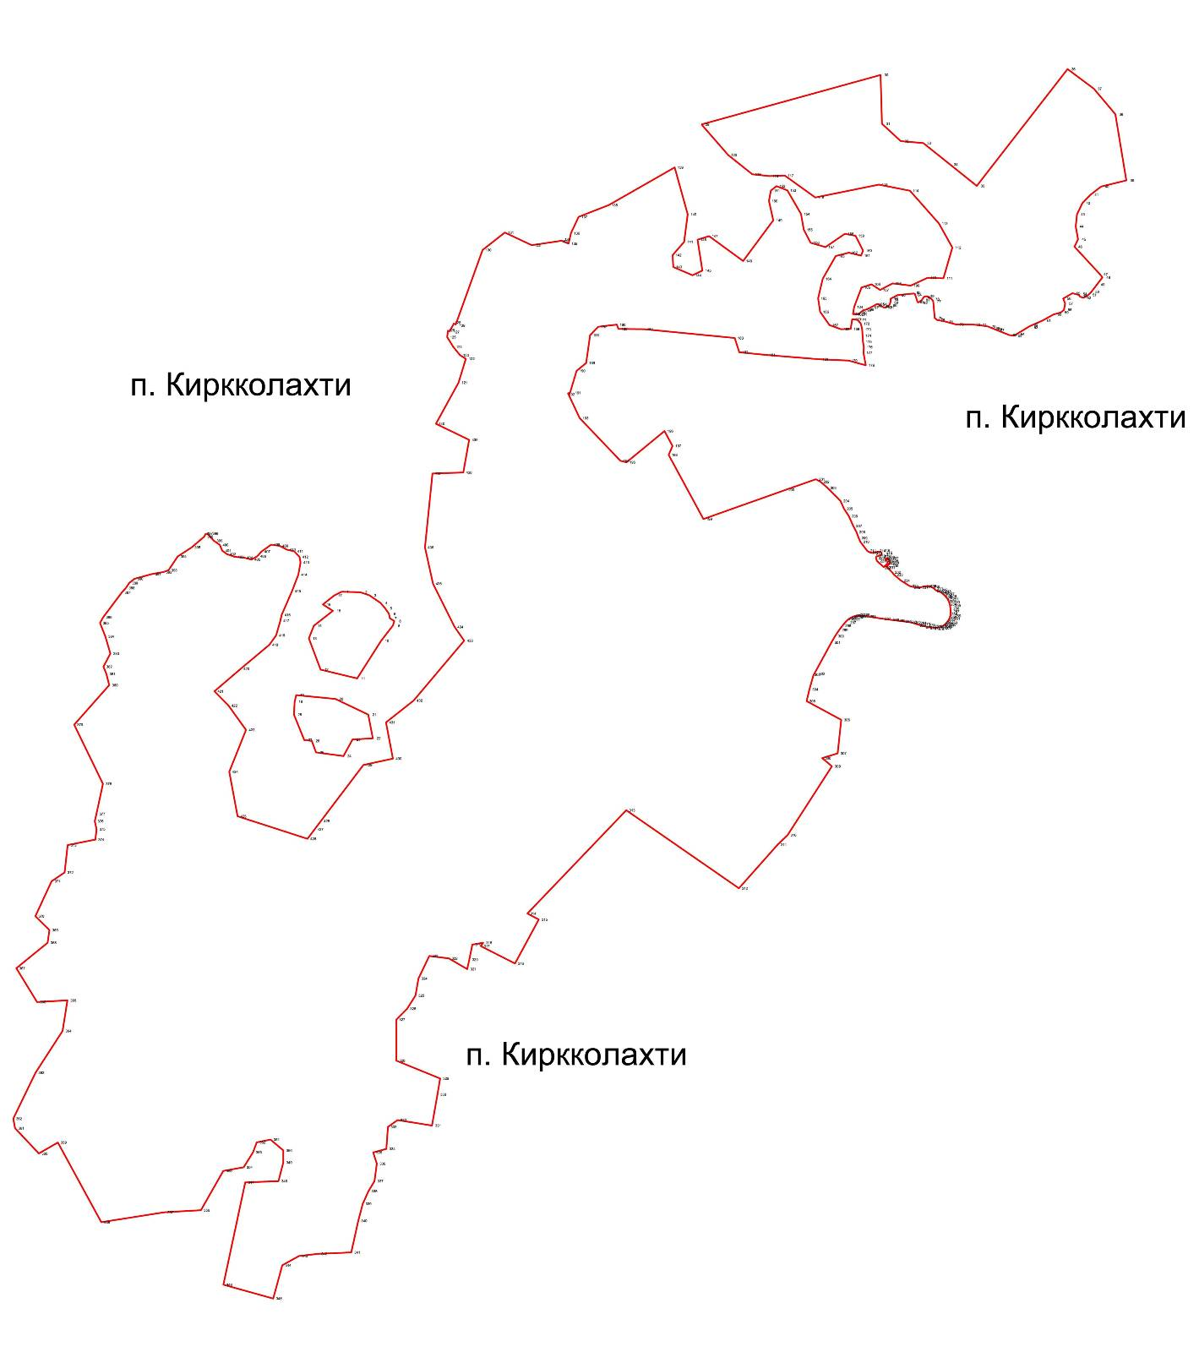

Поселок Контиолахти
Ведомость координат п. Контиолахти

Номер точки | X | Y
1 | 358969.21 | 1336516.55
2 | 358957.14 | 1336548.10
3 | 358914.99 | 1336512.91
4 | 358941.58 | 1336491.55
5 | 359028.73 | 1336317.61
6 | 359078.88 | 1336265.24
7 | 359080.67 | 1336244.40
8 | 359128.10 | 1336212.43
9 | 359151.31 | 1336232.84
10 | 359241.73 | 1336170.49
11 | 359266.63 | 1336210.85
12 | 359264.83 | 1336238.73
13 | 359270.36 | 1336240.70
14 | 359298.86 | 1336164.73
15 | 359300.97 | 1336074.02
16 | 359354.01 | 1336121.71
17 | 359384.04 | 1336148.22
18 | 359282.68 | 1336252.98
19 | 359278.67 | 1336270.03
20 | 359292.43 | 1336287.61
21 | 359307.25 | 1336321.58
22 | 359260.10 | 1336345.60
23 | 359154.50 | 1336411.94
24 | 359156.39 | 1336355.73
25 | 359109.04 | 1336390.74
26 | 359098.74 | 1336388.93
27 | 359084.71 | 1336398.24
28 | 359052.64 | 1336422.46
29 | 359006.95 | 1336466.69
30 | 358986.33 | 1336494.12
31 | 358935.42 | 1336445.01
32 | 358918.02 | 1336490.59
33 | 358875.92 | 1336455.39
34 | 358914.26 | 1336424.59
35 | 358870.36 | 1336382.24
36 | 358987.39 | 1336259.60
37 | 358966.65 | 1336239.26
38 | 358996.83 | 1336207.75
39 | 359022.57 | 1336231.48
40 | 358995.50 | 1336269.75
41 | 359510.35 | 1335991.13
42 | 359510.08 | 1335985.73
43 | 359521.86 | 1335930.31
44 | 359432.80 | 1335858.89
45 | 359381.68 | 1335866.33
46 | 359373.81 | 1335791.11
47 | 359341.52 | 1335747.59
48 | 359287.82 | 1335812.21
49 | 359309.86 | 1335855.90
50 | 359295.57 | 1335865.15
51 | 359299.76 | 1335887.47
52 | 359302.14 | 1335912.07
53 | 359304.51 | 1335936.67
54 | 359311.84 | 1335955.80
55 | 359316.26 | 1335972.31
56 | 359320.68 | 1335988.81
57 | 359340.65 | 1335986.62
58 | 359421.49 | 1336019.39
59 | 359465.13 | 1336063.08
Площадь населенного пункта: 11,12 га

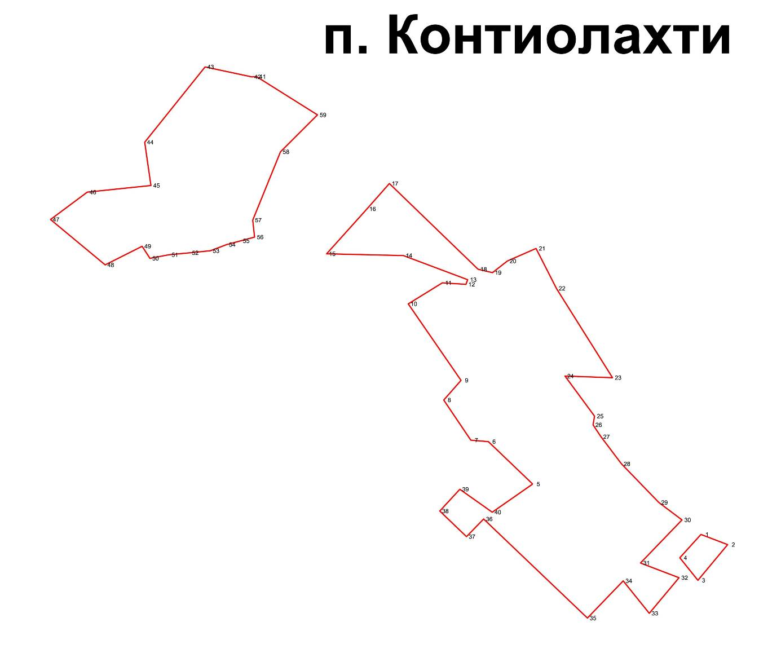

Населенные пункты п.Маткаселькя, м. Яккима, п.Саханкоски
Ведомость координат п. Маткаселькя м. Яккима п. Саханкоски
Номер точки | Координата X | Координата Y
1 | 363710.11 | 1323107.94
2 | 363752.76 | 1322955.69
3 | 363789.09 | 1322871.33
4 | 363820.90 | 1322875.85
5 | 363883.40 | 1322885.69
6 | 363878.57 | 1323004.57
7 | 363911.01 | 1323017.87
8 | 363930.35 | 1323038.63
9 | 363928.74 | 1323054.14
10 | 363904.76 | 1323079.13
11 | 363905.16 | 1323104.32
12 | 363923.30 | 1323120.84
13 | 363877.96 | 1323171.01
14 | 363708.50 | 1323176.86
15 | 365345.29 | 1321126.18
16 | 365313.65 | 1321154.96
17 | 365290.35 | 1321124.87
18 | 365279.88 | 1321100.20
19 | 365305.58 | 1321079.29
20 | 365122.03 | 1321374.75
21 | 365020.32 | 1321467.14
22 | 364922.71 | 1321548.29
23 | 364934.71 | 1321559.23
24 | 364946.29 | 1321555.25
25 | 365106.87 | 1321476.37
26 | 363561.51 | 1323324.35
27 | 363530.16 | 1323342.34
28 | 363527.44 | 1323344.45
29 | 363539.88 | 1323436.83
30 | 363541.40 | 1323441.10
31 | 363479.55 | 1323384.28
32 | 363468.04 | 1323372.96
33 | 363450.78 | 1323363.11
34 | 363468.73 | 1323354.86
35 | 363506.16 | 1323340.80
36 | 363549.99 | 1323327.06
37 | 363563.04 | 1323497.86
38 | 363554.49 | 1323507.00
39 | 363534.25 | 1323567.11
40 | 363516.48 | 1323597.31
41 | 363475.63 | 1323615.07
42 | 363433.59 | 1323615.07
43 | 363377.32 | 1323579.54
44 | 363368.45 | 1323572.43
45 | 363342.39 | 1323571.25
46 | 363298.57 | 1323610.34
47 | 363276.07 | 1323610.93
48 | 363258.90 | 1323603.82
49 | 363242.91 | 1323586.65
50 | 363217.44 | 1323553.49
51 | 363189.01 | 1323547.57
52 | 363146.99 | 1323554.67
53 | 363112.63 | 1323548.16
54 | 363101.38 | 1323528.62
55 | 363097.16 | 1323489.36
56 | 363118.09 | 1323488.90
57 | 363157.13 | 1323483.20
58 | 363196.60 | 1323469.95
59 | 363191.73 | 1323458.42
60 | 363279.83 | 1323419.61
61 | 363279.12 | 1323416.81
62 | 363308.80 | 1323409.28
63 | 363326.88 | 1323402.26
64 | 363387.27 | 1323385.77
65 | 363424.20 | 1323381.79
66 | 363440.77 | 1323386.01
67 | 363457.44 | 1323396.12
68 | 363512.79 | 1323447.83
69 | 363622.73 | 1323274.86
70 | 363601.83 | 1323294.00
71 | 363569.18 | 1323305.27
72 | 363498.25 | 1323326.26
73 | 363449.28 | 1323347.71
74 | 363425.62 | 1323356.82
75 | 363406.54 | 1323357.98
76 | 363406.73 | 1323359.60
77 | 363375.16 | 1323362.30
78 | 363320.76 | 1323375.29
79 | 363189.79 | 1323431.99
80 | 363155.92 | 1323444.64
81 | 363154.89 | 1323431.91
82 | 363145.86 | 1323434.04
83 | 363136.84 | 1323436.17
84 | 363109.01 | 1323438.65
85 | 363103.09 | 1323409.55
86 | 363137.85 | 1323385.71
87 | 363199.44 | 1323358.89
88 | 363244.38 | 1323329.59
89 | 363292.55 | 1323298.80
90 | 363347.32 | 1323255.63
91 | 363353.60 | 1323253.88
92 | 363371.51 | 1323263.05
93 | 363411.73 | 1323267.02
94 | 363431.33 | 1323252.42
95 | 363518.51 | 1323262.64
96 | 364186.62 | 1321736.37
97 | 364296.87 | 1321605.35
98 | 364303.68 | 1321618.48
99 | 364317.05 | 1321627.10
100 | 364353.07 | 1321627.30
101 | 364413.39 | 1321629.34
102 | 364445.06 | 1321633.28
103 | 364472.77 | 1321618.16
104 | 364544.14 | 1321572.26
105 | 364567.57 | 1321615.28
106 | 364609.16 | 1321692.59
107 | 364633.41 | 1321692.23
108 | 364669.08 | 1321668.17
109 | 364699.58 | 1321642.72
110 | 364725.88 | 1321632.04
111 | 364752.30 | 1321628.70
112 | 364769.27 | 1321632.86
113 | 364782.92 | 1321651.60
114 | 364796.29 | 1321669.95
115 | 364825.60 | 1321712.89
116 | 364826.73 | 1321739.34
117 | 364821.49 | 1321782.06
118 | 364811.95 | 1321783.67
119 | 364783.16 | 1321775.28
120 | 364778.76 | 1321776.08
121 | 364771.63 | 1321790.89
122 | 364763.72 | 1321802.77
123 | 364751.30 | 1321808.10
124 | 364736.52 | 1321803.18
125 | 364715.79 | 1321793.19
126 | 364690.81 | 1321794.30
127 | 364668.19 | 1321806.40
128 | 364657.41 | 1321822.74
129 | 364648.23 | 1321847.87
130 | 364633.12 | 1321870.15
131 | 364596.61 | 1321886.87
132 | 364565.88 | 1321896.88
133 | 364546.04 | 1321897.18
134 | 364519.40 | 1321885.81
135 | 364495.45 | 1321857.50
136 | 364500.69 | 1321847.42
137 | 364496.13 | 1321827.33
138 | 364490.67 | 1321817.34
139 | 364482.74 | 1321813.07
140 | 364476.56 | 1321786.17
141 | 364473.69 | 1321775.15
142 | 364469.21 | 1321761.82
143 | 364460.93 | 1321753.61
144 | 364445.96 | 1321759.45
145 | 364421.27 | 1321781.38
146 | 364422.36 | 1321796.88
147 | 364416.02 | 1321805.76
148 | 364404.56 | 1321814.52
149 | 364384.06 | 1321823.59
150 | 364372.41 | 1321826.16
151 | 364372.30 | 1321826.16
152 | 364365.61 | 1321821.49
153 | 364358.64 | 1321819.23
154 | 364339.89 | 1321834.33
155 | 364345.02 | 1321843.62
156 | 364345.21 | 1321850.08
157 | 364345.08 | 1321855.74
158 | 364344.07 | 1321860.76
159 | 364327.11 | 1321871.38
160 | 364303.53 | 1321883.27
161 | 364285.77 | 1321891.58
162 | 364296.11 | 1321895.80
163 | 364306.21 | 1321897.76
164 | 364313.66 | 1321893.94
165 | 364323.77 | 1321895.33
166 | 364331.55 | 1321896.40
167 | 364337.17 | 1321899.31
168 | 364350.10 | 1321908.63
169 | 364360.91 | 1321914.18
170 | 364378.35 | 1321926.43
171 | 364386.55 | 1321938.11
172 | 364396.91 | 1321959.35
173 | 364386.89 | 1321972.33
174 | 364372.00 | 1322009.31
175 | 364352.71 | 1322047.10
176 | 364338.36 | 1322070.83
177 | 364301.44 | 1322109.61
178 | 364255.89 | 1322161.02
179 | 364234.36 | 1322181.10
180 | 364234.10 | 1322233.48
181 | 364249.33 | 1322272.01
182 | 364265.65 | 1322312.61
183 | 364310.46 | 1322367.46
184 | 364339.66 | 1322358.65
185 | 364400.08 | 1322336.80
186 | 364412.79 | 1322346.04
187 | 364449.36 | 1322340.25
188 | 364483.20 | 1322361.74
189 | 364499.83 | 1322353.12
190 | 364551.85 | 1322399.48
191 | 364501.64 | 1322474.60
192 | 364513.37 | 1322488.04
193 | 364498.02 | 1322512.36
194 | 364528.79 | 1322539.13
195 | 364502.33 | 1322562.96
196 | 364611.00 | 1322643.72
197 | 364740.84 | 1322689.67
198 | 364869.06 | 1322707.01
199 | 364869.69 | 1322756.99
200 | 364870.19 | 1322797.00
201 | 364713.40 | 1322796.36
202 | 364570.18 | 1322739.90
203 | 364414.26 | 1322629.38
204 | 364358.63 | 1322654.55
205 | 364167.58 | 1322657.60
206 | 364224.71 | 1322594.62
207 | 364223.31 | 1322582.63
208 | 364209.86 | 1322570.84
209 | 364182.23 | 1322565.28
210 | 364203.42 | 1322491.98
211 | 363922.23 | 1322354.97
212 | 363915.46 | 1322412.79
213 | 363908.68 | 1322470.60
214 | 363906.00 | 1322490.43
215 | 363840.74 | 1322481.75
216 | 363839.98 | 1322500.94
217 | 363819.81 | 1322498.64
218 | 363809.11 | 1322505.14
219 | 363801.39 | 1322506.23
220 | 363780.81 | 1322470.61
221 | 363711.32 | 1322464.82
222 | 363711.66 | 1322436.34
223 | 363704.93 | 1322235.28
224 | 363723.68 | 1322228.25
225 | 363728.72 | 1322226.90
226 | 363733.00 | 1322225.11
227 | 363714.43 | 1322186.07
228 | 363708.66 | 1322180.40
229 | 363702.90 | 1322174.72
230 | 363542.65 | 1322018.97
231 | 363382.41 | 1321863.22
232 | 363278.78 | 1321784.59
233 | 363163.17 | 1321696.90
234 | 363157.58 | 1321692.67
235 | 363026.02 | 1321594.31
236 | 362894.45 | 1321495.94
237 | 362846.80 | 1321460.34
238 | 362673.03 | 1321330.43
239 | 362580.91 | 1321227.24
240 | 362579.28 | 1321217.08
241 | 362617.78 | 1321174.96
242 | 362458.32 | 1321059.09
243 | 362503.97 | 1321023.34
244 | 362476.78 | 1320986.88
245 | 362495.10 | 1320971.54
246 | 362495.75 | 1320972.39
247 | 362520.53 | 1320953.51
248 | 362560.14 | 1320958.54
249 | 362602.59 | 1320995.61
250 | 362674.72 | 1321056.34
251 | 362721.37 | 1321094.40
252 | 362751.37 | 1321068.81
253 | 362733.29 | 1321050.23
254 | 362803.44 | 1320977.96
255 | 362814.02 | 1320985.13
256 | 362820.24 | 1320980.85
257 | 362848.92 | 1321007.66
258 | 362843.78 | 1321014.02
259 | 362964.81 | 1321123.24
260 | 363024.62 | 1321182.10
261 | 363130.55 | 1321279.98
262 | 363159.12 | 1321299.46
263 | 363173.61 | 1321287.72
264 | 363197.69 | 1321287.36
265 | 363226.34 | 1321312.08
266 | 363221.25 | 1321321.58
267 | 363249.96 | 1321350.48
268 | 363232.45 | 1321370.64
269 | 363316.34 | 1321446.90
270 | 363358.80 | 1321414.85
271 | 363445.00 | 1321505.74
272 | 363482.23 | 1321543.94
273 | 363521.60 | 1321585.25
274 | 363562.30 | 1321645.40
275 | 363718.68 | 1321595.93
276 | 363756.42 | 1321668.69
277 | 363769.67 | 1321693.59
278 | 363823.16 | 1321790.65
279 | 363813.41 | 1321909.15
280 | 364023.04 | 1322057.91
281 | 364076.34 | 1321977.34
282 | 364088.35 | 1321959.78
283 | 364121.95 | 1321926.16
284 | 364146.68 | 1321907.05
285 | 364174.55 | 1321902.76
286 | 364179.00 | 1321874.01
287 | 364170.26 | 1321861.48
288 | 364134.52 | 1321873.62
289 | 364085.06 | 1321871.90
290 | 364052.08 | 1321846.86
291 | 364045.08 | 1321811.81
292 | 364039.04 | 1321798.24
293 | 364037.35 | 1321775.11
294 | 364046.67 | 1321757.34
295 | 364075.45 | 1321756.90
296 | 364102.58 | 1321750.18
297 | 364159.34 | 1321749.23

Площадь населенного пункта: 122,89 га

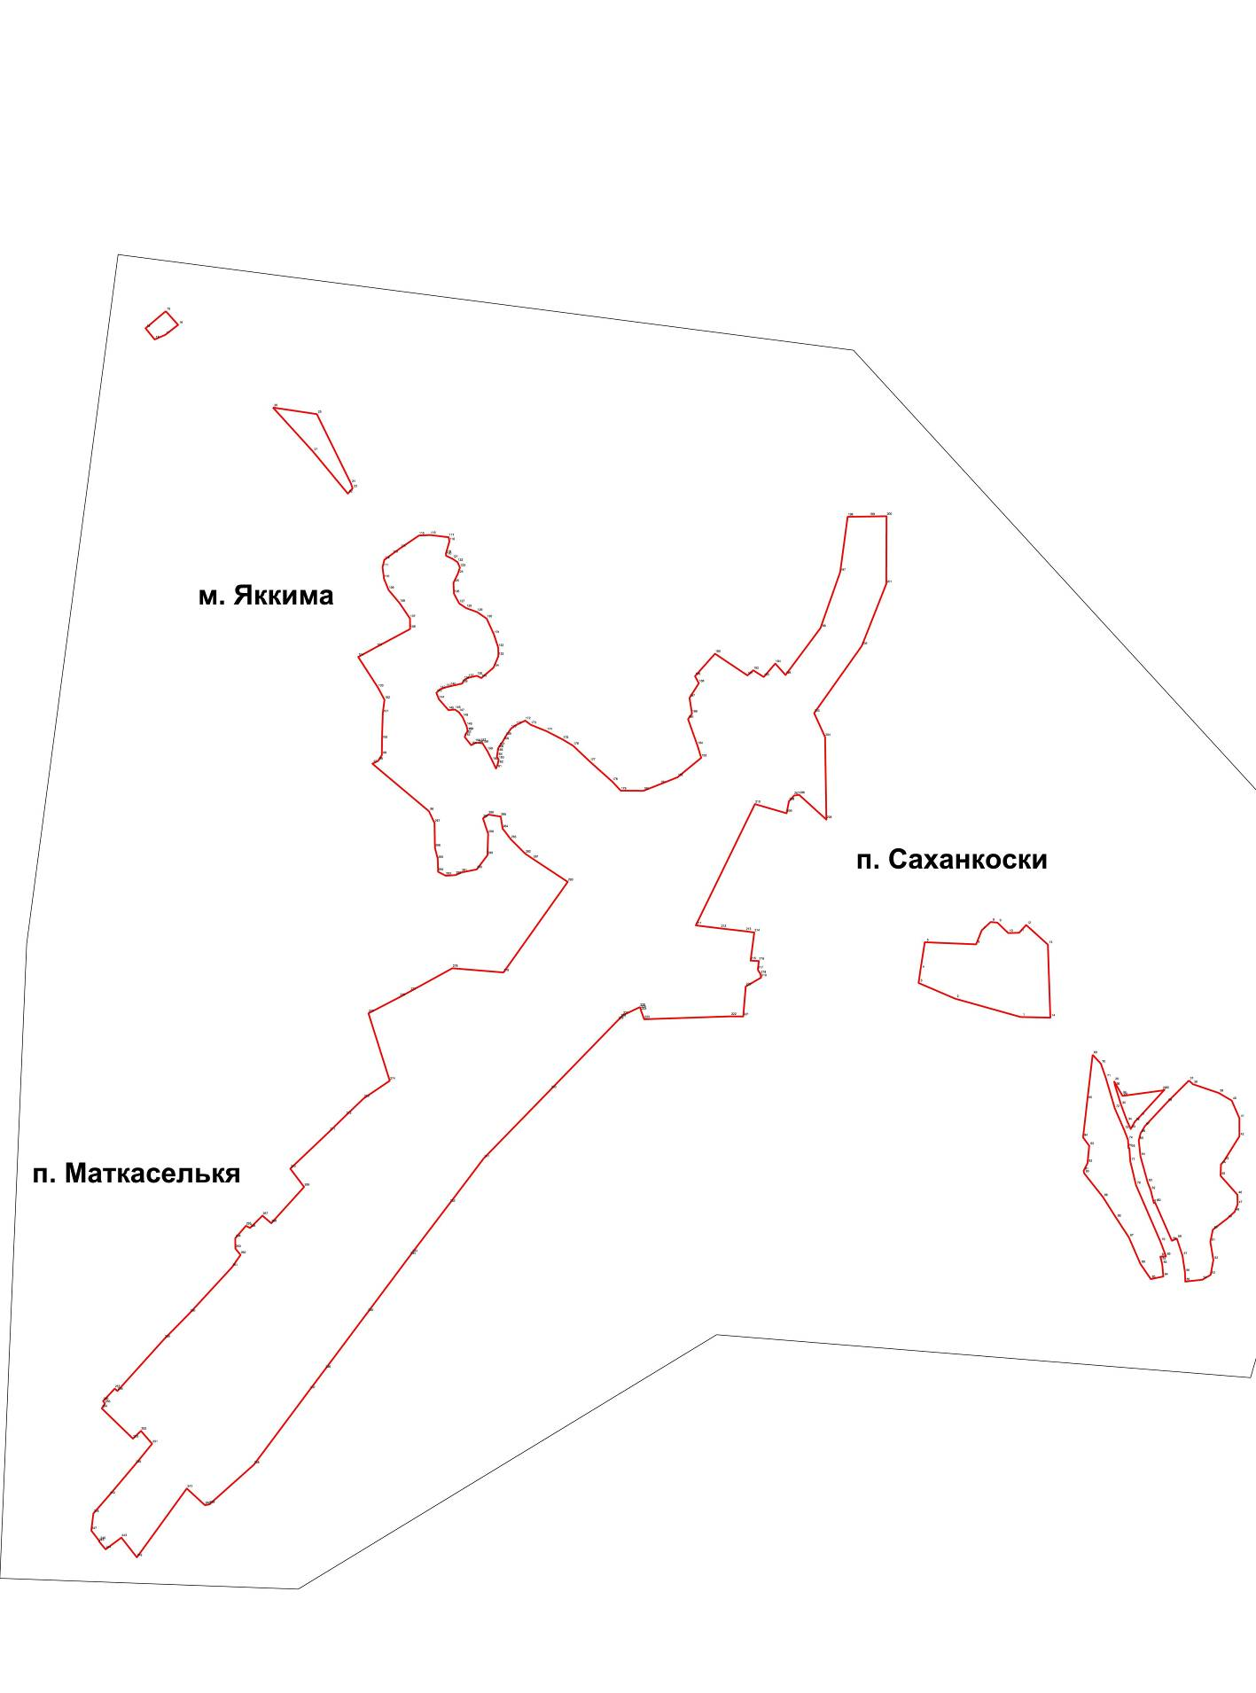

Населенные пункты п. Рускеала, п. Отраккала, м. Ханки

Ведомость координат п. Рускеала, п. Отраккала, м. Ханки
Номер точки | Координата X | Координата Y
1 | 358383.26 | 1322943.78
2 | 358382.22 | 1322959.02
3 | 358359.55 | 1322963.34
4 | 358337.08 | 1322957.66
5 | 358339.10 | 1322933.56
6 | 357761.14 | 1323404.14
7 | 357747.00 | 1323424.50
8 | 357709.91 | 1323399.70
9 | 357698.70 | 1323393.05
10 | 357709.09 | 1323364.64
11 | 357755.19 | 1323368.92
12 | 357764.19 | 1323402.75
13 | 357718.42 | 1323481.05
14 | 357763.51 | 1323522.47
15 | 357713.39 | 1323578.88
16 | 357676.76 | 1323567.53
17 | 357670.40 | 1323541.04
18 | 357617.40 | 1323529.00
19 | 357612.35 | 1323510.71
20 | 357629.29 | 1323499.14
21 | 357683.98 | 1323491.60
22 | 357919.92 | 1325475.45
23 | 357938.89 | 1325468.98
24 | 357978.31 | 1325420.23
25 | 358025.52 | 1325366.88
26 | 358083.80 | 1325369.57
27 | 358103.02 | 1325383.11
28 | 358121.33 | 1325359.81
29 | 358166.05 | 1325309.50
30 | 358199.94 | 1325276.73
31 | 358240.29 | 1325248.37
32 | 358275.44 | 1325292.58
33 | 358315.45 | 1325247.46
34 | 358291.51 | 1325219.11
35 | 358287.13 | 1325214.29
36 | 358306.04 | 1325199.18
37 | 358351.71 | 1325162.96
38 | 358345.16 | 1325106.96
39 | 358308.91 | 1325067.11
40 | 358278.16 | 1325038.98
41 | 358248.33 | 1324967.67
42 | 358332.74 | 1324907.36
43 | 358325.24 | 1324888.12
44 | 358275.03 | 1324895.17
45 | 358250.91 | 1324875.46
46 | 358250.91 | 1324875.46
47 | 358252.20 | 1324819.21
48 | 358292.07 | 1324774.37
49 | 358319.40 | 1324713.50
50 | 358306.07 | 1324685.56
51 | 358284.32 | 1324651.29
52 | 358259.73 | 1324643.97
53 | 358231.62 | 1324644.84
54 | 358222.82 | 1324623.97
55 | 358217.85 | 1324601.89
56 | 358207.98 | 1324584.28
57 | 358197.48 | 1324575.60
58 | 358178.57 | 1324568.39
59 | 358170.22 | 1324562.59
60 | 358138.99 | 1324578.76
61 | 358133.99 | 1324598.41
62 | 358139.30 | 1324635.20
63 | 358142.75 | 1324660.61
64 | 358140.55 | 1324684.84
65 | 358136.71 | 1324702.21
66 | 358125.44 | 1324727.33
67 | 358105.97 | 1324746.08
68 | 358088.46 | 1324771.61
69 | 358086.41 | 1324783.96
70 | 358107.37 | 1324803.61
71 | 358123.56 | 1324812.42
72 | 358144.24 | 1324820.24
73 | 358149.45 | 1324822.02
74 | 358147.11 | 1324885.02
75 | 358132.96 | 1324897.19
76 | 358160.78 | 1324919.29
77 | 358168.33 | 1324935.85
78 | 358162.20 | 1324945.96
79 | 358138.23 | 1324961.20
80 | 358103.33 | 1324961.59
81 | 358079.90 | 1324952.03
82 | 358058.29 | 1324961.69
83 | 358047.90 | 1324972.77
84 | 357987.14 | 1324972.53
85 | 357986.67 | 1324993.97
86 | 357994.57 | 1324995.24
87 | 358019.07 | 1325005.92
88 | 358000.43 | 1325032.57
89 | 357985.34 | 1325044.12
90 | 357979.22 | 1325053.86
91 | 357976.29 | 1325065.52
92 | 357979.18 | 1325075.94
93 | 357995.06 | 1325099.56
94 | 357941.80 | 1325122.89
95 | 357902.30 | 1325150.29
96 | 357833.67 | 1325178.68
97 | 357810.96 | 1325192.69
98 | 357798.13 | 1325223.31
99 | 357780.09 | 1325237.89
100 | 357765.14 | 1325258.64
101 | 357745.24 | 1325296.57
102 | 357731.99 | 1325346.83
103 | 357724.13 | 1325387.99
104 | 357737.39 | 1325403.46
105 | 357771.89 | 1325408.35
106 | 357748.44 | 1325435.59
107 | 357780.96 | 1325441.98
108 | 357830.70 | 1325436.29
109 | 357867.71 | 1325441.62
110 | 357897.80 | 1325456.94
111 | 362090.05 | 1323451.67
112 | 362046.12 | 1323487.56
113 | 362015.49 | 1323478.02
114 | 362003.79 | 1323462.32
115 | 361996.11 | 1323444.43
116 | 362010.94 | 1323427.63
117 | 362042.27 | 1323416.72
118 | 362529.27 | 1323252.17
119 | 362528.51 | 1323278.22
120 | 362513.32 | 1323282.61
121 | 362382.03 | 1323326.72
122 | 362369.09 | 1323331.66
123 | 362352.40 | 1323338.71
124 | 362340.65 | 1323344.31
125 | 362329.59 | 1323302.68
126 | 362343.74 | 1323273.71
127 | 362366.45 | 1323265.25
128 | 362368.98 | 1323266.67
129 | 362397.07 | 1323271.82
130 | 362415.54 | 1323248.57
131 | 362446.07 | 1323244.80
132 | 362472.96 | 1323253.28
133 | 362495.36 | 1323234.00
134 | 362495.58 | 1323234.37
135 | 362522.78 | 1323229.36
136 | 362314.88 | 1323208.87
137 | 362271.59 | 1323180.86
138 | 362296.30 | 1323132.98
139 | 362337.19 | 1323119.31
140 | 362363.73 | 1323089.47
141 | 362376.13 | 1323039.10
142 | 362398.22 | 1323009.16
143 | 362435.09 | 1322970.57
144 | 362458.62 | 1322975.62
145 | 362462.78 | 1322993.72
146 | 362486.05 | 1323010.05
147 | 362494.84 | 1323020.37
148 | 362479.59 | 1323043.65
149 | 362458.15 | 1323045.42
150 | 362431.42 | 1323069.06
151 | 362427.73 | 1323059.69
152 | 362405.47 | 1323097.45
153 | 362380.04 | 1323127.26
154 | 362360.25 | 1323154.99
155 | 362334.01 | 1323171.30
156 | 361749.35 | 1323176.98
157 | 361727.92 | 1323169.21
158 | 361691.20 | 1323132.83
159 | 361685.02 | 1323111.85
160 | 361697.96 | 1323052.61
161 | 361717.43 | 1323037.46
162 | 361733.99 | 1323033.84
163 | 361785.53 | 1323041.54
164 | 361817.01 | 1323074.88
165 | 361824.70 | 1323091.79
166 | 361832.75 | 1323114.06
167 | 361810.80 | 1323155.28
168 | 362184.80 | 1324546.57
169 | 362182.35 | 1324562.56
170 | 362178.38 | 1324657.88
171 | 362174.40 | 1324753.19
172 | 362201.59 | 1324765.45
173 | 362227.60 | 1324776.99
174 | 362153.19 | 1324791.15
175 | 362097.81 | 1324850.71
176 | 362065.63 | 1324879.28
177 | 362000.63 | 1324864.36
178 | 361918.03 | 1324828.72
179 | 361863.54 | 1324847.79
180 | 361868.70 | 1324877.06
181 | 361997.56 | 1324956.43
182 | 362011.58 | 1324979.45
183 | 362004.15 | 1325013.09
184 | 362039.29 | 1325052.18
185 | 362072.96 | 1325059.33
186 | 362056.80 | 1325090.71
187 | 362023.19 | 1325138.68
188 | 361986.26 | 1325175.50
189 | 361912.34 | 1325157.85
190 | 361853.63 | 1325140.13
191 | 361756.65 | 1325183.28
192 | 361701.09 | 1325228.93
193 | 361698.02 | 1325200.46
194 | 361674.91 | 1325176.32
195 | 361648.19 | 1325159.94
196 | 361616.16 | 1325181.75
197 | 361565.74 | 1325223.49
198 | 361599.19 | 1325264.34
199 | 361614.60 | 1325309.96
200 | 361574.15 | 1325364.49
201 | 361559.25 | 1325357.69
202 | 361532.52 | 1325308.70
203 | 361420.85 | 1325521.64
204 | 361355.18 | 1325587.77
205 | 361294.82 | 1325518.88
206 | 361223.96 | 1325614.19
207 | 361109.13 | 1325737.72
208 | 360993.10 | 1325664.38
209 | 361024.06 | 1325653.65
210 | 361084.07 | 1325606.70
211 | 361126.61 | 1325578.99
212 | 361161.65 | 1325545.03
213 | 361196.02 | 1325492.83
214 | 361273.80 | 1325520.03
215 | 361259.09 | 1325501.19
216 | 361236.76 | 1325492.82
217 | 361217.81 | 1325482.27
218 | 361213.18 | 1325439.34
219 | 361230.48 | 1325418.29
220 | 361273.64 | 1325402.39
221 | 361307.80 | 1325389.59
222 | 361372.21 | 1325431.58
223 | 361392.76 | 1325419.65
224 | 361391.46 | 1325372.26
225 | 361384.43 | 1325337.19
226 | 361388.24 | 1325315.86
227 | 361442.30 | 1325250.06
228 | 361473.72 | 1325205.66
229 | 361493.79 | 1325164.41
230 | 361536.93 | 1325098.90
231 | 361565.36 | 1325033.07
232 | 361625.65 | 1324902.64
233 | 361627.14 | 1324860.57
234 | 361593.74 | 1324843.14
235 | 361565.99 | 1324822.94
236 | 361530.22 | 1324806.92
237 | 361570.02 | 1324771.85
238 | 361611.29 | 1324790.82
239 | 361655.94 | 1324808.65
240 | 361676.26 | 1324812.94
241 | 361710.91 | 1324765.57
242 | 361703.32 | 1324759.23
243 | 361699.68 | 1324754.30
244 | 361685.74 | 1324736.13
245 | 361727.90 | 1324654.86
246 | 361777.04 | 1324570.33
247 | 361816.08 | 1324499.12
248 | 361878.75 | 1324518.53
249 | 361977.46 | 1324536.46
250 | 361984.92 | 1324534.33
251 | 361991.24 | 1324534.69
252 | 362015.79 | 1324537.31
253 | 362064.97 | 1324551.94
254 | 362111.56 | 1324582.27
255 | 360649.99 | 1325120.24
256 | 360615.70 | 1325169.08
257 | 360711.13 | 1325203.27
258 | 360747.77 | 1325137.15
259 | 360823.42 | 1325095.77
260 | 360828.53 | 1325192.36
261 | 360843.49 | 1325222.75
262 | 360890.39 | 1325178.11
263 | 360940.56 | 1325218.13
264 | 360996.64 | 1325142.13
265 | 361029.43 | 1325090.35
266 | 361038.72 | 1325094.18
267 | 361048.58 | 1325097.07
268 | 361061.07 | 1325101.39
269 | 361072.50 | 1325113.82
270 | 361075.86 | 1325133.43
271 | 360951.73 | 1325287.02
272 | 360898.10 | 1325342.09
273 | 360869.64 | 1325454.13
274 | 360835.12 | 1325458.81
275 | 360785.74 | 1325503.38
276 | 360737.17 | 1325553.53
277 | 360723.63 | 1325618.00
278 | 360687.00 | 1325642.67
279 | 360644.59 | 1325624.36
280 | 360621.61 | 1325624.96
281 | 360603.38 | 1325618.23
282 | 360579.71 | 1325606.86
283 | 360563.33 | 1325600.49
284 | 360544.08 | 1325617.07
285 | 360519.65 | 1325629.03
286 | 360443.70 | 1325680.78
287 | 360322.24 | 1325780.11
288 | 360252.27 | 1325819.17
289 | 360216.03 | 1325829.68
290 | 360050.05 | 1325956.78
291 | 359999.95 | 1325964.09
292 | 359947.81 | 1325983.23
293 | 359861.98 | 1325998.27
294 | 359789.88 | 1325945.97
295 | 359750.07 | 1325889.90
296 | 359750.64 | 1325863.97
297 | 359751.81 | 1325809.89
298 | 359771.13 | 1325803.59
299 | 359796.18 | 1325789.49
300 | 359848.18 | 1325715.88
301 | 359845.27 | 1325690.65
302 | 359871.61 | 1325669.01
303 | 359918.96 | 1325665.53
304 | 359956.64 | 1325629.33
305 | 360023.67 | 1325602.64
306 | 360090.42 | 1325588.29
307 | 360213.89 | 1325473.67
308 | 360241.52 | 1325449.49
309 | 360260.21 | 1325420.59
310 | 360255.24 | 1325337.09
311 | 360239.91 | 1325314.22
312 | 360252.25 | 1325264.92
313 | 360287.12 | 1325220.57
314 | 360310.32 | 1325189.52
315 | 360347.60 | 1325131.79
316 | 360341.96 | 1325084.30
317 | 360352.12 | 1325032.69
318 | 360378.45 | 1324961.16
319 | 360407.55 | 1324970.83
320 | 360415.08 | 1325038.59
321 | 360405.17 | 1325078.97
322 | 360421.81 | 1325137.93
323 | 360482.86 | 1325130.24
324 | 360561.22 | 1325095.43
325 | 360558.83 | 1325080.03
326 | 360636.09 | 1325051.66
327 | 360671.73 | 1325058.33
328 | 358387.17 | 1324416.80
329 | 358442.11 | 1324322.18
330 | 358435.47 | 1324270.17
331 | 358430.01 | 1324259.85
332 | 358392.71 | 1324268.05
333 | 358363.45 | 1324265.15
334 | 358343.71 | 1324245.53
335 | 358332.59 | 1324184.43
336 | 358312.04 | 1324200.90
337 | 358305.85 | 1324223.30
338 | 358300.62 | 1324258.13
339 | 358284.20 | 1324284.82
340 | 358262.23 | 1324314.76
341 | 358248.14 | 1324336.99
342 | 358222.92 | 1324357.87
343 | 358193.39 | 1324373.03
344 | 358134.77 | 1324422.44
345 | 358132.60 | 1324469.74
346 | 358174.56 | 1324507.88
347 | 358203.14 | 1324541.25
348 | 358261.99 | 1324526.73
349 | 358289.48 | 1324503.69
350 | 358329.75 | 1324467.39
351 | 357648.58 | 1325956.93
352 | 357686.64 | 1325978.24
353 | 357741.72 | 1325938.10
354 | 357791.62 | 1325909.17
355 | 357815.91 | 1325895.42
356 | 357840.48 | 1325881.46
357 | 357845.50 | 1325891.86
358 | 357856.40 | 1325894.47
359 | 357865.24 | 1325908.50
360 | 357871.48 | 1325928.25
361 | 357877.91 | 1325944.72
362 | 357889.41 | 1325948.91
363 | 357898.55 | 1325954.16
364 | 357917.50 | 1325953.98
365 | 357937.23 | 1325953.89
366 | 357953.21 | 1325967.74
367 | 357957.13 | 1325972.35
368 | 357938.18 | 1325987.44
369 | 357921.80 | 1325997.00
370 | 357892.22 | 1326010.19
371 | 357890.42 | 1326030.65
372 | 357857.95 | 1326047.45
373 | 357835.71 | 1326059.95
374 | 357816.24 | 1326058.36
375 | 357805.69 | 1326077.32
376 | 357799.75 | 1326093.53
377 | 357779.16 | 1326107.75
378 | 357758.58 | 1326122.21
379 | 357749.89 | 1326113.38
380 | 357719.79 | 1326090.54
381 | 357714.66 | 1326097.75
382 | 357686.36 | 1326056.51
383 | 357646.59 | 1326030.90
384 | 357642.93 | 1326011.28
385 | 357644.08 | 1326010.57
386 | 357638.68 | 1325997.55
387 | 357630.16 | 1325985.44
388 | 357622.55 | 1325978.10
389 | 362384.09 | 1322750.87
390 | 362372.75 | 1322778.73
391 | 362353.17 | 1322780.54
392 | 362329.39 | 1322766.75
393 | 362289.72 | 1322757.87
394 | 362270.24 | 1322746.87
395 | 362254.90 | 1322755.69
396 | 362261.86 | 1322775.51
397 | 362250.69 | 1322791.40
398 | 362160.53 | 1322780.84
399 | 362157.60 | 1322760.96
400 | 362157.23 | 1322735.37
401 | 362150.01 | 1322705.48
402 | 362132.28 | 1322650.93
403 | 362102.81 | 1322614.83
404 | 362052.65 | 1322590.07
405 | 362040.28 | 1322591.46
406 | 362000.53 | 1322626.99
407 | 361971.03 | 1322635.35
408 | 361926.01 | 1322634.32
409 | 361897.11 | 1322615.61
410 | 361858.64 | 1322626.02
411 | 361849.10 | 1322648.32
412 | 361837.23 | 1322675.08
413 | 361801.45 | 1322685.16
414 | 361786.89 | 1322689.84
415 | 361746.58 | 1322687.57
416 | 361730.20 | 1322701.21
417 | 361705.91 | 1322713.51
418 | 361691.79 | 1322698.93
419 | 361663.24 | 1322680.49
420 | 361689.89 | 1322655.62
421 | 361758.24 | 1322603.67
422 | 361807.99 | 1322558.50
423 | 361853.16 | 1322500.29
424 | 361893.44 | 1322428.21
425 | 361945.61 | 1322452.04
426 | 361982.61 | 1322494.45
427 | 362010.13 | 1322531.90
428 | 362027.50 | 1322573.86
429 | 362097.67 | 1322591.68
430 | 362125.19 | 1322607.93
431 | 362140.76 | 1322635.90
432 | 362147.30 | 1322645.49
433 | 362153.84 | 1322655.08
434 | 362170.49 | 1322662.37
435 | 362182.02 | 1322670.09
436 | 362192.10 | 1322672.79
437 | 362204.55 | 1322669.66
438 | 362221.97 | 1322656.88
439 | 362231.45 | 1322630.49
440 | 362240.92 | 1322612.66
441 | 362262.58 | 1322574.99
442 | 362276.79 | 1322564.39
443 | 362300.90 | 1322558.98
444 | 362301.17 | 1322559.23
445 | 362323.94 | 1322556.49
446 | 362351.46 | 1322574.54
447 | 362361.28 | 1322616.17
448 | 362368.84 | 1322638.83
449 | 362369.96 | 1322678.31
450 | 357655.34 | 1323205.31
451 | 357618.91 | 1323187.72
452 | 357581.14 | 1323180.78
453 | 357558.98 | 1323181.24
454 | 357555.99 | 1323153.02
455 | 357570.96 | 1323120.08
456 | 357592.36 | 1323105.11
457 | 357629.24 | 1323109.67
458 | 357686.93 | 1323129.07
459 | 357692.23 | 1323162.16
460 | 357675.11 | 1323198.94
461 | 358667.79 | 1322996.87
462 | 358667.04 | 1322968.10
463 | 358690.33 | 1322915.41
464 | 358700.27 | 1322869.12
465 | 358762.46 | 1322890.60
466 | 358776.33 | 1322885.70
467 | 358824.48 | 1322774.08
468 | 358809.02 | 1322767.02
469 | 358826.60 | 1322726.76
470 | 358840.08 | 1322733.06
471 | 358878.27 | 1322634.86
472 | 358888.85 | 1322639.78
473 | 358883.98 | 1322654.04
474 | 358964.87 | 1322699.27
475 | 358962.01 | 1322717.82
476 | 358904.61 | 1322792.23
477 | 358872.62 | 1322877.24
478 | 358719.40 | 1322992.80
479 | 358667.86 | 1323038.64
480 | 358646.68 | 1323078.99
481 | 358673.79 | 1323109.89
482 | 358679.74 | 1323121.10
483 | 358638.68 | 1323231.30
484 | 358614.58 | 1323232.22
485 | 358578.24 | 1323237.13
486 | 358547.49 | 1323246.42
487 | 358511.70 | 1323271.05
488 | 358489.40 | 1323311.11
489 | 358465.85 | 1323366.69
490 | 358443.92 | 1323395.15
491 | 358409.02 | 1323415.28
492 | 358373.89 | 1323420.80
493 | 358287.06 | 1323380.48
494 | 358247.94 | 1323355.12
495 | 358208.22 | 1323331.89
496 | 358163.04 | 1323303.44
497 | 358103.40 | 1323268.62
498 | 358052.36 | 1323238.36
499 | 358016.93 | 1323217.59
500 | 357976.90 | 1323193.14
501 | 358013.89 | 1323164.60
502 | 358062.09 | 1323162.90
503 | 358119.14 | 1323177.03
504 | 358126.90 | 1323209.15
505 | 358223.56 | 1323199.51
506 | 358240.82 | 1323328.86
507 | 358298.38 | 1323347.90
508 | 358373.11 | 1323341.51
509 | 358400.52 | 1323312.20
510 | 358436.51 | 1323263.46
511 | 358437.83 | 1323249.47
512 | 358468.57 | 1323245.85
513 | 358502.41 | 1323223.60
514 | 358515.39 | 1323201.61
515 | 358514.12 | 1323134.22
516 | 358571.31 | 1323124.27
517 | 358596.54 | 1323108.32
518 | 358609.06 | 1323085.78
519 | 358602.11 | 1323066.23
520 | 358592.35 | 1322997.63
521 | 361158.01 | 1323109.86
522 | 361152.10 | 1323119.87
523 | 361146.18 | 1323141.70
524 | 361141.18 | 1323187.64
525 | 361137.99 | 1323229.48
526 | 361122.01 | 1323351.32
527 | 361125.13 | 1323384.33
528 | 361148.54 | 1323395.25
529 | 361169.67 | 1323413.31
530 | 361175.71 | 1323455.88
531 | 361205.89 | 1323468.33
532 | 361226.53 | 1323449.97
533 | 361233.20 | 1323450.65
534 | 361270.26 | 1323437.29
535 | 361278.71 | 1323463.36
536 | 361284.69 | 1323494.53
537 | 361281.54 | 1323535.56
538 | 361279.02 | 1323573.26
539 | 361279.30 | 1323585.65
540 | 361303.12 | 1323601.94
541 | 361317.09 | 1323585.92
542 | 361327.59 | 1323569.83
543 | 361341.40 | 1323530.72
544 | 361348.69 | 1323503.84
545 | 361366.42 | 1323518.89
546 | 361379.07 | 1323506.78
547 | 361390.32 | 1323482.25
548 | 361394.71 | 1323465.45
549 | 361398.71 | 1323461.02
550 | 361423.45 | 1323461.58
551 | 361443.16 | 1323462.60
552 | 361459.06 | 1323459.54
553 | 361476.11 | 1323454.94
554 | 361492.25 | 1323436.14
555 | 361503.61 | 1323431.88
556 | 361516.05 | 1323428.80
557 | 361529.47 | 1323431.83
558 | 361531.71 | 1323456.14
559 | 361527.09 | 1323488.11
560 | 361521.43 | 1323511.66
561 | 361504.76 | 1323529.30
562 | 361486.80 | 1323529.52
563 | 361499.46 | 1323591.13
564 | 361498.46 | 1323635.62
565 | 361497.74 | 1323667.68
566 | 361496.05 | 1323688.48
567 | 361490.87 | 1323720.50
568 | 361471.92 | 1323785.43
569 | 361485.40 | 1323774.90
570 | 361502.56 | 1323773.60
571 | 361522.46 | 1323773.49
572 | 361533.11 | 1323780.93
573 | 361538.77 | 1323838.84
574 | 361531.03 | 1323879.77
575 | 361518.18 | 1323905.22
576 | 361468.38 | 1323903.63
577 | 361454.83 | 1323951.26
578 | 361487.69 | 1323972.32
579 | 361518.08 | 1323994.36
580 | 361550.25 | 1324021.59
581 | 361501.08 | 1324096.14
582 | 361484.85 | 1324119.40
583 | 361547.26 | 1324159.91
584 | 361625.33 | 1324198.76
585 | 361714.60 | 1323995.03
586 | 361644.31 | 1323987.83
587 | 361687.93 | 1323876.73
588 | 361754.19 | 1323909.76
589 | 361770.49 | 1323863.94
590 | 361761.96 | 1323791.93
591 | 361753.23 | 1323704.23
592 | 361717.08 | 1323710.19
593 | 361704.54 | 1323638.30
594 | 361702.49 | 1323612.44
595 | 361705.13 | 1323595.94
596 | 361716.94 | 1323562.62
597 | 361768.08 | 1323565.63
598 | 361779.29 | 1323546.02
599 | 361716.41 | 1323536.73
600 | 361713.85 | 1323501.76
601 | 361758.69 | 1323461.09
602 | 361784.17 | 1323463.24
603 | 361803.54 | 1323504.20
604 | 361790.67 | 1323576.04
605 | 361829.96 | 1323534.09
606 | 361843.03 | 1323552.44
607 | 361808.41 | 1323589.93
608 | 361834.62 | 1323624.32
609 | 361788.19 | 1323686.38
610 | 361765.83 | 1323679.10
611 | 361775.97 | 1323728.89
612 | 361816.58 | 1323727.54
613 | 361838.79 | 1323741.58
614 | 361868.85 | 1323807.55
615 | 361848.43 | 1323813.87
616 | 361816.23 | 1323842.44
617 | 361835.46 | 1323890.17
618 | 361864.56 | 1323899.85
619 | 361898.07 | 1323911.83
620 | 361914.18 | 1323894.19
621 | 361903.50 | 1323869.63
622 | 361903.89 | 1323851.13
623 | 361911.69 | 1323806.26
624 | 361932.58 | 1323779.70
625 | 361969.29 | 1323805.18
626 | 361983.07 | 1323772.69
627 | 361924.52 | 1323736.73
628 | 361947.12 | 1323692.58
629 | 362033.78 | 1323744.88
630 | 362045.22 | 1323730.33
631 | 362057.96 | 1323732.15
632 | 362071.98 | 1323688.24
633 | 362098.08 | 1323627.98
634 | 362132.95 | 1323579.22
635 | 362154.34 | 1323599.85
636 | 362172.44 | 1323617.34
637 | 362124.81 | 1323752.35
638 | 362107.85 | 1323791.21
639 | 362099.02 | 1323808.21
640 | 362136.67 | 1323810.88
641 | 362172.22 | 1323836.45
642 | 362197.92 | 1323893.35
643 | 362183.33 | 1323942.57
644 | 362208.89 | 1324006.23
645 | 362287.11 | 1324032.75
646 | 362353.84 | 1324055.45
647 | 362362.43 | 1324074.80
648 | 362368.36 | 1324104.01
649 | 362371.14 | 1324128.84
650 | 362362.81 | 1324147.76
651 | 362351.15 | 1324165.56
652 | 362333.38 | 1324182.48
653 | 362280.26 | 1324239.82
654 | 362250.98 | 1324268.66
655 | 362203.06 | 1324347.59
656 | 362195.48 | 1324377.70
657 | 362204.80 | 1324415.06
658 | 362202.58 | 1324469.19
659 | 362183.32 | 1324528.49
660 | 362187.84 | 1324529.39
661 | 362187.25 | 1324530.57
662 | 362186.10 | 1324538.07
663 | 362060.34 | 1324498.83
664 | 362064.07 | 1324482.06
665 | 362074.99 | 1324444.91
666 | 362075.29 | 1324420.11
667 | 362058.74 | 1324395.24
668 | 361901.42 | 1324324.77
669 | 361835.71 | 1324315.30
670 | 361820.21 | 1324303.16
671 | 361816.53 | 1324299.60
672 | 361752.02 | 1324329.78
673 | 361680.02 | 1324284.19
674 | 361626.32 | 1324262.36
675 | 361530.30 | 1324246.44
676 | 361485.48 | 1324224.61
677 | 361453.76 | 1324213.68
678 | 361415.79 | 1324206.90
679 | 361384.06 | 1324189.60
680 | 361379.20 | 1324192.85
681 | 361333.18 | 1324221.97
682 | 361327.91 | 1324210.52
683 | 361266.02 | 1324275.71
684 | 361210.04 | 1324354.28
685 | 361144.99 | 1324436.97
686 | 361089.43 | 1324504.46
687 | 361051.69 | 1324555.15
688 | 361065.73 | 1324561.75
689 | 361060.21 | 1324573.35
690 | 361073.26 | 1324584.97
691 | 361082.44 | 1324603.76
692 | 361090.66 | 1324655.28
693 | 361115.71 | 1324711.36
694 | 361112.50 | 1324712.60
695 | 361083.82 | 1324721.64
696 | 361108.05 | 1324761.15
697 | 361109.88 | 1324789.97
698 | 361098.26 | 1324810.76
699 | 361056.52 | 1324868.38
700 | 361051.25 | 1324882.82
701 | 361058.08 | 1324891.58
702 | 361020.65 | 1324945.54
703 | 360998.36 | 1324976.01
704 | 360955.75 | 1325039.68
705 | 360901.06 | 1325067.78
706 | 360877.60 | 1325071.79
707 | 360835.88 | 1325044.24
708 | 360838.74 | 1325011.26
709 | 360826.58 | 1324992.08
710 | 360839.82 | 1324929.49
711 | 360876.68 | 1324872.25
712 | 360911.28 | 1324868.84
713 | 360954.87 | 1324853.84
714 | 360978.67 | 1324819.35
715 | 360979.99 | 1324797.08
716 | 360955.77 | 1324811.54
717 | 360937.13 | 1324820.82
718 | 360919.99 | 1324827.37
719 | 360893.73 | 1324833.52
720 | 360872.43 | 1324835.39
721 | 360815.70 | 1324854.08
722 | 360788.68 | 1324887.36
723 | 360736.74 | 1324793.46
724 | 360732.34 | 1324790.43
725 | 360712.25 | 1324772.79
726 | 360711.11 | 1324771.47
727 | 360687.91 | 1324745.28
728 | 360668.82 | 1324716.83
729 | 360652.77 | 1324696.64
730 | 360626.54 | 1324667.92
731 | 360597.35 | 1324640.22
732 | 360575.96 | 1324624.85
733 | 360483.26 | 1324578.69
734 | 360441.67 | 1324555.84
735 | 360431.73 | 1324549.28
736 | 360382.13 | 1324531.61
737 | 360327.18 | 1324598.47
738 | 360287.72 | 1324614.62
739 | 360271.52 | 1324606.51
740 | 360269.90 | 1324562.12
741 | 360250.98 | 1324513.29
742 | 360219.91 | 1324507.64
743 | 360214.26 | 1324476.58
744 | 360178.44 | 1324461.40
745 | 360141.37 | 1324468.87
746 | 360133.48 | 1324421.77
747 | 360166.23 | 1324409.45
748 | 360203.67 | 1324399.46
749 | 360223.99 | 1324398.05
750 | 360239.74 | 1324399.10
751 | 360255.36 | 1324402.79
752 | 360272.44 | 1324409.28
753 | 360294.63 | 1324419.89
754 | 360346.66 | 1324457.94
755 | 360362.01 | 1324454.29
756 | 360391.40 | 1324451.53
757 | 360481.93 | 1324431.01
758 | 360536.85 | 1324407.86
759 | 360570.80 | 1324390.18
760 | 360587.87 | 1324374.40
761 | 360628.56 | 1324319.53
762 | 360656.09 | 1324299.29
763 | 360709.86 | 1324274.57
764 | 360714.30 | 1324237.27
765 | 360754.80 | 1324207.71
766 | 360782.10 | 1324197.70
767 | 360829.43 | 1324185.88
768 | 360804.62 | 1324152.75
769 | 360769.18 | 1324077.22
770 | 360745.45 | 1324089.08
771 | 360677.92 | 1324085.77
772 | 360605.46 | 1324050.60
773 | 360645.17 | 1323990.72
774 | 360599.77 | 1323937.89
775 | 360571.62 | 1323998.20
776 | 360518.14 | 1324013.00
777 | 360465.84 | 1324036.76
778 | 360455.79 | 1324041.33
779 | 360390.33 | 1324064.88
780 | 360381.34 | 1324117.10
781 | 360341.29 | 1324141.86
782 | 360301.13 | 1324173.92
783 | 360274.05 | 1324178.94
784 | 360243.06 | 1324204.14
785 | 360209.96 | 1324223.67
786 | 360171.10 | 1324246.49
787 | 360116.61 | 1324265.55
788 | 360091.67 | 1324283.64
789 | 360088.10 | 1324293.69
790 | 360095.55 | 1324309.83
791 | 360101.53 | 1324331.91
792 | 360090.01 | 1324343.21
793 | 360075.33 | 1324347.08
794 | 360060.71 | 1324347.92
795 | 360049.43 | 1324348.51
796 | 360036.69 | 1324349.64
797 | 360019.95 | 1324470.95
798 | 359957.15 | 1324461.21
799 | 359915.10 | 1324442.22
800 | 359892.73 | 1324410.68
801 | 359897.09 | 1324436.30
802 | 359874.94 | 1324470.05
803 | 359833.20 | 1324454.98
804 | 359811.85 | 1324441.59
805 | 359780.30 | 1324414.30
806 | 359763.33 | 1324392.14
807 | 359658.50 | 1324418.29
808 | 359602.56 | 1324506.34
809 | 359486.29 | 1324566.27
810 | 359424.02 | 1324584.22
811 | 359384.79 | 1324573.79
812 | 359359.78 | 1324585.63
813 | 359355.74 | 1324598.24
814 | 359371.09 | 1324611.67
815 | 359360.91 | 1324635.25
816 | 359362.05 | 1324642.87
817 | 359347.75 | 1324652.48
818 | 359327.47 | 1324678.99
819 | 359310.24 | 1324699.92
820 | 359255.38 | 1324734.25
821 | 359137.02 | 1324752.49
822 | 359046.53 | 1324761.74
823 | 359038.68 | 1324762.95
824 | 359055.12 | 1324821.12
825 | 359059.23 | 1324840.22
826 | 359088.54 | 1324830.94
827 | 359094.12 | 1324858.71
828 | 359072.76 | 1324889.08
829 | 359057.59 | 1324916.66
830 | 359062.48 | 1324954.13
831 | 359029.18 | 1324960.28
832 | 359027.44 | 1324949.54
833 | 359008.76 | 1324955.23
834 | 358992.64 | 1324947.95
835 | 358980.49 | 1324937.49
836 | 358959.80 | 1324905.41
837 | 359014.72 | 1324850.98
838 | 359006.28 | 1324834.70
839 | 358972.81 | 1324857.97
840 | 358957.67 | 1324827.34
841 | 358966.15 | 1324820.20
842 | 358959.65 | 1324809.75
843 | 358936.45 | 1324808.94
844 | 358836.61 | 1324834.71
845 | 358822.50 | 1324796.96
846 | 358727.05 | 1324860.98
847 | 358749.34 | 1324912.15
848 | 358705.14 | 1324965.29
849 | 358611.37 | 1325085.44
850 | 358526.63 | 1325012.56
851 | 358508.12 | 1324987.06
852 | 358522.28 | 1324933.79
853 | 358583.21 | 1324880.43
854 | 358624.92 | 1324848.14
855 | 358669.62 | 1324818.28
856 | 358707.87 | 1324799.29
857 | 358749.39 | 1324781.77
858 | 358785.47 | 1324768.23
859 | 358829.43 | 1324755.00
860 | 358924.48 | 1324729.82
861 | 358894.25 | 1324715.97
862 | 358895.27 | 1324669.75
863 | 358906.08 | 1324639.57
864 | 358916.92 | 1324608.24
865 | 358956.00 | 1324575.27
866 | 358962.37 | 1324539.37
867 | 358944.56 | 1324533.30
868 | 358910.36 | 1324547.20
869 | 358863.45 | 1324581.16
870 | 358817.92 | 1324598.17
871 | 358771.91 | 1324642.22
872 | 358734.91 | 1324661.68
873 | 358725.70 | 1324674.98
874 | 358721.35 | 1324690.13
875 | 358707.09 | 1324699.95
876 | 358695.27 | 1324700.27
877 | 358682.07 | 1324686.99
878 | 358684.53 | 1324676.34
879 | 358709.05 | 1324661.64
880 | 358703.75 | 1324640.86
881 | 358701.22 | 1324630.32
882 | 358701.81 | 1324617.63
883 | 358764.68 | 1324566.25
884 | 358801.00 | 1324537.21
885 | 358813.40 | 1324510.43
886 | 358856.00 | 1324489.93
887 | 358925.48 | 1324453.18
888 | 358915.76 | 1324424.01
889 | 358904.41 | 1324418.19
890 | 358877.76 | 1324428.26
891 | 358866.75 | 1324417.36
892 | 358808.17 | 1324444.79
893 | 358786.89 | 1324439.18
894 | 358749.33 | 1324429.63
895 | 358674.26 | 1324355.10
896 | 358794.31 | 1324264.60
897 | 358818.61 | 1324300.08
898 | 358849.55 | 1324274.61
899 | 358831.80 | 1324223.21
900 | 358894.60 | 1324211.84
901 | 358932.37 | 1324161.92
902 | 359019.97 | 1324056.06
903 | 359008.23 | 1324036.46
904 | 358988.18 | 1324025.87
905 | 358976.88 | 1324012.57
906 | 358985.53 | 1323992.10
907 | 358964.14 | 1323977.55
908 | 358911.81 | 1323991.65
909 | 358924.09 | 1324059.87
910 | 358912.24 | 1324076.71
911 | 358862.25 | 1324093.62
912 | 358787.37 | 1324112.23
913 | 358757.22 | 1324104.24
914 | 358738.00 | 1324107.00
915 | 358723.00 | 1324113.00
916 | 358710.72 | 1324124.38
917 | 358702.74 | 1324136.67
918 | 358675.44 | 1324137.58
919 | 358660.07 | 1324136.66
920 | 358652.07 | 1324130.55
921 | 358644.33 | 1324127.01
922 | 358639.65 | 1324107.20
923 | 358655.60 | 1324101.88
924 | 358667.21 | 1324086.38
925 | 358680.51 | 1324069.76
926 | 358689.54 | 1324044.58
927 | 358699.75 | 1324017.23
928 | 358714.83 | 1323995.55
929 | 358738.99 | 1323976.91
930 | 358742.13 | 1323961.21
931 | 358733.28 | 1323953.14
932 | 358734.99 | 1323951.45
933 | 358744.47 | 1323931.38
934 | 358735.99 | 1323906.39
935 | 358747.98 | 1323884.12
936 | 358759.85 | 1323858.09
937 | 358759.39 | 1323832.17
938 | 358820.89 | 1323819.23
939 | 358853.36 | 1323827.84
940 | 358865.91 | 1323869.84
941 | 358895.45 | 1323885.16
942 | 358924.31 | 1323830.58
943 | 358942.12 | 1323807.28
944 | 358973.84 | 1323784.35
945 | 359000.73 | 1323788.21
946 | 359079.04 | 1323860.99
947 | 359106.53 | 1323887.56
948 | 359170.46 | 1323815.81
949 | 359201.31 | 1323849.12
950 | 359214.41 | 1323836.70
951 | 359232.30 | 1323891.32
952 | 359281.32 | 1323869.17
953 | 359283.56 | 1323858.33
954 | 359304.88 | 1323814.33
955 | 359313.49 | 1323793.87
956 | 359311.12 | 1323772.73
957 | 359301.42 | 1323752.23
958 | 359308.58 | 1323736.59
959 | 359327.01 | 1323720.08
960 | 359369.49 | 1323734.59
961 | 359407.42 | 1323743.47
962 | 359416.86 | 1323745.43
963 | 359422.51 | 1323731.65
964 | 359417.02 | 1323720.43
965 | 359398.89 | 1323703.61
966 | 359414.64 | 1323684.14
967 | 359343.34 | 1323613.13
968 | 359384.83 | 1323567.62
969 | 359389.65 | 1323563.07
970 | 359358.28 | 1323520.00
971 | 359325.33 | 1323477.16
972 | 359309.56 | 1323460.69
973 | 359284.14 | 1323439.51
974 | 359256.49 | 1323424.68
975 | 359147.44 | 1323391.65
976 | 359160.97 | 1323246.44
977 | 359177.76 | 1323255.28
978 | 359251.23 | 1323263.12
979 | 359316.02 | 1323291.44
980 | 359308.13 | 1323326.98
981 | 359322.47 | 1323388.27
982 | 359257.96 | 1323403.39
983 | 359313.71 | 1323442.40
984 | 359339.93 | 1323459.79
985 | 359415.58 | 1323569.63
986 | 359466.55 | 1323528.24
987 | 359500.00 | 1323496.40
988 | 359556.54 | 1323451.83
989 | 359616.39 | 1323414.09
990 | 359657.68 | 1323427.16
991 | 359654.49 | 1323461.38
992 | 359634.58 | 1323521.87
993 | 359699.09 | 1323521.08
994 | 359731.81 | 1323551.04
995 | 359745.04 | 1323661.80
996 | 359723.20 | 1323731.17
997 | 359716.74 | 1323765.32
998 | 359683.97 | 1323862.52
999 | 359639.78 | 1323936.67
1000 | 359613.24 | 1323955.83
1001 | 359568.66 | 1323946.12
1002 | 359571.58 | 1323974.92
1003 | 359576.98 | 1324012.80
1004 | 359587.23 | 1324033.15
1005 | 359615.76 | 1324068.40
1006 | 359650.58 | 1324111.72
1007 | 359706.55 | 1324181.36
1008 | 359780.91 | 1324271.73
1009 | 359826.06 | 1324321.85
1010 | 359833.81 | 1324329.37
1011 | 359842.24 | 1324336.23
1012 | 359854.42 | 1324339.76
1013 | 359892.74 | 1324361.04
1014 | 359894.13 | 1324348.62
1015 | 359894.04 | 1324332.50
1016 | 359888.76 | 1324319.51
1017 | 359900.55 | 1324285.74
1018 | 359912.05 | 1324264.88
1019 | 359916.12 | 1324247.48
1020 | 359918.09 | 1324239.28
1021 | 359924.68 | 1324233.44
1022 | 359929.06 | 1324222.03
1023 | 359928.49 | 1324207.31
1024 | 359938.76 | 1324196.99
1025 | 359956.01 | 1324207.92
1026 | 359968.32 | 1324211.41
1027 | 359977.30 | 1324218.54
1028 | 359991.33 | 1324209.19
1029 | 360002.29 | 1324192.42
1030 | 360013.88 | 1324183.01
1031 | 360033.84 | 1324172.43
1032 | 360041.44 | 1324161.56
1033 | 360047.30 | 1324148.36
1034 | 360048.90 | 1324136.94
1035 | 360055.01 | 1324120.09
1036 | 360058.39 | 1324114.12
1037 | 360066.71 | 1324110.48
1038 | 360075.03 | 1324106.84
1039 | 360101.81 | 1324104.24
1040 | 360108.38 | 1324084.49
1041 | 360116.01 | 1324072.21
1042 | 360121.02 | 1324052.57
1043 | 360118.08 | 1324039.17
1044 | 360109.23 | 1324026.58
1045 | 360120.45 | 1324027.98
1046 | 360133.14 | 1324023.85
1047 | 360148.44 | 1324007.55
1048 | 360154.05 | 1324014.76
1049 | 360179.44 | 1324007.29
1050 | 360197.59 | 1324008.00
1051 | 360217.09 | 1324023.07
1052 | 360227.43 | 1324016.48
1053 | 360245.81 | 1324007.31
1054 | 360260.90 | 1324007.48
1055 | 360264.24 | 1324015.19
1056 | 360266.94 | 1324014.60
1057 | 360288.51 | 1324001.97
1058 | 360293.17 | 1324008.95
1059 | 360330.81 | 1324003.45
1060 | 360346.22 | 1324007.40
1061 | 360364.27 | 1324007.80
1062 | 360392.85 | 1324021.10
1063 | 360429.91 | 1324003.85
1064 | 360451.56 | 1323992.53
1065 | 360455.78 | 1323982.91
1066 | 360446.15 | 1323973.93
1067 | 360419.89 | 1323944.53
1068 | 360468.52 | 1323924.10
1069 | 360424.43 | 1323871.49
1070 | 360501.65 | 1323807.49
1071 | 360530.51 | 1323765.15
1072 | 360559.46 | 1323763.33
1073 | 360566.46 | 1323757.98
1074 | 360577.65 | 1323762.04
1075 | 360590.58 | 1323743.68
1076 | 360590.08 | 1323728.82
1077 | 360659.43 | 1323705.94
1078 | 360692.40 | 1323706.09
1079 | 360759.72 | 1323682.29
1080 | 360797.53 | 1323627.55
1081 | 360826.27 | 1323593.17
1082 | 360872.64 | 1323583.66
1083 | 360910.33 | 1323587.92
1084 | 360975.68 | 1323567.18
1085 | 360982.67 | 1323511.26
1086 | 361003.13 | 1323467.10
1087 | 361047.06 | 1323458.73
1088 | 361071.71 | 1323447.10
1089 | 361077.64 | 1323410.91
1090 | 361053.07 | 1323393.86
1091 | 361038.48 | 1323378.51
1092 | 361044.73 | 1323357.16
1093 | 361072.48 | 1323328.67
1094 | 361085.03 | 1323308.15
1095 | 361072.32 | 1323256.68
1096 | 361062.63 | 1323222.01
1097 | 361069.14 | 1323186.69
1098 | 361077.65 | 1323129.16
1099 | 361097.96 | 1323111.46
1100 | 361111.21 | 1323087.29
1101 | 361096.80 | 1323040.10
1102 | 361103.77 | 1322992.92
1103 | 361132.37 | 1322976.25
1104 | 361152.51 | 1322994.52
1105 | 361171.79 | 1323048.38
1106 | 361183.96 | 1323080.09

Площадь населенного пункта: 394,08 га

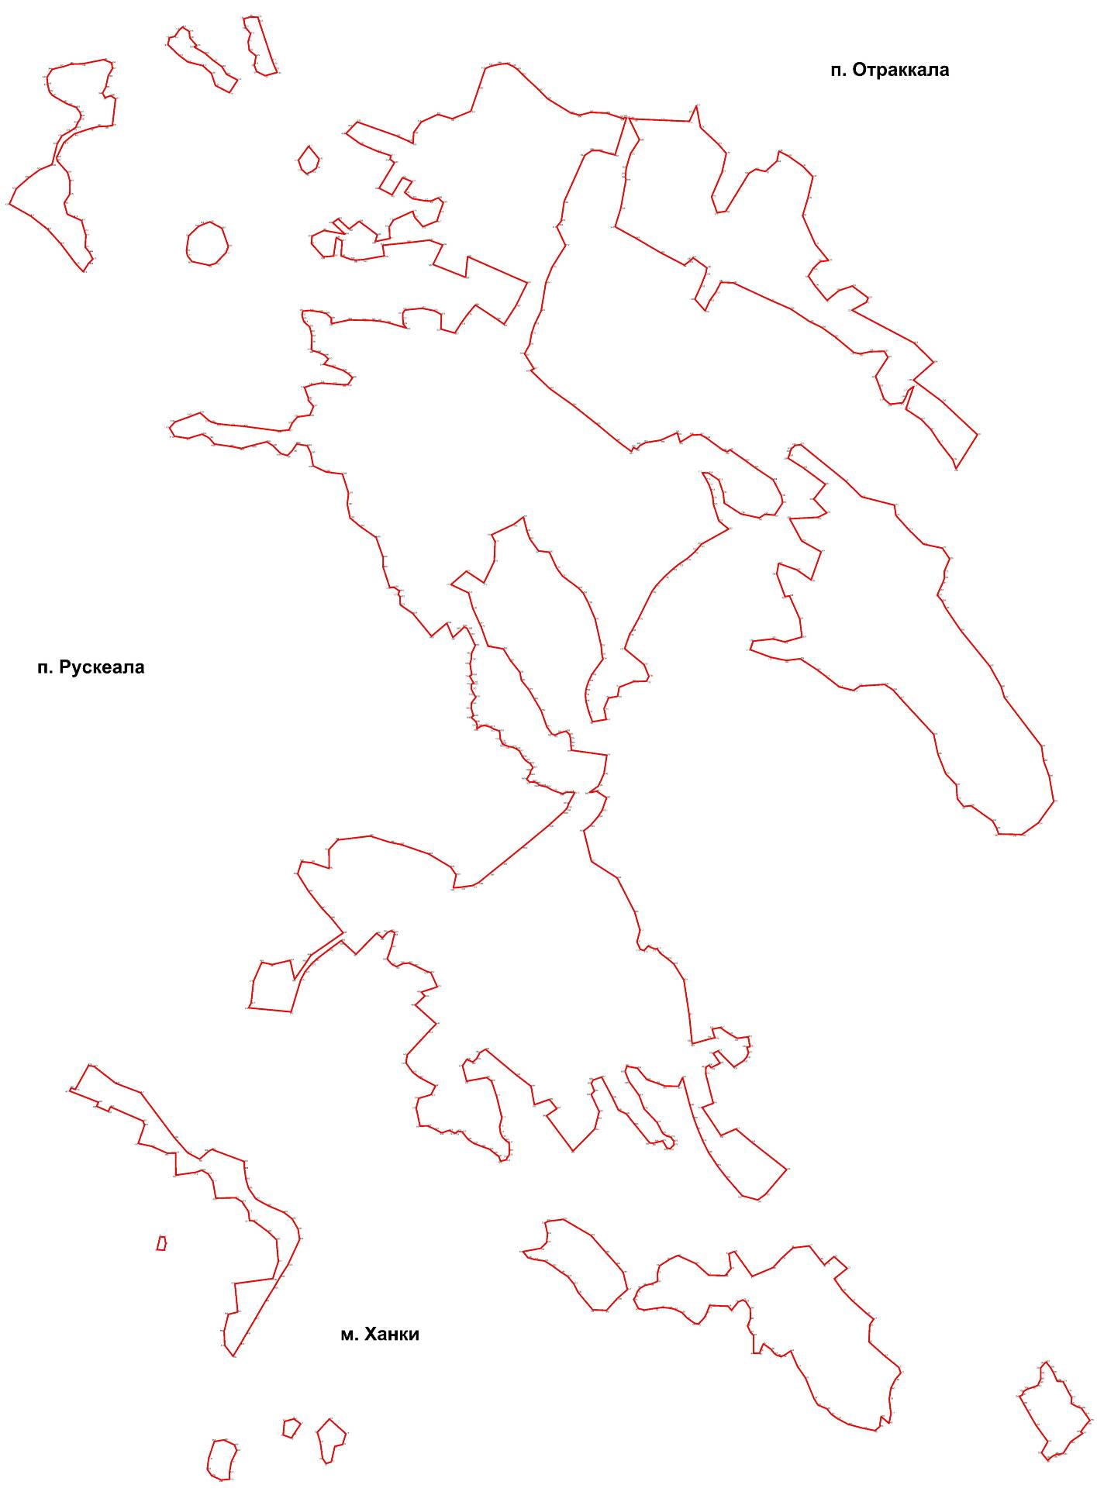

Поселок Кирьявалахти
Ведомость координат п. Кирьявалахти
Номер точки | Координата X | Координата Y
1 | 342290.98 | 1332015.35
2 | 342309.58 | 1332010.83
3 | 342370.80 | 1331992.30
4 | 342406.19 | 1331995.22
5 | 342448.06 | 1332009.03
6 | 342504.39 | 1332021.44
7 | 342477.15 | 1332070.11
8 | 342495.27 | 1332118.85
9 | 342464.39 | 1332166.70
10 | 342458.38 | 1332221.53
11 | 342395.54 | 1332136.80
12 | 342398.87 | 1332110.12
13 | 342394.97 | 1332102.66
14 | 342353.33 | 1332058.35
15 | 342646.05 | 1333668.93
16 | 342622.51 | 1333668.20
17 | 342590.89 | 1333682.90
18 | 342557.06 | 1333719.68
19 | 342552.65 | 1333753.51
20 | 342565.15 | 1333764.54
21 | 342569.56 | 1333782.20
22 | 342615.16 | 1333820.44
23 | 342619.57 | 1333839.56
24 | 342636.49 | 1333861.63
25 | 342695.32 | 1333838.83
26 | 342738.72 | 1333832.94
27 | 342777.69 | 1333829.27
28 | 342804.17 | 1333814.56
29 | 342788.73 | 1333805.73
30 | 342778.43 | 1333785.14
31 | 342741.66 | 1333779.25
32 | 342709.30 | 1333768.96
33 | 342666.64 | 1333682.17
34 | 342731.57 | 1333607.90
35 | 342709.74 | 1333527.67
36 | 342722.43 | 1333510.41
37 | 342767.11 | 1333503.81
38 | 342786.91 | 1333508.89
39 | 342807.22 | 1333498.22
40 | 342832.10 | 1333458.62
41 | 342862.55 | 1333442.16
42 | 342874.88 | 1333458.08
43 | 342877.44 | 1333539.20
44 | 342901.57 | 1333585.93
45 | 342818.91 | 1333663.97
46 | 342808.23 | 1333675.43
47 | 342787.92 | 1333675.43
48 | 342757.46 | 1333709.44
49 | 342732.58 | 1333706.91
50 | 342723.95 | 1333690.66
51 | 342719.89 | 1333650.55
52 | 342721.41 | 1333631.76
53 | 341681.81 | 1334908.65
54 | 341677.94 | 1334904.38
55 | 341675.56 | 1334900.44
56 | 341664.98 | 1334882.94
57 | 341651.71 | 1334860.98
58 | 341649.50 | 1334822.47
59 | 341652.77 | 1334811.67
60 | 341656.24 | 1334801.07
61 | 341675.31 | 1334799.95
62 | 341691.45 | 1334797.73
63 | 341775.60 | 1334763.59
64 | 341784.16 | 1334744.10
65 | 341873.51 | 1334654.42
66 | 341954.21 | 1334560.70
67 | 341964.77 | 1334484.46
68 | 341995.69 | 1334385.00
69 | 341998.91 | 1334344.08
70 | 342038.25 | 1334288.35
71 | 342046.58 | 1334235.16
72 | 342061.64 | 1334195.18
73 | 342081.32 | 1334165.90
74 | 342222.38 | 1334076.83
75 | 342220.41 | 1334022.85
76 | 342235.10 | 1333988.49
77 | 342290.48 | 1333952.09
78 | 342304.18 | 1333939.98
79 | 342316.65 | 1333928.86
80 | 342314.94 | 1333942.23
81 | 342310.88 | 1333961.80
82 | 342352.58 | 1333982.22
83 | 342386.00 | 1333995.30
84 | 342387.39 | 1333990.61
85 | 342394.09 | 1333998.24
86 | 342398.79 | 1334020.66
87 | 342388.53 | 1334044.30
88 | 342282.36 | 1334180.05
89 | 342272.08 | 1334259.22
90 | 342264.78 | 1334271.94
91 | 342250.44 | 1334288.60
92 | 342241.50 | 1334309.30
93 | 342225.19 | 1334302.58
94 | 342211.76 | 1334339.09
95 | 342216.71 | 1334340.76
96 | 342204.95 | 1334382.34
97 | 342215.81 | 1334388.10
98 | 342206.04 | 1334418.51
99 | 342190.30 | 1334450.14
100 | 342178.23 | 1334463.61
101 | 342164.55 | 1334470.97
102 | 342137.64 | 1334516.33
103 | 342108.98 | 1334547.92
104 | 342075.31 | 1334586.22
105 | 342044.58 | 1334619.61
106 | 342056.70 | 1334635.63
107 | 342064.04 | 1334645.32
108 | 342065.35 | 1334678.56
109 | 342076.91 | 1334693.50
110 | 342065.98 | 1334714.11
111 | 342070.21 | 1334723.75
112 | 342060.27 | 1334742.29
113 | 342038.13 | 1334772.52
114 | 342043.76 | 1334797.13
115 | 342054.63 | 1334813.43
116 | 342078.40 | 1334855.87
117 | 342113.03 | 1334897.97
118 | 342118.13 | 1334932.60
119 | 342112.35 | 1334958.75
120 | 342102.16 | 1334981.85
121 | 342079.07 | 1334980.82
122 | 342062.78 | 1334969.27
123 | 342039.67 | 1334945.15
124 | 342033.22 | 1334918.32
125 | 342021.67 | 1334908.82
126 | 342005.04 | 1334906.44
127 | 341996.66 | 1334896.51
128 | 341962.67 | 1334948.11
129 | 341948.19 | 1334970.29
130 | 341938.18 | 1334984.76
131 | 341914.16 | 1334984.60
132 | 341877.82 | 1334980.03
133 | 341835.87 | 1334976.56
134 | 341813.99 | 1334982.00
135 | 341793.59 | 1334986.23
136 | 341759.04 | 1334967.60
137 | 341701.97 | 1334930.87
138 | 341681.18 | 1334949.25
139 | 341672.01 | 1334940.80
140 | 341665.74 | 1334921.99
141 | 342689.00 | 1332263.00
142 | 342698.28 | 1332243.50
143 | 342665.19 | 1332178.37
144 | 342655.91 | 1332122.71
145 | 342639.18 | 1332114.73
146 | 342619.20 | 1332105.12
147 | 342616.08 | 1332070.40
148 | 342609.19 | 1332053.52
149 | 342612.66 | 1332033.57
150 | 342627.40 | 1332016.00
151 | 342658.02 | 1332019.07
152 | 342661.75 | 1332067.20
153 | 342680.95 | 1332065.90
154 | 342716.58 | 1332068.14
155 | 342811.69 | 1332082.01
156 | 342838.45 | 1332141.38
157 | 342828.81 | 1332144.87
158 | 342824.02 | 1332165.97
159 | 342795.89 | 1332186.98
160 | 342800.82 | 1332198.17
161 | 342803.92 | 1332213.89
162 | 342768.61 | 1332254.56
163 | 342755.44 | 1332339.26
164 | 342743.71 | 1332437.74
165 | 342703.95 | 1332467.27
166 | 342722.26 | 1332512.07
167 | 342736.83 | 1332538.15
168 | 342749.90 | 1332587.67
169 | 342726.06 | 1332625.10
170 | 342706.63 | 1332590.13
171 | 342657.96 | 1332481.52
172 | 342638.32 | 1332445.59
173 | 342613.96 | 1332411.52
174 | 342592.90 | 1332386.29
175 | 342610.31 | 1332372.93
176 | 342627.63 | 1332351.78
177 | 342638.61 | 1332321.51
178 | 342648.60 | 1332295.09
179 | 342662.45 | 1332293.26
180 | 342669.05 | 1332288.81
181 | 341849.57 | 1331634.84
182 | 341845.77 | 1331615.58
183 | 341867.00 | 1331631.22
184 | 341894.41 | 1331651.39
185 | 341918.59 | 1331669.13
186 | 341941.87 | 1331686.70
187 | 341972.27 | 1331712.69
188 | 341986.18 | 1331725.32
189 | 341999.91 | 1331739.87
190 | 342012.92 | 1331754.20
191 | 342025.77 | 1331769.52
192 | 342051.33 | 1331800.09
193 | 342086.00 | 1331846.70
194 | 342104.46 | 1331881.10
195 | 342120.03 | 1331917.40
196 | 342137.80 | 1331954.79
197 | 342148.44 | 1331973.24
198 | 342172.19 | 1332005.42
199 | 342188.15 | 1332020.87
200 | 342205.70 | 1332033.81
201 | 342240.22 | 1332054.69
202 | 342278.22 | 1332075.90
203 | 342328.14 | 1332107.92
204 | 342341.72 | 1332119.43
205 | 342355.60 | 1332132.86
206 | 342371.97 | 1332150.93
207 | 342381.57 | 1332162.45
208 | 342425.58 | 1332216.85
209 | 342469.59 | 1332271.24
210 | 342520.52 | 1332333.00
211 | 342571.66 | 1332394.36
212 | 342596.89 | 1332425.39
213 | 342619.11 | 1332456.32
214 | 342637.88 | 1332490.51
215 | 342662.31 | 1332545.21
216 | 342686.64 | 1332600.46
217 | 342716.77 | 1332653.21
218 | 342746.16 | 1332705.44
219 | 342764.25 | 1332740.32
220 | 342771.68 | 1332757.74
221 | 342776.42 | 1332774.90
222 | 342779.60 | 1332794.64
223 | 342779.99 | 1332812.60
224 | 342778.64 | 1332831.64
225 | 342776.63 | 1332851.53
226 | 342750.52 | 1332870.09
227 | 342732.10 | 1332873.95
228 | 342707.78 | 1332892.84
229 | 342691.61 | 1332899.64
230 | 342679.36 | 1332895.54
231 | 342666.60 | 1332877.94
232 | 342636.04 | 1332847.56
233 | 342611.90 | 1332824.45
234 | 342587.76 | 1332801.34
235 | 342575.54 | 1332790.72
236 | 342543.83 | 1332775.14
237 | 342535.32 | 1332751.02
238 | 342547.88 | 1332720.72
239 | 342568.02 | 1332699.89
240 | 342532.16 | 1332672.29
241 | 342505.18 | 1332679.68
242 | 342506.81 | 1332648.25
243 | 342534.73 | 1332589.21
244 | 342538.95 | 1332554.80
245 | 342535.26 | 1332522.49
246 | 342528.61 | 1332493.89
247 | 342531.58 | 1332473.01
248 | 342515.75 | 1332423.02
249 | 342492.11 | 1332417.03
250 | 342472.22 | 1332401.32
251 | 342489.03 | 1332371.62
252 | 342481.55 | 1332362.84
253 | 342459.95 | 1332318.42
254 | 342428.70 | 1332275.00
255 | 342398.96 | 1332228.13
256 | 342367.09 | 1332196.98
257 | 342332.80 | 1332187.58
258 | 342309.06 | 1332189.84
259 | 342292.13 | 1332178.93
260 | 342276.14 | 1332194.30
261 | 342219.64 | 1332215.82
262 | 342199.42 | 1332231.98
263 | 342191.42 | 1332245.55
264 | 342188.76 | 1332271.18
265 | 342191.28 | 1332303.48
266 | 342194.18 | 1332340.78
267 | 342191.96 | 1332372.47
268 | 342166.86 | 1332443.69
269 | 342161.41 | 1332455.70
270 | 342145.71 | 1332471.26
271 | 342129.56 | 1332490.99
272 | 342117.62 | 1332516.78
273 | 342106.37 | 1332547.78
274 | 342112.16 | 1332569.36
275 | 342131.04 | 1332601.41
276 | 342135.41 | 1332632.09
277 | 342109.72 | 1332673.15
278 | 342093.99 | 1332703.46
279 | 342084.42 | 1332737.17
280 | 342083.36 | 1332765.99
281 | 342085.39 | 1332788.11
282 | 342092.96 | 1332800.19
283 | 342095.33 | 1332851.39
284 | 342040.43 | 1332863.32
285 | 342006.74 | 1332889.13
286 | 341980.29 | 1332928.60
287 | 341953.84 | 1332968.07
288 | 341941.73 | 1332968.34
289 | 341935.79 | 1332961.19
290 | 341943.79 | 1332939.17
291 | 341927.81 | 1332955.09
292 | 341915.89 | 1332952.97
293 | 341911.49 | 1332944.85
294 | 341944.88 | 1332889.90
295 | 341964.02 | 1332816.51
296 | 341973.16 | 1332798.37
297 | 342006.57 | 1332731.08
298 | 342027.85 | 1332687.21
299 | 342043.00 | 1332653.54
300 | 342071.18 | 1332616.62
301 | 342073.78 | 1332570.81
302 | 342076.23 | 1332546.07
303 | 342069.77 | 1332432.06
304 | 342079.38 | 1332353.79
305 | 342076.96 | 1332311.68
306 | 342065.17 | 1332293.82
307 | 342057.31 | 1332184.13
308 | 342050.94 | 1332165.31
309 | 342042.28 | 1332139.81
310 | 342034.81 | 1332124.84
311 | 342027.59 | 1332110.38
312 | 342030.95 | 1332092.04
313 | 342024.55 | 1332033.90
314 | 341997.06 | 1331949.47
315 | 341988.22 | 1331918.67
316 | 341983.41 | 1331873.38
317 | 341958.58 | 1331800.42
318 | 341953.23 | 1331795.06
319 | 341942.02 | 1331785.02
320 | 341933.60 | 1331779.32
321 | 341915.78 | 1331752.30
322 | 341891.90 | 1331716.08

Площадь населенного пункта: 61,61 га

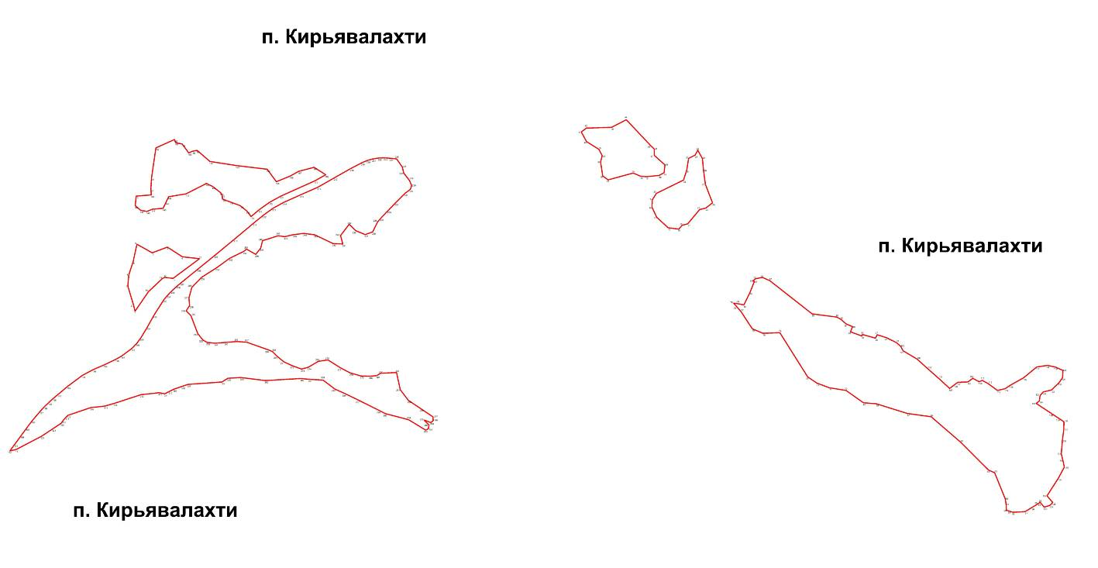

Поселок Леппяселькя
Ведомость координат п. Леппяселькя

Номер точки | X | Y
1 | 343994.60 | 1320365.25
2 | 344013.32 | 1320357.10
3 | 344019.05 | 1320345.20
4 | 344008.66 | 1320320.94
5 | 343999.23 | 1320306.87
6 | 344001.65 | 1320290.35
7 | 344013.55 | 1320272.51
8 | 344017.51 | 1320247.18
9 | 344008.92 | 1320223.82
10 | 343963.54 | 1320155.75
11 | 343946.14 | 1320119.63
12 | 343883.52 | 1320094.06
13 | 343898.50 | 1320088.12
14 | 343931.32 | 1320098.25
15 | 343977.37 | 1320090.10
16 | 344028.69 | 1320057.50
17 | 344092.69 | 1320018.07
18 | 344122.65 | 1319997.25
19 | 344152.61 | 1319976.43
20 | 344151.07 | 1319962.11
21 | 344152.82 | 1319929.86
22 | 344147.84 | 1319904.58
23 | 344147.08 | 1319856.07
24 | 344160.49 | 1319826.35
25 | 344177.94 | 1319785.39
26 | 344189.79 | 1319746.20
27 | 344188.34 | 1319722.48
28 | 344175.60 | 1319704.55
29 | 344157.97 | 1319695.80
30 | 344128.40 | 1319687.19
31 | 344113.94 | 1319667.01
32 | 344087.16 | 1319648.75
33 | 344071.04 | 1319638.06
34 | 344073.03 | 1319620.84
35 | 344091.07 | 1319611.72
36 | 344109.10 | 1319602.60
37 | 344147.65 | 1319595.11
38 | 344162.85 | 1319618.24
39 | 344185.55 | 1319620.30
40 | 344187.38 | 1319620.71
41 | 344226.40 | 1319646.00
42 | 344262.59 | 1319660.72
43 | 344272.54 | 1319653.88
44 | 344209.68 | 1319519.69
45 | 344224.21 | 1319509.99
46 | 344224.46 | 1319499.04
47 | 344241.59 | 1319470.56
48 | 344258.71 | 1319442.07
49 | 344270.02 | 1319427.68
50 | 344281.32 | 1319413.28
51 | 344298.05 | 1319398.80
52 | 344314.78 | 1319384.31
53 | 344324.05 | 1319369.27
54 | 344349.51 | 1319349.92
55 | 344400.64 | 1319324.76
56 | 344450.19 | 1319284.72
57 | 344468.68 | 1319251.92
58 | 344485.96 | 1319228.62
59 | 344523.48 | 1319199.60
60 | 344528.55 | 1319176.48
61 | 344517.05 | 1319133.27
62 | 344501.91 | 1319117.24
63 | 344484.26 | 1319114.80
64 | 344446.69 | 1319141.10
65 | 344415.61 | 1319146.99
66 | 344393.76 | 1319135.11
67 | 344370.28 | 1319107.00
68 | 344349.82 | 1319097.81
69 | 344326.80 | 1319099.52
70 | 344320.20 | 1319110.46
71 | 344334.13 | 1319136.00
72 | 344354.86 | 1319162.80
73 | 344357.87 | 1319183.08
74 | 344345.88 | 1319196.81
75 | 344308.32 | 1319223.13
76 | 344288.14 | 1319232.91
77 | 344276.71 | 1319193.78
78 | 344265.61 | 1319176.33
79 | 344218.44 | 1319194.65
80 | 344179.52 | 1319220.97
81 | 344151.26 | 1319233.59
82 | 344118.79 | 1319238.14
83 | 344093.33 | 1319257.49
84 | 344091.32 | 1319214.16
85 | 344050.78 | 1319212.25
86 | 344007.32 | 1319275.90
87 | 343979.32 | 1319274.07
88 | 343959.59 | 1319286.60
89 | 343913.71 | 1319300.83
90 | 343860.98 | 1319309.74
91 | 343846.00 | 1319315.62
92 | 343845.63 | 1319332.96
93 | 343832.41 | 1319349.70
94 | 343838.14 | 1319368.64
95 | 343865.01 | 1319403.01
96 | 343822.03 | 1319431.07
97 | 343782.51 | 1319451.93
98 | 343725.01 | 1319485.62
99 | 343686.76 | 1319498.07
100 | 343665.13 | 1319500.49
101 | 343647.39 | 1319482.58
102 | 343621.76 | 1319450.81
103 | 343603.34 | 1319433.62
104 | 343578.87 | 1319433.28
105 | 343495.69 | 1319477.85
106 | 343435.43 | 1319515.08
107 | 343407.07 | 1319533.68
108 | 343393.03 | 1319530.39
109 | 343369.99 | 1319531.43
110 | 343309.78 | 1319570.77
111 | 343291.59 | 1319595.99
112 | 343232.11 | 1319665.60
113 | 343177.40 | 1319729.63
114 | 343132.54 | 1319781.92
115 | 343107.71 | 1319798.08
116 | 343106.94 | 1319821.16
117 | 343107.52 | 1319830.11
118 | 343059.77 | 1319836.25
119 | 343031.43 | 1319825.90
120 | 342991.38 | 1319809.07
121 | 342959.05 | 1319801.70
122 | 342938.16 | 1319798.27
123 | 342922.56 | 1319809.27
124 | 342913.15 | 1319845.06
125 | 342834.32 | 1319896.80
126 | 342856.64 | 1319947.88
127 | 342759.68 | 1320009.61
128 | 342768.62 | 1320012.56
129 | 342769.02 | 1320012.69
130 | 342777.88 | 1320023.11
131 | 342772.26 | 1320055.19
132 | 342802.68 | 1320050.92
133 | 342836.32 | 1320039.44
134 | 342939.43 | 1320006.69
135 | 342977.86 | 1319993.45
136 | 343026.48 | 1319982.82
137 | 343093.41 | 1319957.87
138 | 343123.09 | 1319956.72
139 | 343120.12 | 1319955.11
140 | 343117.72 | 1319953.05
141 | 343115.88 | 1319950.64
142 | 343114.61 | 1319947.91
143 | 343113.67 | 1319944.94
144 | 343113.08 | 1319941.86
145 | 343112.70 | 1319938.68
146 | 343112.56 | 1319935.51
147 | 343112.41 | 1319932.40
148 | 343112.37 | 1319929.28
149 | 343112.43 | 1319926.38
150 | 343112.72 | 1319923.59
151 | 343113.56 | 1319921.02
152 | 343114.96 | 1319918.63
153 | 343117.01 | 1319916.46
154 | 343121.65 | 1319913.61
155 | 343127.62 | 1319911.11
156 | 343134.58 | 1319908.84
157 | 343141.88 | 1319906.58
158 | 343149.06 | 1319904.27
159 | 343155.70 | 1319901.68
160 | 343161.47 | 1319898.66
161 | 343166.34 | 1319895.28
162 | 343170.32 | 1319891.69
163 | 343173.87 | 1319887.91
164 | 343176.97 | 1319884.08
165 | 343179.95 | 1319880.19
166 | 343182.37 | 1319877.08
167 | 343184.67 | 1319874.02
168 | 343186.75 | 1319870.96
169 | 343188.60 | 1319867.78
170 | 343190.02 | 1319864.59
171 | 343190.88 | 1319861.23
172 | 343191.18 | 1319857.70
173 | 343190.81 | 1319854.58
174 | 343190.10 | 1319851.40
175 | 343189.06 | 1319848.15
176 | 343187.91 | 1319844.86
177 | 343186.65 | 1319841.65
178 | 343185.50 | 1319838.51
179 | 343184.57 | 1319835.48
180 | 343183.97 | 1319832.62
181 | 343183.80 | 1319830.03
182 | 343184.19 | 1319827.61
183 | 343185.24 | 1319825.58
184 | 343189.52 | 1319824.22
185 | 343423.55 | 1319796.51
186 | 343472.11 | 1319787.88
187 | 343485.38 | 1319795.82
188 | 343488.87 | 1319799.81
189 | 343491.77 | 1319804.25
190 | 343494.00 | 1319808.95
191 | 343495.67 | 1319813.90
192 | 343496.56 | 1319818.88
193 | 343496.89 | 1319823.79
194 | 343496.43 | 1319829.07
195 | 343495.31 | 1319834.11
196 | 343493.74 | 1319839.03
197 | 343492.07 | 1319843.95
198 | 343490.17 | 1319848.86
199 | 343488.60 | 1319853.85
200 | 343487.62 | 1319857.78
201 | 343486.52 | 1319861.71
202 | 343485.42 | 1319865.64
203 | 343483.88 | 1319869.51
204 | 343481.90 | 1319873.27
205 | 343479.14 | 1319876.80
206 | 343475.50 | 1319880.09
207 | 343466.34 | 1319885.47
208 | 343455.86 | 1319890.50
209 | 343446.37 | 1319895.87
210 | 343442.74 | 1319898.80
211 | 343439.87 | 1319901.95
212 | 343437.67 | 1319905.22
213 | 343436.03 | 1319908.66
214 | 343434.94 | 1319912.18
215 | 343434.42 | 1319915.70
216 | 343434.33 | 1319919.29
217 | 343434.88 | 1319924.58
218 | 343435.98 | 1319929.83
219 | 343437.64 | 1319935.04
220 | 343439.54 | 1319940.20
221 | 343441.53 | 1319945.37
222 | 343443.42 | 1319950.48
223 | 343444.97 | 1319955.59
224 | 343445.97 | 1319960.72
225 | 343446.37 | 1319967.49
226 | 343445.88 | 1319974.24
227 | 343444.60 | 1319980.96
228 | 343442.78 | 1319987.57
229 | 343440.62 | 1319994.12
230 | 343438.23 | 1320000.50
231 | 343435.86 | 1320006.72
232 | 343431.92 | 1320017.88
233 | 343428.54 | 1320028.67
234 | 343425.73 | 1320039.47
235 | 343423.46 | 1320050.61
236 | 343421.74 | 1320062.40
237 | 343420.32 | 1320075.18
238 | 343419.32 | 1320089.41
239 | 343418.62 | 1320105.28
240 | 343418.53 | 1320109.29
241 | 343418.32 | 1320113.40
242 | 343418.11 | 1320117.46
243 | 343417.79 | 1320121.52
244 | 343417.37 | 1320125.47
245 | 343416.83 | 1320129.26
246 | 343415.97 | 1320132.88
247 | 343414.89 | 1320136.18
248 | 343413.59 | 1320139.21
249 | 343411.97 | 1320141.81
250 | 343410.02 | 1320144.03
251 | 343407.64 | 1320145.77
252 | 343404.83 | 1320147.03
253 | 343401.58 | 1320147.64
254 | 343397.79 | 1320147.65
255 | 343387.11 | 1320175.07
256 | 343387.21 | 1320184.26
257 | 343426.00 | 1320195.27
258 | 343451.43 | 1320207.01
259 | 343467.61 | 1320208.79
260 | 343485.67 | 1320200.44
261 | 343503.86 | 1320200.17
262 | 343529.28 | 1320211.92
263 | 343550.50 | 1320212.61
264 | 343618.34 | 1320188.80
265 | 343628.48 | 1320194.97
266 | 343615.92 | 1320206.64
267 | 343615.70 | 1320225.37
268 | 343591.24 | 1320235.23
269 | 343601.50 | 1320246.19
270 | 343594.25 | 1320270.85
271 | 343663.17 | 1320283.52
272 | 343666.47 | 1320268.45
273 | 343681.27 | 1320243.99
274 | 343699.19 | 1320226.03
275 | 343729.59 | 1320198.71
276 | 343767.92 | 1320188.80
277 | 343780.92 | 1320198.93
278 | 343772.11 | 1320226.03
279 | 343785.11 | 1320223.82
280 | 343812.24 | 1320221.85
281 | 343874.43 | 1320240.78
282 | 343899.62 | 1320256.91
283 | 343901.76 | 1320264.95
284 | 343887.79 | 1320276.27
285 | 343884.94 | 1320288.43
286 | 343903.10 | 1320287.15
287 | 343924.82 | 1320289.24
288 | 343925.48 | 1320297.93
289 | 343913.43 | 1320302.15
290 | 343908.63 | 1320307.31
291 | 343914.69 | 1320323.17
292 | 343945.87 | 1320310.76
293 | 343961.78 | 1320327.58
294 | 343969.63 | 1320345.76

Площадь населенного пункта: 77,76 га

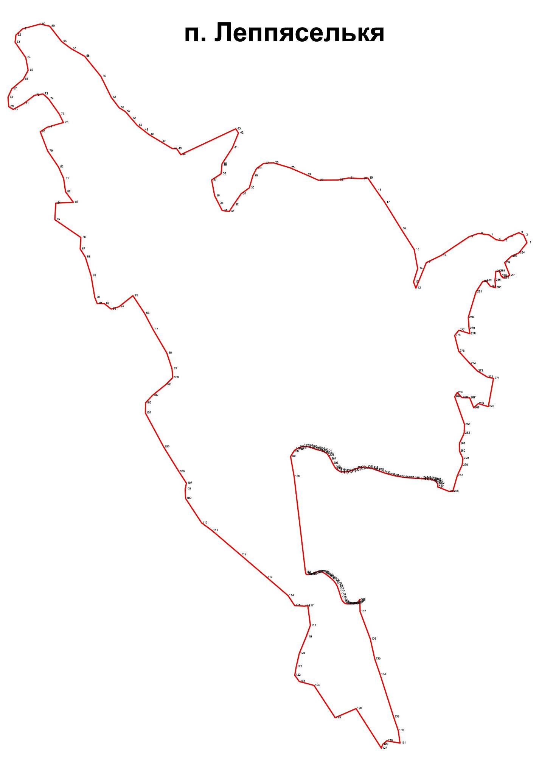

Поселок Рюттю
Ведомость координат п. Рюттю

Номер точки | Координата X | Координата Y
1 | 346559.61 | 1326276.48
2 | 346562.71 | 1326264.90
3 | 346558.40 | 1326205.97
4 | 346543.46 | 1326184.26
5 | 346543.16 | 1326163.67
6 | 346548.86 | 1326144.98
7 | 346548.50 | 1326121.07
8 | 346539.67 | 1326107.92
9 | 346535.46 | 1326092.70
10 | 346517.61 | 1326054.43
11 | 346510.58 | 1326027.96
12 | 346512.20 | 1326003.36
13 | 346519.76 | 1325975.34
14 | 346537.49 | 1325961.12
15 | 346551.46 | 1325962.24
16 | 346574.13 | 1325967.89
17 | 346600.28 | 1325984.11
18 | 346634.46 | 1326004.20
19 | 346648.63 | 1326018.60
20 | 346670.61 | 1326022.26
21 | 346679.99 | 1326028.10
22 | 346691.74 | 1326013.97
23 | 346698.64 | 1325986.63
24 | 346708.79 | 1325953.93
25 | 346716.80 | 1325911.95
26 | 346723.14 | 1325891.26
27 | 346744.75 | 1325886.58
28 | 346758.42 | 1325873.24
29 | 346769.34 | 1325872.35
30 | 346794.69 | 1325908.45
31 | 346810.33 | 1325930.11
32 | 346831.64 | 1325940.00
33 | 346847.15 | 1325952.90
34 | 346852.50 | 1325969.60
35 | 346861.40 | 1325978.96
36 | 346870.34 | 1325991.96
37 | 346866.96 | 1326009.52
38 | 346872.23 | 1326020.38
39 | 346886.47 | 1326045.70
40 | 346896.25 | 1326065.99
41 | 346895.85 | 1326087.88
42 | 346892.38 | 1326100.33
43 | 346880.06 | 1326105.62
44 | 346866.93 | 1326105.82
45 | 346862.61 | 1326109.53
46 | 346868.51 | 1326113.82
47 | 346878.82 | 1326120.23
48 | 346873.92 | 1326134.17
49 | 346858.80 | 1326147.53
50 | 346856.02 | 1326157.05
51 | 346880.84 | 1326158.14
52 | 346886.12 | 1326169.74
53 | 346873.96 | 1326185.97
54 | 346861.24 | 1326213.88
55 | 346836.36 | 1326208.41
56 | 346824.25 | 1326228.29
57 | 346815.78 | 1326247.39
58 | 346819.54 | 1326254.63
59 | 346836.32 | 1326255.11
60 | 346848.93 | 1326268.78
61 | 346858.80 | 1326294.90
62 | 346868.42 | 1326303.51
63 | 346883.24 | 1326319.34
64 | 346902.44 | 1326334.38
65 | 346912.07 | 1326344.45
66 | 346928.90 | 1326347.84
67 | 346945.74 | 1326351.97
68 | 346953.96 | 1326364.98
69 | 346957.10 | 1326380.26
70 | 346979.52 | 1326366.79
71 | 346988.69 | 1326345.50
72 | 346986.82 | 1326317.80
73 | 346995.26 | 1326296.52
74 | 347012.15 | 1326285.25
75 | 347037.86 | 1326287.55
76 | 347061.08 | 1326292.18
77 | 347081.79 | 1326278.49
78 | 347117.18 | 1326261.28
79 | 347132.63 | 1326267.04
80 | 347143.35 | 1326288.81
81 | 347163.20 | 1326302.28
82 | 347160.22 | 1326320.04
83 | 347129.89 | 1326338.61
84 | 347077.26 | 1326364.22
85 | 347056.30 | 1326370.09
86 | 347045.88 | 1326393.97
87 | 347042.44 | 1326405.46
88 | 347038.69 | 1326417.91
89 | 347009.65 | 1326409.19
90 | 347002.84 | 1326433.24
91 | 346987.10 | 1326429.34
92 | 346969.94 | 1326433.39
93 | 346961.01 | 1326466.94
94 | 346952.38 | 1326498.83
95 | 346954.44 | 1326522.92
96 | 346953.32 | 1326561.66
97 | 346942.62 | 1326573.36
98 | 346921.53 | 1326571.30
99 | 346882.66 | 1326561.35
100 | 346856.42 | 1326555.63
101 | 346823.48 | 1326555.44
102 | 346798.86 | 1326567.69
103 | 346769.71 | 1326594.28
104 | 346742.43 | 1326633.07
105 | 346706.63 | 1326669.61
106 | 346692.41 | 1326672.87
107 | 346681.16 | 1326669.98
108 | 346672.20 | 1326660.95
109 | 346680.69 | 1326638.40
110 | 346685.17 | 1326596.90
111 | 346679.80 | 1326578.63
112 | 346665.03 | 1326567.64
113 | 346659.44 | 1326556.86
114 | 346658.23 | 1326521.21
115 | 346655.04 | 1326517.55
116 | 346629.21 | 1326513.87
117 | 346596.94 | 1326503.04
118 | 346567.49 | 1326498.51
119 | 346544.00 | 1326500.22
120 | 346536.75 | 1326499.42
121 | 346527.12 | 1326490.07
122 | 346513.14 | 1326492.54
123 | 346505.64 | 1326505.31
124 | 346507.91 | 1326519.56
125 | 346470.72 | 1326528.89
126 | 346420.55 | 1326530.09
127 | 346385.24 | 1326527.44
128 | 346377.94 | 1326523.03
129 | 346375.80 | 1326500.46
130 | 346373.76 | 1326485.11
131 | 346366.54 | 1326485.67
132 | 346364.40 | 1326494.30
133 | 346360.89 | 1326501.58
134 | 346349.11 | 1326499.50
135 | 346336.70 | 1326486.57
136 | 346326.05 | 1326469.54
137 | 346319.15 | 1326461.51
138 | 346299.56 | 1326451.85
139 | 346284.39 | 1326434.90
140 | 346264.81 | 1326395.40
141 | 346250.50 | 1326375.26
142 | 346235.42 | 1326364.63
143 | 346217.89 | 1326351.33
144 | 346203.29 | 1326332.56
145 | 346182.84 | 1326295.78
146 | 346160.99 | 1326255.41
147 | 346145.18 | 1326226.26
148 | 346131.87 | 1326212.44
149 | 346119.51 | 1326202.68
150 | 346095.76 | 1326186.75
151 | 346093.32 | 1326174.58
152 | 346094.37 | 1326153.76
153 | 346085.88 | 1326129.92
154 | 346082.60 | 1326114.72
155 | 346088.76 | 1326103.85
156 | 346094.94 | 1326093.00
157 | 346143.09 | 1326120.36
158 | 346193.40 | 1326149.17
159 | 346252.53 | 1326181.33
160 | 346298.16 | 1326206.41
161 | 346332.76 | 1326222.18
162 | 346378.35 | 1326240.01
163 | 346417.43 | 1326251.56
164 | 346455.33 | 1326261.65
165 | 346487.42 | 1326270.59
166 | 346524.24 | 1326280.45
167 | 346545.39 | 1326286.13
168 | 346556.23 | 1326289.04
169 | 344831.60 | 1324504.24
170 | 344838.67 | 1324470.05
171 | 344846.74 | 1324403.07
172 | 344845.98 | 1324311.26
173 | 344834.49 | 1324284.65
174 | 344755.67 | 1324238.07
175 | 344798.78 | 1324162.22
176 | 344706.36 | 1324109.88
177 | 344685.99 | 1324145.17
178 | 344551.96 | 1324073.43
179 | 344557.17 | 1324060.10
180 | 344569.29 | 1324029.12
181 | 344620.84 | 1324011.30
182 | 344703.01 | 1324043.25
183 | 344752.90 | 1324078.46
184 | 344802.79 | 1324113.67
185 | 344843.23 | 1324143.42
186 | 344873.20 | 1324163.00
187 | 344903.17 | 1324182.57
188 | 344954.58 | 1324209.19
189 | 345042.04 | 1324244.63
190 | 345117.88 | 1324261.60
191 | 345209.02 | 1324296.03
192 | 345300.16 | 1324330.46
193 | 345329.84 | 1324355.00
194 | 345359.52 | 1324379.54
195 | 345384.11 | 1324387.75
196 | 345414.42 | 1324401.69
197 | 345454.54 | 1324418.78
198 | 345470.13 | 1324375.72
199 | 345484.34 | 1324307.51
200 | 345487.27 | 1324265.78
201 | 345501.06 | 1324229.84
202 | 345537.64 | 1324145.19
203 | 345587.38 | 1324054.48
204 | 345721.05 | 1323835.48
205 | 345877.75 | 1323872.97
206 | 345909.82 | 1323843.37
207 | 346010.18 | 1323860.75
208 | 345884.97 | 1324187.19
209 | 345993.18 | 1324206.47
210 | 346028.19 | 1324408.64
211 | 345982.34 | 1324396.47
212 | 345907.44 | 1324388.54
213 | 345875.71 | 1324489.87
214 | 345864.13 | 1324583.48
215 | 345931.48 | 1324592.80
216 | 345990.97 | 1324599.69
217 | 346062.29 | 1324620.99
218 | 346112.29 | 1324640.95
219 | 346033.71 | 1324656.09
220 | 346038.51 | 1324744.75
221 | 345937.62 | 1324761.94
222 | 345796.41 | 1324744.52
223 | 345754.32 | 1324734.70
224 | 345748.00 | 1324770.70
225 | 345744.60 | 1324796.38
226 | 345780.26 | 1324901.82
227 | 345740.19 | 1325009.87
228 | 345665.91 | 1324967.73
229 | 345622.00 | 1324913.85
230 | 345595.83 | 1324898.59
231 | 345512.67 | 1324863.87
232 | 345449.21 | 1324813.99
233 | 345437.08 | 1324799.46
234 | 345433.91 | 1324804.38
235 | 345350.87 | 1324762.00
236 | 345368.47 | 1324744.56
237 | 345342.79 | 1324726.75
238 | 345330.27 | 1324704.04
239 | 345331.07 | 1324661.53
240 | 345331.89 | 1324635.12
241 | 345307.17 | 1324622.13
242 | 345277.14 | 1324615.72
243 | 345181.81 | 1324672.62
244 | 345156.01 | 1324689.63
245 | 345218.39 | 1324723.31
246 | 345248.94 | 1324739.99
247 | 345264.36 | 1324751.04
248 | 345266.12 | 1324772.65
249 | 345274.39 | 1324786.55
250 | 345305.56 | 1324811.12
251 | 345326.12 | 1324825.11
252 | 345373.22 | 1324845.96
253 | 345411.60 | 1324853.60
254 | 345440.80 | 1324865.73
255 | 345431.60 | 1324906.40
256 | 345457.85 | 1324919.97
257 | 345501.77 | 1324947.59
258 | 345555.97 | 1325007.14
259 | 345534.36 | 1325060.04
260 | 345536.04 | 1325087.58
261 | 345592.07 | 1325129.12
262 | 345617.14 | 1325138.27
263 | 345644.05 | 1325123.95
264 | 345689.52 | 1325133.23
265 | 345733.06 | 1325169.94
266 | 345740.75 | 1325202.07
267 | 345756.89 | 1325213.94
268 | 345807.31 | 1325245.94
269 | 345811.55 | 1325262.66
270 | 345814.86 | 1325337.19
271 | 345806.82 | 1325361.90
272 | 345798.53 | 1325378.91
273 | 345782.56 | 1325387.49
274 | 345765.36 | 1325386.96
275 | 345721.13 | 1325359.40
276 | 345695.03 | 1325326.00
277 | 345584.79 | 1325241.32
278 | 345548.03 | 1325228.13
279 | 345497.85 | 1325227.08
280 | 345472.96 | 1325213.06
281 | 345394.51 | 1325152.31
282 | 345365.91 | 1325138.12
283 | 345334.58 | 1325161.48
284 | 345282.48 | 1325135.90
285 | 345240.96 | 1325103.68
286 | 345172.81 | 1325039.97
287 | 345165.18 | 1325004.31
288 | 345186.76 | 1324978.08
289 | 345186.45 | 1324916.76
290 | 345134.60 | 1324895.02
291 | 345108.92 | 1324862.93
292 | 345100.18 | 1324828.04
293 | 345062.88 | 1324747.74
294 | 345061.22 | 1324739.75
295 | 345075.51 | 1324658.32
296 | 345082.06 | 1324644.69
297 | 345103.43 | 1324638.14
298 | 345158.87 | 1324658.72
299 | 345177.83 | 1324613.75
300 | 345162.55 | 1324604.54
301 | 345175.66 | 1324574.36
302 | 345111.87 | 1324538.91
303 | 345053.42 | 1324505.57
304 | 345057.67 | 1324499.43
305 | 345004.76 | 1324470.97
306 | 344960.88 | 1324447.72
307 | 344930.24 | 1324428.29
308 | 344924.96 | 1324481.62
309 | 344913.12 | 1324519.69
310 | 344839.88 | 1324510.55
311 | 346948.83 | 1325384.23
312 | 346959.92 | 1325373.66
313 | 346973.03 | 1325354.59
314 | 346965.76 | 1325329.04
315 | 346961.17 | 1325305.48
316 | 346959.86 | 1325279.43
317 | 346970.04 | 1325266.23
318 | 346993.87 | 1325255.31
319 | 347028.51 | 1325246.04
320 | 347072.55 | 1325219.75
321 | 347073.03 | 1325208.48
322 | 347065.68 | 1325198.92
323 | 347046.44 | 1325196.43
324 | 347031.80 | 1325187.77
325 | 347012.70 | 1325186.33
326 | 346989.65 | 1325192.30
327 | 346928.05 | 1325235.55
328 | 346902.76 | 1325246.84
329 | 346870.03 | 1325264.54
330 | 346825.03 | 1325283.69
331 | 346789.62 | 1325283.28
332 | 346781.97 | 1325298.23
333 | 346757.01 | 1325291.83
334 | 346730.49 | 1325276.24
335 | 346625.49 | 1325402.06
336 | 346608.06 | 1325389.20
337 | 346733.06 | 1325237.85
338 | 346704.97 | 1325167.01
339 | 346684.22 | 1325170.02
340 | 346675.14 | 1325160.90
341 | 346667.13 | 1325148.48
342 | 346662.59 | 1325135.20
343 | 346669.02 | 1325124.89
344 | 346626.60 | 1325116.40
345 | 346603.03 | 1325131.08
346 | 346541.23 | 1325205.83
347 | 346484.02 | 1325255.63
348 | 346264.63 | 1325422.77
349 | 346393.28 | 1325627.75
350 | 346421.98 | 1325651.61
351 | 346462.53 | 1325661.06
352 | 346561.35 | 1325644.44
353 | 346610.80 | 1325560.76
354 | 346632.93 | 1325540.33
355 | 346682.78 | 1325539.94
356 | 346687.55 | 1325558.34
357 | 346644.16 | 1325598.24
358 | 346642.03 | 1325623.92
359 | 346778.96 | 1325593.42
360 | 346770.50 | 1325575.26
361 | 346701.76 | 1325526.85
362 | 346646.88 | 1325471.29
363 | 346647.84 | 1325436.12
364 | 346705.49 | 1325351.01
365 | 346724.77 | 1325343.82
366 | 346808.36 | 1325362.48
367 | 346842.65 | 1325361.10
368 | 346886.55 | 1325379.08
369 | 346927.49 | 1325392.26
370 | 346941.80 | 1325390.92
371 | 346776.22 | 1325762.66
372 | 346763.92 | 1325746.70
373 | 346705.08 | 1325739.93
374 | 346688.43 | 1325753.01
375 | 346683.68 | 1325773.33
376 | 346698.10 | 1325781.24
377 | 346720.32 | 1325808.49
378 | 346750.73 | 1325802.08
379 | 346777.72 | 1325792.45

Площадь населенного пункта: 136,09 га

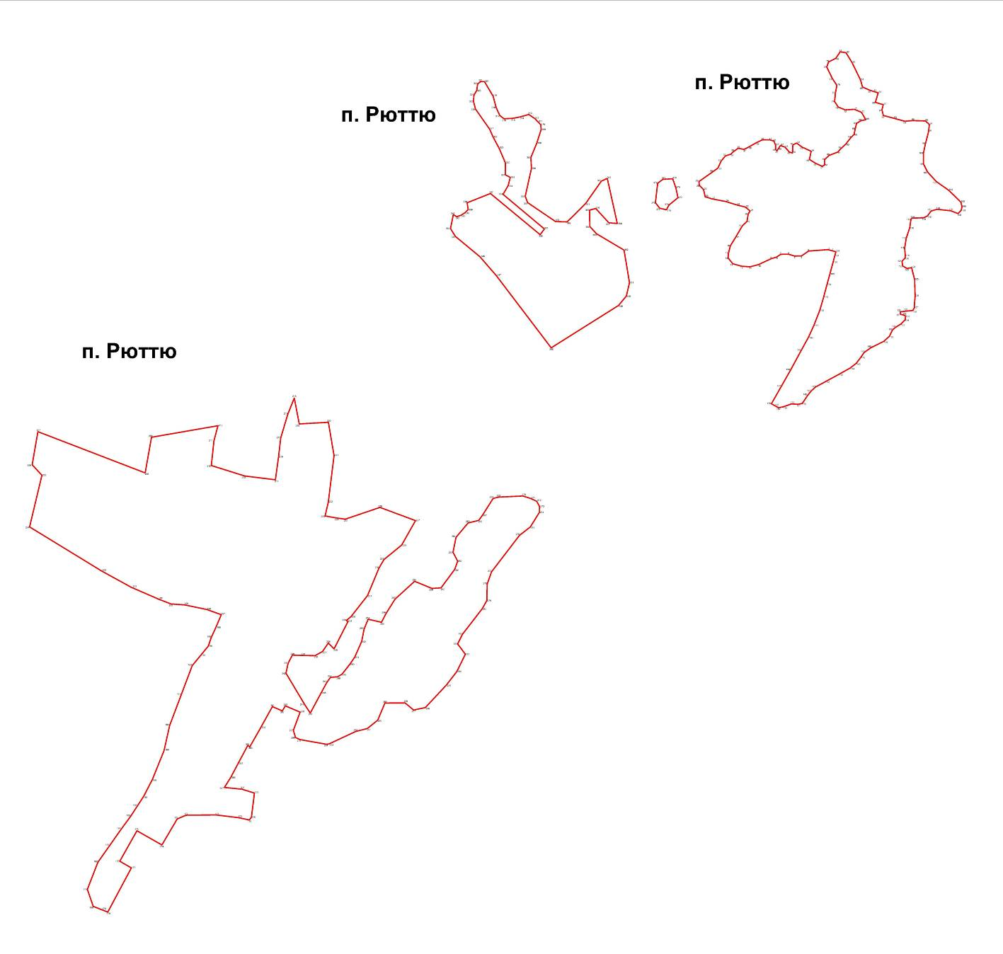

Поселок Куконваара
Ведомость координат п. Куконваара
Номер точки | X | Y
1 | 382227.74 | 1330494.69
2 | 382212.84 | 1330444.56
3 | 382209.22 | 1330408.96
4 | 382206.44 | 1330387.35
5 | 382234.88 | 1330370.20
6 | 382274.25 | 1330347.69
7 | 382294.74 | 1330348.95
8 | 382313.85 | 1330362.86
9 | 382334.47 | 1330373.56
10 | 382365.80 | 1330368.36
11 | 382386.04 | 1330349.16
12 | 382401.52 | 1330333.26
13 | 382428.07 | 1330321.81
14 | 382423.04 | 1330306.16
15 | 382422.84 | 1330288.83
16 | 382452.31 | 1330260.12
17 | 382489.82 | 1330246.97
18 | 382510.58 | 1330267.12
19 | 382522.05 | 1330299.96
20 | 382516.30 | 1330329.94
21 | 382485.09 | 1330346.15
22 | 382436.65 | 1330370.45
23 | 382411.67 | 1330381.83
24 | 382416.63 | 1330400.66
25 | 382439.14 | 1330411.82
26 | 382467.36 | 1330448.92
27 | 382409.29 | 1330497.34
28 | 382331.04 | 1330578.11
29 | 382304.19 | 1330615.04
30 | 382313.38 | 1330646.62
31 | 382319.31 | 1330665.18
32 | 382295.95 | 1330668.77
33 | 382290.31 | 1330657.48
34 | 382262.17 | 1330593.28
35 | 382174.65 | 1330767.70
36 | 382188.23 | 1330741.13
37 | 382190.23 | 1330735.15
38 | 382274.05 | 1330722.72
39 | 382378.82 | 1330706.62
40 | 382480.77 | 1330691.33
41 | 382523.59 | 1330685.70
42 | 382555.66 | 1330683.09
43 | 382596.74 | 1330682.07
44 | 382640.65 | 1330684.07
45 | 382697.10 | 1330689.03
46 | 382779.95 | 1330696.19
47 | 382814.80 | 1330696.28
48 | 382870.58 | 1330693.12
49 | 382917.30 | 1330686.43
50 | 382918.34 | 1330695.88
51 | 382908.41 | 1330712.21
52 | 382883.48 | 1330742.89
53 | 382861.90 | 1330756.63
54 | 382821.33 | 1330772.91
55 | 382792.93 | 1330782.24
56 | 382698.71 | 1330794.28
57 | 382690.67 | 1330783.79
58 | 382680.89 | 1330761.00
59 | 382670.61 | 1330761.84
60 | 382656.35 | 1330772.24
61 | 382643.90 | 1330765.35
62 | 382629.36 | 1330756.76
63 | 382621.80 | 1330760.99
64 | 382626.99 | 1330790.78
65 | 382611.47 | 1330808.30
66 | 382578.65 | 1330821.40
67 | 382547.44 | 1330837.56
68 | 382535.12 | 1330856.61
69 | 382538.23 | 1330873.52
70 | 382551.50 | 1330900.45
71 | 382537.60 | 1330914.83
72 | 382510.94 | 1330921.48
73 | 382488.94 | 1330923.43
74 | 382464.05 | 1330941.07
75 | 382464.25 | 1330958.40
76 | 382481.76 | 1330969.14
77 | 382581.05 | 1330981.81
78 | 382580.16 | 1331030.57
79 | 382578.96 | 1331051.05
80 | 382547.86 | 1331078.27
81 | 382479.29 | 1331117.04
82 | 382443.27 | 1331128.61
83 | 382447.06 | 1331068.75
84 | 382440.40 | 1331045.24
85 | 382347.39 | 1331030.92
86 | 382278.33 | 1331044.54
87 | 382270.68 | 1331058.78
88 | 382261.56 | 1331079.36
89 | 382239.61 | 1331084.44
90 | 382219.01 | 1331072.17
91 | 382214.02 | 1331054.91
92 | 382202.96 | 1331050.35
93 | 382162.54 | 1331064.39
94 | 382173.83 | 1331079.39
95 | 382180.14 | 1331108.53
96 | 382179.60 | 1331113.21
97 | 382177.39 | 1331123.13
98 | 382226.33 | 1331139.68
99 | 382214.34 | 1331180.76
100 | 382203.63 | 1331202.97
101 | 382132.83 | 1331203.98
102 | 382088.65 | 1331188.94
103 | 382081.78 | 1331154.42
104 | 382068.89 | 1331135.73
105 | 382026.34 | 1331128.50
106 | 381981.05 | 1331146.52
107 | 382031.21 | 1331048.35
108 | 382083.47 | 1330946.06
109 | 382162.98 | 1330790.52
110 | 382101.40 | 1330810.19
111 | 382112.70 | 1330797.90
112 | 382123.70 | 1330782.07

Площадь населенного пункта: 26,14 га

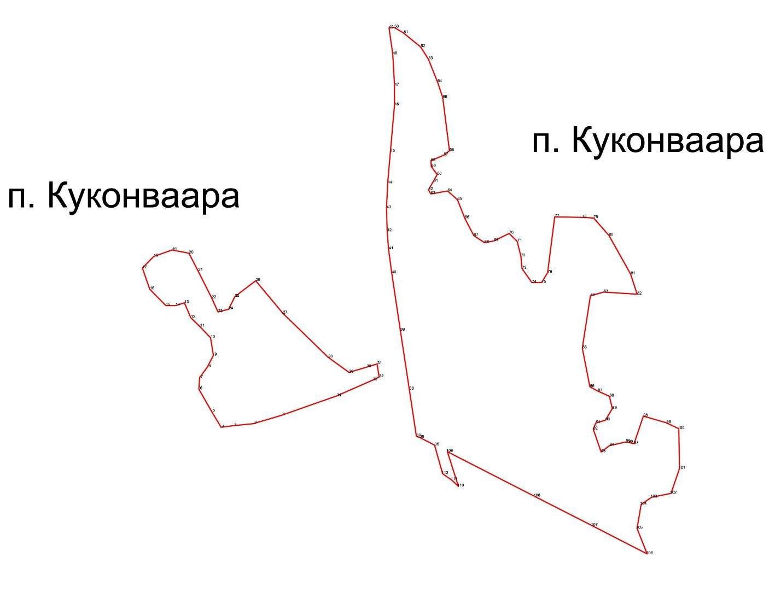

Поселок Пуйккола
Ведомость координат п. Пуйккола

Номер точки | X | Y
1 | 371854.82 | 1329510.13
2 | 372002.31 | 1329479.59
3 | 372005.15 | 1329491.76
4 | 372036.93 | 1329492.24
5 | 372052.05 | 1329514.20
6 | 372067.43 | 1329510.85
7 | 372079.07 | 1329503.78
8 | 372099.53 | 1329497.46
9 | 372128.59 | 1329505.47
10 | 372145.60 | 1329507.01
11 | 372173.34 | 1329495.15
12 | 372221.06 | 1329472.00
13 | 372295.59 | 1329411.45
14 | 372283.01 | 1329391.19
15 | 372265.88 | 1329402.82
16 | 372259.32 | 1329395.00
17 | 372257.24 | 1329396.16
18 | 372232.77 | 1329352.58
19 | 372389.55 | 1329266.02
20 | 372397.66 | 1329249.16
21 | 372397.40 | 1329231.77
22 | 372388.42 | 1329212.68
23 | 372374.60 | 1329217.54
24 | 372357.36 | 1329231.85
25 | 372341.05 | 1329238.63
26 | 372325.46 | 1329234.69
27 | 372300.21 | 1329182.67
28 | 372290.39 | 1329170.92
29 | 372286.15 | 1329172.27
30 | 372281.91 | 1329173.62
31 | 372273.33 | 1329176.12
32 | 372264.75 | 1329178.62
33 | 372244.33 | 1329173.04
34 | 372232.55 | 1329153.33
35 | 372256.54 | 1329129.92
36 | 372298.69 | 1329079.33
37 | 372322.48 | 1329090.95
38 | 372337.91 | 1329095.06
39 | 372389.00 | 1329058.83
40 | 372407.69 | 1329097.17
41 | 372418.10 | 1329134.06
42 | 372433.98 | 1329158.89
43 | 372539.96 | 1329069.96
44 | 372572.22 | 1329044.39
45 | 372604.48 | 1329018.81
46 | 372635.12 | 1329012.59
47 | 372654.54 | 1329104.11
48 | 372655.04 | 1329106.47
49 | 372657.17 | 1329126.81
50 | 372660.72 | 1329148.16
51 | 372666.93 | 1329158.17
52 | 372684.65 | 1329155.08
53 | 372707.48 | 1329142.62
54 | 372741.63 | 1329130.80
55 | 372779.83 | 1329119.33
56 | 372812.48 | 1329115.62
57 | 372817.10 | 1329113.82
58 | 372858.09 | 1329101.30
59 | 372912.35 | 1329061.21
60 | 372959.30 | 1329030.03
61 | 372980.29 | 1329007.03
62 | 373026.20 | 1328942.52
63 | 373070.00 | 1328876.23
64 | 373043.31 | 1328789.63
65 | 373053.29 | 1328771.11
66 | 373071.06 | 1328764.15
67 | 373098.13 | 1328754.10
68 | 373103.00 | 1328739.87
69 | 373101.14 | 1328727.53
70 | 373091.44 | 1328706.51
71 | 373071.93 | 1328701.34
72 | 373011.19 | 1328740.06
73 | 372984.71 | 1328752.26
74 | 372978.64 | 1328751.65
75 | 372958.10 | 1328767.94
76 | 372948.58 | 1328765.04
77 | 372939.05 | 1328762.13
78 | 372924.42 | 1328735.26
79 | 372914.57 | 1328729.94
80 | 372933.64 | 1328704.44
81 | 372961.74 | 1328672.69
82 | 372908.83 | 1328632.56
83 | 372891.90 | 1328621.37
84 | 372933.03 | 1328563.90
85 | 372960.96 | 1328528.65
86 | 372976.12 | 1328513.22
87 | 372974.03 | 1328496.28
88 | 372963.56 | 1328484.71
89 | 372948.73 | 1328463.89
90 | 372942.68 | 1328455.23
91 | 372928.13 | 1328452.72
92 | 372917.39 | 1328460.09
93 | 372909.92 | 1328472.82
94 | 372898.81 | 1328513.55
95 | 372882.18 | 1328546.24
96 | 372856.58 | 1328582.67
97 | 372806.53 | 1328550.07
98 | 372727.25 | 1328491.77
99 | 372680.97 | 1328458.13
100 | 372691.81 | 1328395.32
101 | 372701.23 | 1328379.83
102 | 372705.35 | 1328344.40
103 | 372721.39 | 1328278.59
104 | 372737.42 | 1328212.77
105 | 372766.89 | 1328132.81
106 | 372815.65 | 1328112.22
107 | 372847.93 | 1328070.40
108 | 372879.54 | 1327940.73
109 | 372873.71 | 1327914.47
110 | 372857.91 | 1327905.60
111 | 372788.50 | 1327903.33
112 | 372716.27 | 1327875.43
113 | 372661.21 | 1327860.32
114 | 372602.40 | 1327845.44
115 | 372489.54 | 1327834.94
116 | 372477.29 | 1327846.13
117 | 372461.92 | 1327865.06
118 | 372446.55 | 1327883.99
119 | 372382.89 | 1327971.88
120 | 372379.03 | 1328008.12
121 | 372411.80 | 1328051.67
122 | 372377.62 | 1328080.98
123 | 372358.03 | 1328107.38
124 | 372338.45 | 1328133.77
125 | 372326.50 | 1328147.29
126 | 372318.77 | 1328158.06
127 | 372306.66 | 1328171.62
128 | 372280.12 | 1328205.48
129 | 372276.69 | 1328201.96
130 | 372246.32 | 1328229.71
131 | 372251.87 | 1328234.65
132 | 372152.18 | 1328365.92
133 | 372138.26 | 1328368.12
134 | 372134.07 | 1328373.58
135 | 372126.04 | 1328392.48
136 | 372085.20 | 1328454.12
137 | 371969.05 | 1328616.44
138 | 371978.50 | 1328633.36
139 | 371968.29 | 1328653.21
140 | 371950.97 | 1328672.84
141 | 371921.60 | 1328691.98
142 | 371900.40 | 1328714.53
143 | 371879.19 | 1328737.08
144 | 371878.07 | 1328743.82
145 | 371874.30 | 1328752.03
146 | 371856.11 | 1328770.22
147 | 371876.72 | 1328767.35
148 | 371962.58 | 1328829.58
149 | 371967.55 | 1328827.08
150 | 371999.31 | 1328821.36
151 | 372014.79 | 1328832.46
152 | 372015.95 | 1328841.02
153 | 372013.25 | 1328858.23
154 | 372029.53 | 1328873.71
155 | 372039.76 | 1328868.02
156 | 372048.86 | 1328864.90
157 | 372057.96 | 1328861.77
158 | 372074.45 | 1328860.06
159 | 372092.64 | 1328863.48
160 | 372110.84 | 1328873.71
161 | 372137.91 | 1328809.20
162 | 372100.32 | 1328783.65
163 | 372065.94 | 1328759.38
164 | 372049.35 | 1328747.78
165 | 372051.77 | 1328738.88
166 | 372044.04 | 1328735.32
167 | 372030.61 | 1328732.79
168 | 372047.14 | 1328693.83
169 | 372069.51 | 1328642.66
170 | 372083.90 | 1328653.06
171 | 372122.70 | 1328625.83
172 | 372170.46 | 1328597.63
173 | 372226.60 | 1328594.32
174 | 372272.41 | 1328600.15
175 | 372292.72 | 1328603.39
176 | 372329.95 | 1328582.76
177 | 372358.89 | 1328591.09
178 | 372404.75 | 1328599.90
179 | 372426.11 | 1328601.45
180 | 372455.76 | 1328633.52
181 | 372480.67 | 1328673.34
182 | 372455.01 | 1328722.20
183 | 372505.49 | 1328776.06
184 | 372456.37 | 1328821.81
185 | 372408.04 | 1328872.38
186 | 372294.27 | 1328991.82
187 | 372250.41 | 1328967.35
188 | 372225.06 | 1328948.87
189 | 372193.96 | 1328932.51
190 | 372169.45 | 1328920.75
191 | 372158.41 | 1328910.42
192 | 372143.82 | 1328902.71
193 | 372110.84 | 1328902.71
194 | 372081.27 | 1328908.68
195 | 372080.95 | 1328909.89
196 | 372067.62 | 1328935.76
197 | 372072.77 | 1328943.47
198 | 372076.27 | 1328962.70
199 | 372068.44 | 1328969.24
200 | 372036.70 | 1328973.44
201 | 372009.63 | 1328979.47
202 | 371988.59 | 1328994.25
203 | 371967.69 | 1328968.46
204 | 371952.87 | 1328967.86
205 | 371961.70 | 1329016.37
206 | 371940.77 | 1329030.02
207 | 371915.38 | 1328990.67
208 | 371902.73 | 1328974.92
209 | 371890.79 | 1328956.73
210 | 371854.97 | 1328928.30
211 | 371834.53 | 1328923.40
212 | 371809.36 | 1328921.50
213 | 371784.20 | 1328919.60
214 | 371759.26 | 1328952.31
215 | 371723.41 | 1328973.39
216 | 371692.33 | 1328991.66
217 | 371670.25 | 1329011.96
218 | 371646.95 | 1329026.13
219 | 371629.54 | 1329036.72
220 | 371612.14 | 1329047.30
221 | 371601.43 | 1329055.53
222 | 371589.43 | 1329074.80
223 | 371592.11 | 1329096.00
224 | 371595.09 | 1329113.08
225 | 371614.49 | 1329129.29
226 | 371630.47 | 1329154.17
227 | 371635.68 | 1329166.16
228 | 371645.30 | 1329180.39
229 | 371660.04 | 1329200.84
230 | 371662.45 | 1329235.09
231 | 371663.32 | 1329253.08
232 | 371665.94 | 1329270.57
233 | 371676.83 | 1329332.74
234 | 371709.95 | 1329367.74
235 | 371737.61 | 1329377.74
236 | 371758.89 | 1329367.72
237 | 371780.02 | 1329364.65
238 | 371813.20 | 1329366.97
239 | 371828.14 | 1329382.77
240 | 371830.03 | 1329393.54
241 | 371836.20 | 1329402.41
242 | 371857.03 | 1329459.12
243 | 371868.52 | 1329489.29
244 | 371852.71 | 1329497.80

Площадь населенного пункта: 105,82 га

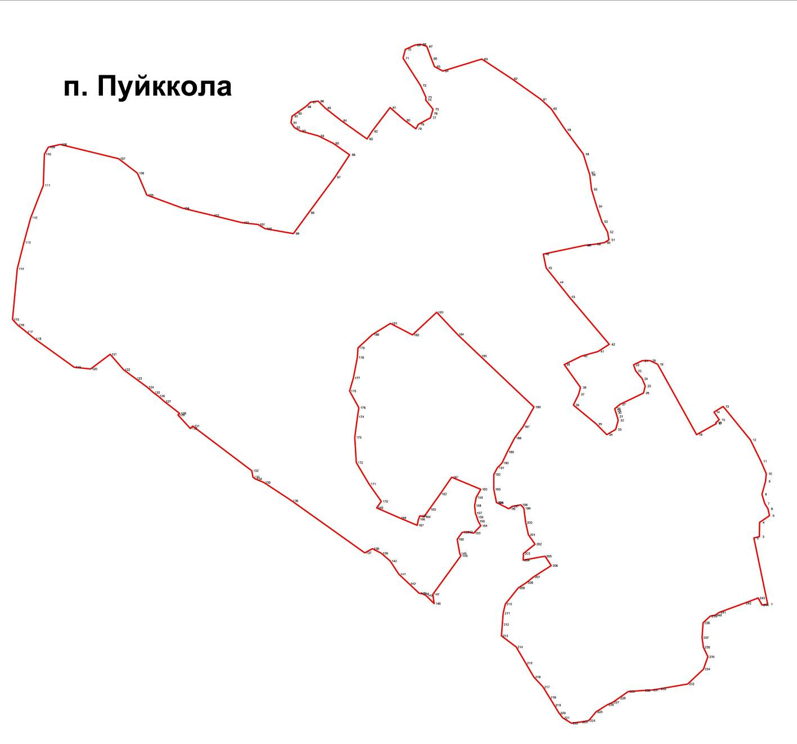

Поселок Партала
Ведомость координат п. Партала

Номер точки | Координата X | Координата Y
1 | 372709.15 | 1324681.14
2 | 372827.20 | 1324630.07
3 | 372851.03 | 1324634.47
4 | 372857.94 | 1324619.51
5 | 372868.60 | 1324599.98
6 | 372860.69 | 1324585.06
7 | 372842.33 | 1324563.94
8 | 372828.72 | 1324547.44
9 | 372830.41 | 1324526.69
10 | 372843.66 | 1324496.42
11 | 372861.90 | 1324464.06
12 | 372888.08 | 1324427.24
13 | 372915.85 | 1324384.39
14 | 372953.91 | 1324337.03
15 | 372968.30 | 1324338.49
16 | 372992.52 | 1324348.48
17 | 373021.30 | 1324374.12
18 | 373034.23 | 1324389.30
19 | 373052.63 | 1324390.37
20 | 373086.68 | 1324387.85
21 | 373129.50 | 1324390.56
22 | 373169.93 | 1324412.35
23 | 373196.75 | 1324417.96
24 | 373219.80 | 1324417.62
25 | 373239.94 | 1324400.94
26 | 373254.81 | 1324390.03
27 | 373267.91 | 1324394.18
28 | 373274.52 | 1324411.46
29 | 373272.87 | 1324425.96
30 | 373261.40 | 1324475.55
31 | 373253.95 | 1324497.88
32 | 373270.54 | 1324492.63
33 | 373297.35 | 1324466.13
34 | 373319.59 | 1324430.82
35 | 373324.32 | 1324375.21
36 | 373327.57 | 1324332.96
37 | 373319.84 | 1324261.44
38 | 373315.88 | 1324218.74
39 | 373299.44 | 1324196.77
40 | 373273.46 | 1324167.17
41 | 373266.02 | 1324152.29
42 | 373427.67 | 1324081.58
43 | 373501.59 | 1324233.06
44 | 373521.12 | 1324281.54
45 | 373458.28 | 1324412.06
46 | 373442.04 | 1324444.35
47 | 373441.17 | 1324479.19
48 | 373440.80 | 1324548.17
49 | 373448.12 | 1324571.75
50 | 373458.95 | 1324597.36
51 | 373457.29 | 1324625.95
52 | 373457.52 | 1324641.27
53 | 373468.05 | 1324646.69
54 | 373483.09 | 1324627.66
55 | 373495.56 | 1324622.59
56 | 373516.51 | 1324626.46
57 | 373526.49 | 1324641.64
58 | 373535.17 | 1324663.10
59 | 373557.57 | 1324669.74
60 | 373572.81 | 1324663.94
61 | 373579.49 | 1324645.03
62 | 373550.52 | 1324597.51
63 | 373583.82 | 1324561.14
64 | 373615.53 | 1324521.49
65 | 373715.95 | 1324548.45
66 | 373728.03 | 1324584.25
67 | 373762.43 | 1324582.85
68 | 373773.19 | 1324612.59
69 | 373806.38 | 1324597.35
70 | 373816.02 | 1324614.91
71 | 373831.88 | 1324605.43
72 | 373855.34 | 1324588.90
73 | 373891.38 | 1324647.01
74 | 373975.10 | 1324638.43
75 | 374065.34 | 1324616.19
76 | 374096.64 | 1324847.02
77 | 374050.07 | 1324853.98
78 | 374007.62 | 1324995.02
79 | 373975.59 | 1324993.02
80 | 373976.08 | 1325040.34
81 | 373946.21 | 1325044.06
82 | 373924.03 | 1325043.27
83 | 373917.09 | 1325042.79
84 | 373907.58 | 1325041.71
85 | 373907.28 | 1325050.45
86 | 373908.10 | 1325056.69
87 | 373902.90 | 1325055.99
88 | 373904.14 | 1325050.63
89 | 373895.19 | 1325040.67
90 | 373871.23 | 1325041.71
91 | 373828.22 | 1325066.98
92 | 373792.90 | 1325080.75
93 | 373751.97 | 1325092.50
94 | 373726.82 | 1325088.00
95 | 373694.58 | 1325074.55
96 | 373668.95 | 1325084.69
97 | 373671.94 | 1325098.58
98 | 373662.22 | 1325115.77
99 | 373651.07 | 1325121.28
100 | 373634.43 | 1325116.72
101 | 373609.62 | 1325101.59
102 | 373583.86 | 1325095.02
103 | 373542.76 | 1325099.38
104 | 373499.02 | 1325105.91
105 | 373474.07 | 1325117.51
106 | 373451.19 | 1325124.80
107 | 373423.91 | 1325124.13
108 | 373395.03 | 1325122.96
109 | 373380.65 | 1325126.92
110 | 373364.14 | 1325130.91
111 | 373349.13 | 1325127.92
112 | 373337.80 | 1325121.14
113 | 373312.71 | 1325123.65
114 | 373289.76 | 1325125.60
115 | 373270.43 | 1325120.01
116 | 373256.92 | 1325110.59
117 | 373244.06 | 1325108.11
118 | 373230.23 | 1325113.12
119 | 373212.83 | 1325129.42
120 | 373200.08 | 1325134.42
121 | 373181.85 | 1325130.95
122 | 373158.21 | 1325123.28
123 | 373138.88 | 1325117.16
124 | 373118.49 | 1325112.12
125 | 373098.71 | 1325112.41
126 | 373075.28 | 1325118.64
127 | 373038.75 | 1325142.17
128 | 373019.85 | 1325165.44
129 | 373005.22 | 1325188.11
130 | 372997.52 | 1325209.61
131 | 372993.96 | 1325221.96
132 | 372984.45 | 1325229.58
133 | 372968.45 | 1325231.96
134 | 372946.03 | 1325233.90
135 | 372916.11 | 1325235.42
136 | 372875.49 | 1325235.49
137 | 372871.72 | 1325227.10
138 | 372940.75 | 1325114.86
139 | 372914.55 | 1325037.24
140 | 372908.17 | 1325018.34
141 | 372873.70 | 1324989.95
142 | 372827.35 | 1324954.90
143 | 372808.03 | 1324941.94
144 | 372788.28 | 1324908.02
145 | 372780.35 | 1324878.20
146 | 372779.71 | 1324835.44
147 | 372770.89 | 1324781.58
148 | 372758.36 | 1324729.91
149 | 372750.92 | 1324697.41
150 | 372734.20 | 1324686.97

Площадь населенного пункта: 79,79 га

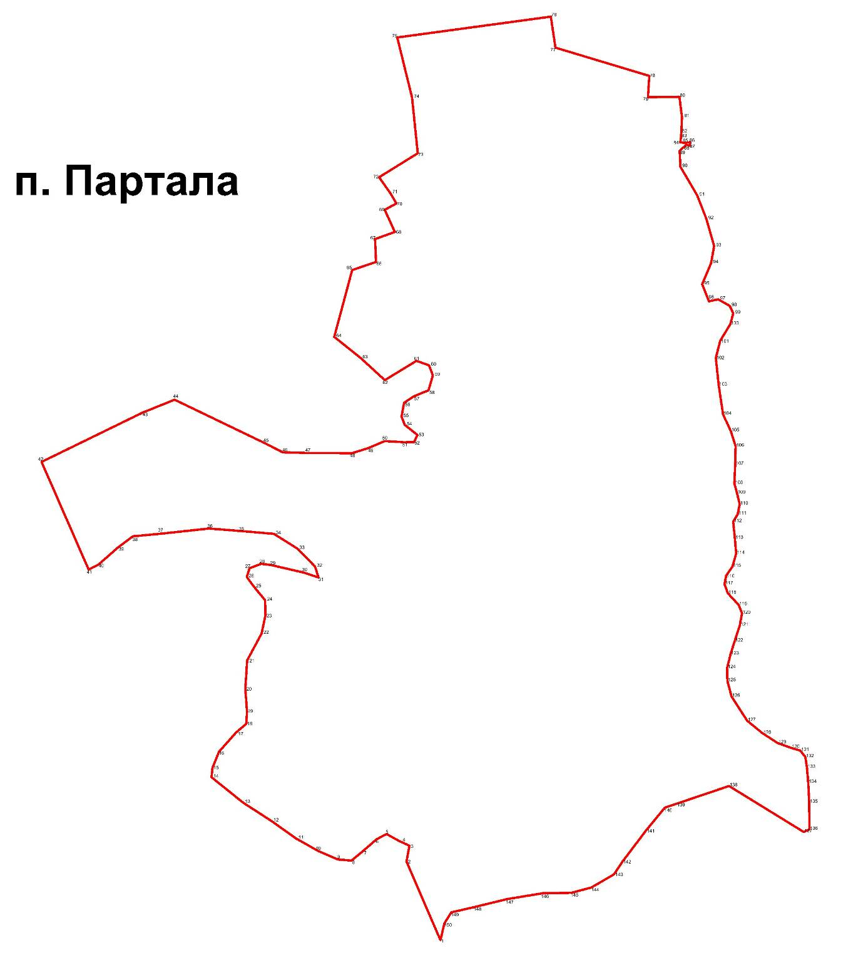

Станция Алалампи
Ведомость координат ст. Алалампи

Номер точки | X | Y
1 | 358177.68 | 1337146.28
2 | 358208.04 | 1337094.39
3 | 358264.91 | 1337012.02
4 | 358348.79 | 1336913.45
5 | 358409.35 | 1336842.96
6 | 358490.52 | 1336749.59
7 | 358497.84 | 1336765.75
8 | 358480.74 | 1336792.17
9 | 358477.14 | 1336806.34
10 | 358465.88 | 1336824.52
11 | 358473.16 | 1336840.57
12 | 358490.45 | 1336851.77
13 | 358505.49 | 1336852.05
14 | 358510.35 | 1336860.49
15 | 358496.67 | 1336876.94
16 | 358498.64 | 1336902.93
17 | 358539.27 | 1336954.33
18 | 358548.28 | 1336973.30
19 | 358556.73 | 1336968.41
20 | 358570.33 | 1336956.11
21 | 358574.82 | 1336942.80
22 | 358584.23 | 1336927.95
23 | 358594.66 | 1336906.39
24 | 358609.69 | 1336907.51
25 | 358635.44 | 1336913.82
26 | 358641.86 | 1336928.18
27 | 358646.58 | 1336944.13
28 | 358669.20 | 1336938.72
29 | 358675.32 | 1336944.87
30 | 358605.75 | 1337066.24
31 | 358593.03 | 1337097.00
32 | 358604.40 | 1337103.15
33 | 358644.50 | 1337146.55
34 | 358674.03 | 1337177.19
35 | 358683.68 | 1337198.28
36 | 358683.32 | 1337217.50
37 | 358666.33 | 1337232.26
38 | 358648.80 | 1337233.62
39 | 358626.20 | 1337232.36
40 | 358602.05 | 1337208.02
41 | 358556.76 | 1337200.46
42 | 358542.16 | 1337206.68
43 | 358529.16 | 1337199.63
44 | 358479.90 | 1337192.84
45 | 358477.87 | 1337170.21
46 | 358480.60 | 1337155.24
47 | 358472.74 | 1337134.13
48 | 358471.31 | 1337120.76
49 | 358469.17 | 1337098.13
50 | 358472.71 | 1337087.32
51 | 358477.79 | 1337035.56
52 | 358476.63 | 1337013.79
53 | 358472.68 | 1336998.64
54 | 358460.70 | 1336977.56
55 | 358442.18 | 1336978.01
56 | 358432.11 | 1336980.34
57 | 358415.27 | 1336986.70
58 | 358389.26 | 1336994.57
59 | 358370.74 | 1337001.80
60 | 358348.75 | 1337015.57
61 | 358336.14 | 1337022.06
62 | 358322.71 | 1337025.13
63 | 358293.75 | 1337053.91
64 | 358279.14 | 1337078.70
65 | 358273.11 | 1337085.31
66 | 358265.36 | 1337100.19
67 | 358261.79 | 1337112.68
68 | 358258.96 | 1337126.87
69 | 358256.29 | 1337138.54
70 | 358244.28 | 1337155.02
71 | 358234.82 | 1337172.45
72 | 358224.66 | 1337179.77
73 | 358204.37 | 1337191.95
74 | 358179.31 | 1337190.65
75 | 358162.47 | 1337197.01
76 | 358138.89 | 1337206.61

Площадь населенного пункта: 8,40 га

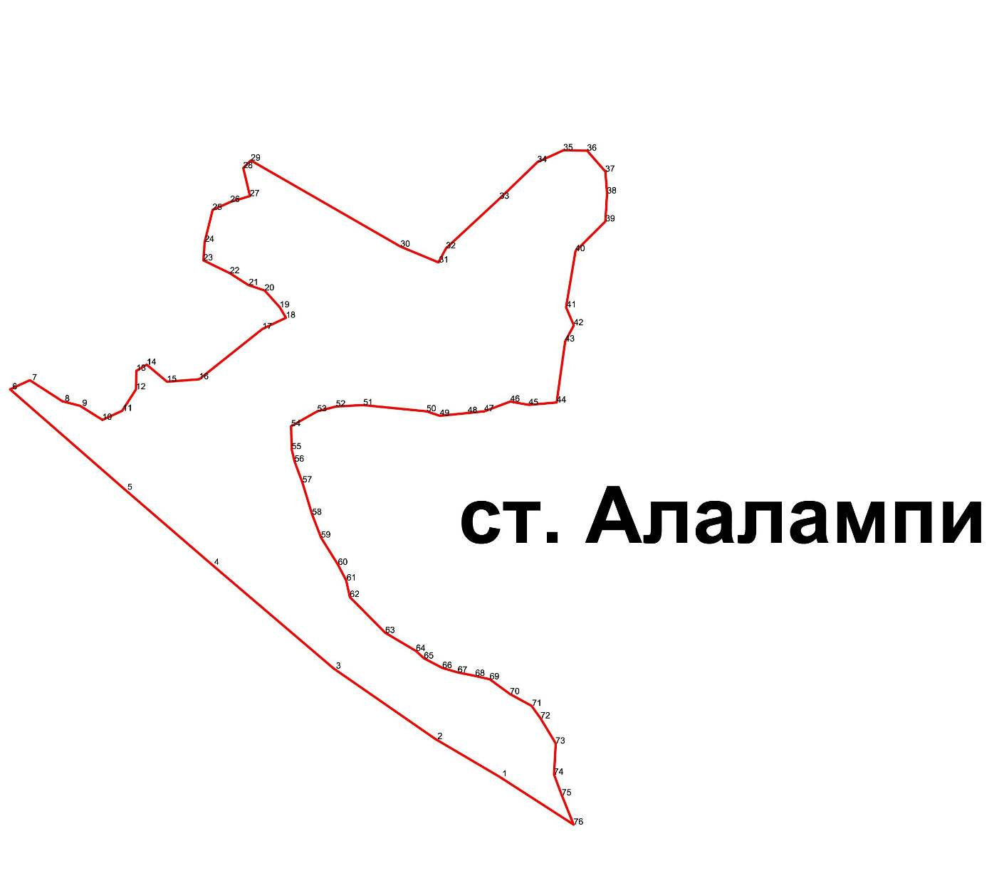

Станция Пирттипохья
Ведомость координат ст. Пирттипохья

Номер точки | X | Y
1 | 362029.98 | 1329354.20
2 | 361905.29 | 1329506.70
3 | 361739.79 | 1329707.43
4 | 361537.65 | 1329950.06
5 | 361541.90 | 1329957.78
6 | 361462.27 | 1330060.38
7 | 361477.17 | 1330071.77
8 | 361431.13 | 1330156.41
9 | 361377.23 | 1330159.35
10 | 361350.79 | 1330138.60
11 | 361295.09 | 1330098.39
12 | 361387.95 | 1329946.91
13 | 361419.66 | 1329901.16
14 | 361480.16 | 1329832.44
15 | 361522.51 | 1329784.33
16 | 361651.54 | 1329630.84
17 | 361755.71 | 1329510.06
18 | 361900.53 | 1329337.60
19 | 361957.75 | 1329266.42

Площадь населенного пункта: 12,57 га

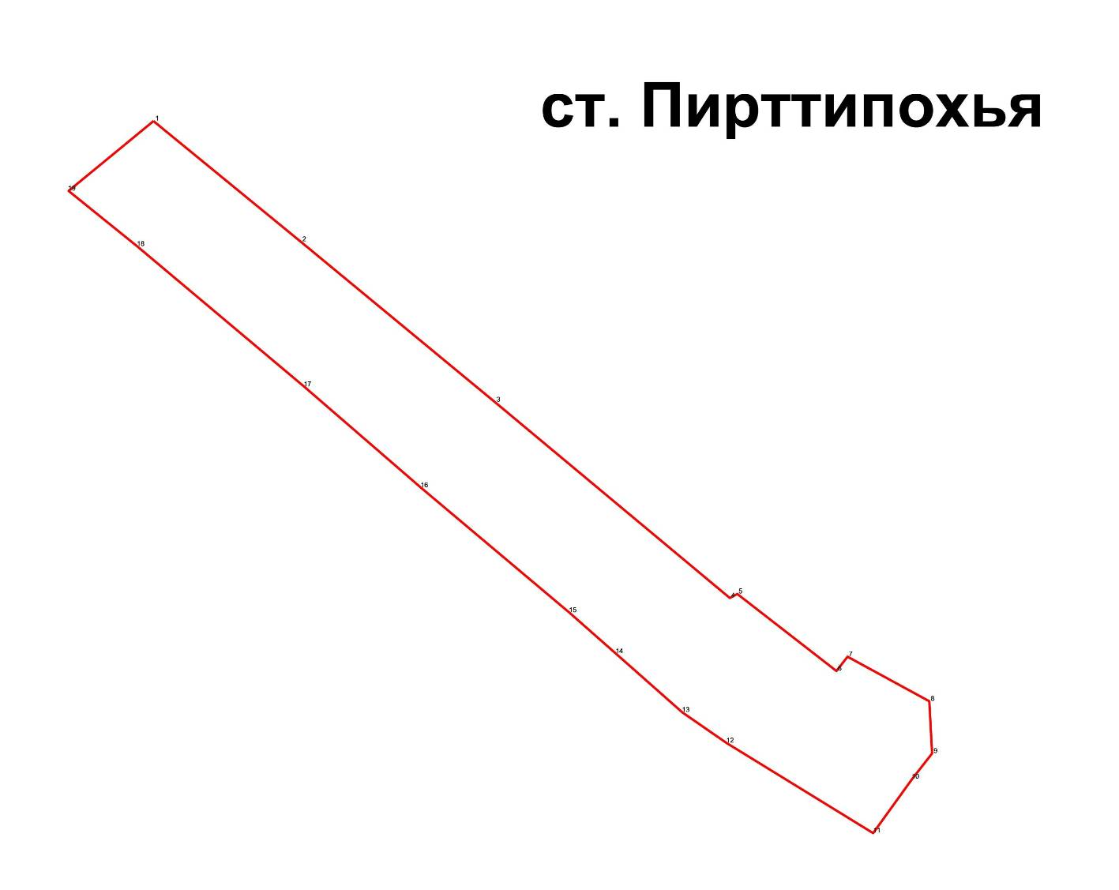

Хутор Суйкка
Ведомость координат х. Суйкка

Номер точки | X | Y
1 | 349649.93 | 1324224.15
2 | 349660.84 | 1324214.76
3 | 349669.23 | 1324203.25
4 | 349683.39 | 1324203.56
5 | 349699.93 | 1324216.62
6 | 349722.54 | 1324247.68
7 | 349748.04 | 1324269.10
8 | 349769.43 | 1324289.91
9 | 349790.94 | 1324305.14
10 | 349800.86 | 1324315.05
11 | 349789.01 | 1324321.90
12 | 349776.27 | 1324323.15
13 | 349765.86 | 1324335.14
14 | 349752.79 | 1324331.27
15 | 349741.44 | 1324335.60
16 | 349723.53 | 1324343.84
17 | 349706.67 | 1324344.99
18 | 349696.13 | 1324342.76
19 | 349694.23 | 1324333.02
20 | 349699.78 | 1324313.81
21 | 349696.44 | 1324303.57
22 | 349693.62 | 1324294.87
23 | 349689.65 | 1324288.14
24 | 349684.12 | 1324285.97
25 | 349676.58 | 1324284.27
26 | 349664.36 | 1324282.47
27 | 349656.24 | 1324281.29
28 | 349649.01 | 1324265.86
29 | 349647.28 | 1324253.12
30 | 349636.25 | 1324247.77
31 | 349642.63 | 1324231.63

Площадь населенного пункта: 1,05 га

